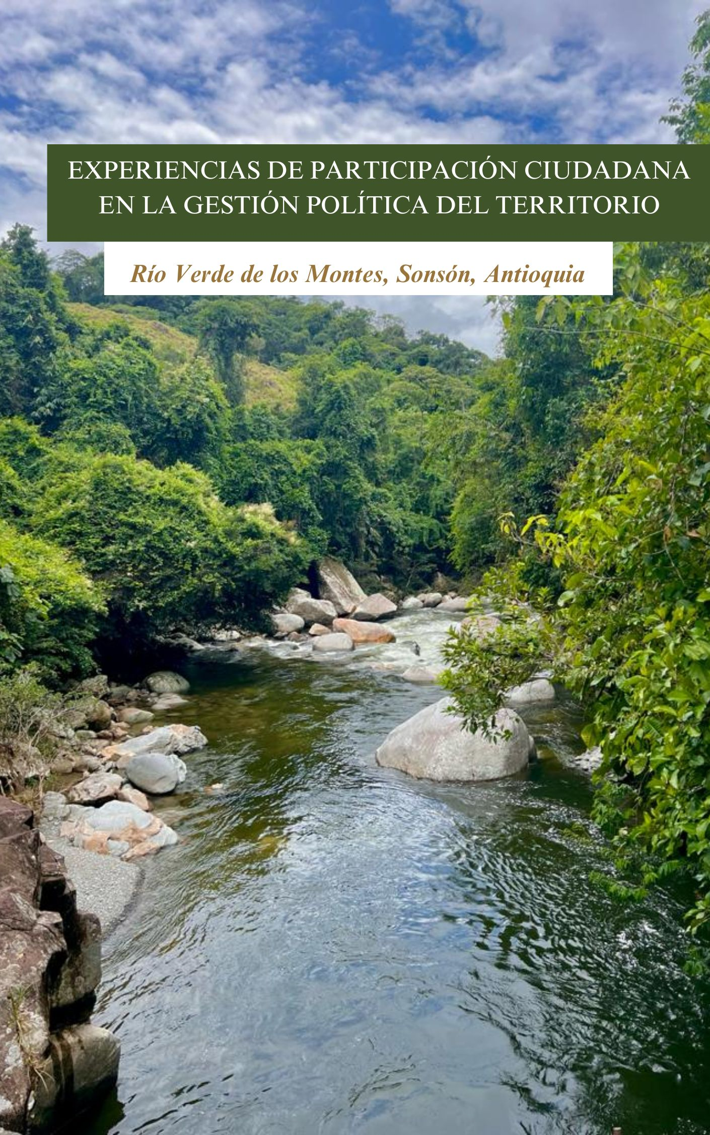



Experiencias de participación ciudadana en la gestión política del territorio
Río Verde de los Montes, Sonsón, Antioquia.

Daniela Agudelo Vargas

Trabajo de grado presentado para optar al título de Magíster en Ciencia Política

Asesora
Deicy Patricia Hurtado Galeano, Magíster (MSc) en Filosofía Política

Universidad de Antioquia
Instituto de Estudios Políticos
Maestría en Ciencia Política
El Carmen de Viboral, Antioquia, Colombia
2024

Cita | (Agudelo Vargas, 2024)
Referencia  Estilo APA 7 (2020) | Agudelo Vargas, D. (2024). Experiencias de participación ciudadana en la gestión política del territorio: Río Verde de los Montes, Sonsón, Antioquia. [Tesis de maestría]. Universidad de Antioquia, El Carmen de Viboral, Colombia.


Maestría en Ciencia Política, Cohorte XVII.
Grupo de Investigación Estudios Políticos.
Línea de Ciudadanías, Culturas Políticas y Subjetividades
Instituto de Estudios Políticos.

 | 
Biblioteca Seccional Oriente (El Carmen de Viboral)

Repositorio Institucional: http://bibliotecadigital.udea.edu.co

Universidad de Antioquia - www.udea.edu.co

El contenido de esta obra corresponde al derecho de expresión de los autores y no compromete el pensamiento institucional de la Universidad de Antioquia ni desata su responsabilidad frente a terceros. Los autores asumen la responsabilidad por los derechos de autor y conexos.


Dedicatoria
A todos los campesinos y campesinas que luchan, resisten y sueñan con un territorio en paz.
A mi familia, la inspiración y alegría de mi corazón.

Agradecimientos
Este trabajo es posible gracias a los campesinos y campesinas que me abrieron las puertas de sus hogares y corazones; con quienes compartí una taza de café mientras me relataban algunas historias que se ocultan en las profundas montañas de Río Verde de los Montes. Fueron la brújula en un camino desconocido. Agradezco por cada palabra, cada trayecto, cada sonrisa y, sobre todo, por mantener viva la esperanza.
Gracias a las personas que caminan a mi lado: a Miguel, por adentrarse conmigo en un territorio nuevo y encantador, y por ser siempre soporte; a mis padres y a mi hermano, por ser mi voz de aliento y creer en mí; a Valentina y a Yeison, por escuchar mis sentires; y a todas mis amigas, por ser refugio para el corazón.
Gracias a mi asesora, la profesora Deicy. Nuestras conversaciones y reflexiones guiaron este trabajo. Agradezco su paciencia, comprensión y sinceridad.

Tabla de contenido
Resumen 8
Abstract 9
Introducción 10
1. Marco teórico 14
1.1. La ecología política y el posdesarrollo: un camino para la autonomía, la territorialidad y la comunalidad campesina 15
1.2. Participación ciudadana y acción política: estrategias de organización comunal para la gestión del territorio 19
1.3. Las ciudadanías campesinas: resistencia, identidad y cohesión social 23
2. Metodología 28
3. Una mirada a las características ambientales, paisajísticas y geográficas del corregimiento 36
4. Río Verde de los Montes: un corregimiento afectado por el conflicto armado 47
4.1. Presencia de grupos armados y principales formas de victimización 48
4.2. Procesos de retorno: luchas comunitarias por habitar el territorio 50
4.3. Las formas y los actores de conflicto en la actualidad 53
5. Luchas sociales, comunitarias y veredales por el acceso a los derechos 56
5.1. El acceso a la energía eléctrica y a las telecomunicaciones 59
5.2. Vías de acceso: un sueño incompleto 61
5.3. Falta de oportunidades educativas, económicas y laborales 65
5.4. El derecho a la salud 72
6. Resistencias y movilizaciones por la defensa del territorio, la identidad y la autonomía 79
6.1. Delimitación del Páramo y Banco Co2 80
6.2. Proyecto hidroeléctrico 82
6.3. Proyectos mineros 85
7. Ciudadanías campesinas: formas de acción colectiva y participación ciudadana 88
7.1. Las Juntas de Acción Comunal en Río Verde de los Montes 90
7.2. Procesos comunitarios, redes y organizaciones sociales 92
7.3. Participación política: entre formas institucionalizadas y prácticas solidarias 95
8. Hallazgos y recomendaciones: sueños colectivos sobre el territorio 100
Referencias 105
Anexos 111

Lista de figuras

Figura 1. Categorías de análisis y observables 30
Figura 2. Objetivos, categorías y técnicas 31
Figura 3. Taller participativo en la vereda la Soledad 32
Figura 4 Taller participativo en la vereda la Capilla 33
Figura 5. Taller participativo en la vereda Brasilal 33
Figura 6. Mapa de localización de Río Verde de los Montes 37
Figura 7. Veredas del corregimiento de Río Verde de los Montes 38
Figura 8. Vereda La Soledad, Río Verde de los Montes 40
Figura 9. Vereda La Capilla, Río Verde de los Montes 43
Figura 10. Cuadrilla de hombres realizando la Santa Cruz 44
Figura 11. Acompañamientos institucionales en el proceso de retorno 51
Figura 12. Espiral del tiempo realizado en la vereda La Soledad 57
Figura 13. Espiral del tiempo realizado en la vereda La Capilla 58
Figura 14. Caminos de herradura 64
Figura 15. Institución Educativa Técnico Agropecuario en Salud 66
Figura 16. Institución Educativa Brasilal 68
Figura 17. Elaboración de panela en el proyecto comunitario ubicado en la Soledad 71
Figura 18. Don Aldo, promotor de salud del corregimiento 74
Figura 19. Camillas elaboradas por la comunidad 76
Figura 20. Manualidades tejidas por los jóvenes de Río Verde de los Montes 93
Figura 21. Café y miel producidos en la vereda La Cienaga 94
Figura 22. Casa cultural de la vereda La Cienaga 95

Resumen

El presente trabajo de investigación tiene como objetivo analizar las experiencias de participación ciudadana y los repertorios de acción colectiva en el corregimiento de Río Verde de los Montes, Sonsón, Antioquia. Para ello, se toman como referencia los postulados de la ecología política, que permiten comprender las relaciones entre los seres humanos y la naturaleza, así como las diversas formas de apropiación del espacio que, en ocasiones, generan conflictos socioambientales. Asimismo, se propone una comprensión de la participación ciudadana que incluye tanto los mecanismos convencionales establecidos institucionalmente como los no convencionales, abarcando formas de resistencia, movilización, organización y redes de solidaridad encaminadas en la búsqueda del bienestar y del buen vivir. Estas dinámicas se abordan en un territorio habitado por ciudadanías campesinas, quienes mantienen una relación simbólica y material con el espacio que habitan.
Para lograr esta comprensión, se emplea el método etnográfico y las etnografías políticas, que permiten entender las relaciones de poder, dominación y apropiación de la naturaleza por parte de diferentes actores, así como el papel del Estado en la provisión y garantía de los derechos humanos. Los resultados reconstruyen las diversas formas de participación y acción colectiva que permiten a las comunidades gestionar políticamente el territorio. Además, se relatan las principales aspiraciones, visiones de futuro y sueños colectivos, invitando a revalorizar y fortalecer la participación ciudadana en las comunidades rurales.

Palabras clave: Río Verde, ecología política, participación ciudadana, acción colectiva, gestión política del territorio, conflictos socioambientales y ciudadanías campesinas.

Abstract

The objective of this research work is to analyze the experiences of citizen participation and the repertoires of collective action in the district of Río Verde de los Montes, Sonsón, Antioquia. For this, the postulates of political ecology are taken as reference, which allow us to understand the relationships between human beings and nature, as well as the various forms of appropriation of space that, sometimes, generate socio-environmental conflicts. Likewise, an understanding of citizen participation is proposed, that includes, both, conventional institutionally established mechanisms and non-conventional ones, encompassing forms of resistance, mobilization, organization and solidarity networks aimed at the search for well-being and good living. These dynamics are addressed in a territory inhabited by peasant citizens, who maintain a symbolic and material relationship with the space they inhabit.
To achieve this understanding, the ethnographic method and political ethnographies are used, which allow the understanding in relationships of power, domination and appropriation of nature by different actors, as well as the role of the State in the provision and guarantee of human rights. . The results reconstruct the various forms of participation and collective action that allow communities to politically manage the territory. In addition, the main aspirations, visions of the future, and collective dreams are recounted, inviting us to revalue and strengthen citizen participation in rural communities.

Keywords: Río Verde, political ecology, citizen participation, collective action, political management of the territory, socio-environmental conflicts and peasant citizenships.

Introducción

El estudio de la política y lo político implica entender las redes, los actores, los intereses y las visiones que confluyen en un tiempo y un espacio determinado. Permite comprender las relaciones de poder que se desarrollan en un territorio y las decisiones que se toman sobre el entorno, planteando preguntas como: ¿quién las lidera? ¿qué intereses se promueven? ¿qué impactos generan estas decisiones? ¿cuál es el papel de los actores sociales? ¿cómo se entiende el desarrollo?, entre otros cuestionamientos que deben ser analizados desde el campo de la política. En ocasiones, los múltiples intereses sobre un mismo espacio generan conflictos y tensiones manifestadas, principalmente, por los actores sociales afectados, quienes buscan estrategias o formas de movilización para visibilizar su descontento y poner de manifiesto las aspiraciones compartidas de la comunidad.
En el corregimiento de Río Verde de los Montes, ubicado en el municipio de Sonsón – Antioquia, se puede leer la coexistencia de diversos actores con objetivos diferentes; es un territorio de matices, donde se reflejan intereses económicos y sociales entorno el uso de la naturaleza, pero, también, se perciben profundas desigualdades, necesidades y vulneración de derechos humanos. Entre las principales problemáticas que atañen a Río Verde se encuentran: la falta de oportunidades educativas y laborales para los jóvenes, la desatención estatal, la llegada de modelos de desarrollo que no tienen en cuenta a los campesinos, los bajos precios de productos agrícolas, las delimitaciones de áreas protegidas que se realizan sin tener en cuenta la participación de la comunidad, las restricciones impulsadas por autoridades ambientales, otras formas de entender el agua y la posible llegada de proyectos minero energéticos (Hillón, 2019).
Entender a Río Verde implica reconocer su pasado y, en este sentido, el conflicto armado ha escrito un capítulo de su historia, pues desde la década de 1990 se configuró un ensamblaje de actores que se disputaron el territorio a través de acciones bélicas: las Autodefensas Campesinas, las Fuerzas Armadas Revolucionarias de Colombia - Ejército del Pueblo (FARC-EP), los paramilitares, el Ejército, entre otros grupos que sembraron miedo en el territorio y generaron diversas afectaciones (Arroyave, 2017). Pero, hablar de guerra implica hablar de iniciativas de resistencia y de paz; pues como explica Ramírez (2022), los procesos de reparación y retorno de la población desplazada por el conflicto armado, en Río Verde de los Montes se dieron en su mayoría de forma autónoma, a través de repertorios de acción colectiva que tenían como propósito reconstruir el tejido social, edificar proyectos comunes y visiones de futuro compartidas.
El corregimiento está lleno de complejidades y abordarlo implica acercarse a su realidad y cotidianidad, en esta línea, se reseñan varias investigaciones de corte etnográfico, por ejemplo: Botero (2016), Arroyave (2017), Jaramillo (2018) e Hillón (2019). En estas investigaciones se destacan las formas de relacionamiento de los habitantes de Río Verde con la naturaleza, los modos de producción, incluso, los vínculos entre las campesinas y las plantas (Arroyave, 2018), así como entre los campesinos y el café (Arroyave, 2019). Esta comprensión es importante porque da cuenta de las subjetividades y las redes de interacción que se tejen en la vida cotidiana.
De igual modo, se reseñan trabajos realizados por organizaciones sociales o no gubernamentales como: el Movimiento Social por la Vida y la Defensa del Territorio (MOVETE), la Corporación Jurídica Libertad, Conciudadanía y la Asociación Campesina de Antioquia (ACA), organizaciones que han hecho visibles las disputas por el territorio y han planteado la necesidad de resignificar la participación ciudadana alrededor de la defensa de los bienes comunes naturales.
La presente investigación retoma varios de estos elementos, pues como se ha mencionado, entender a Río Verde implica acercarse a una red compleja de actores, intereses, visiones y, sobre todo, formas de habitar el territorio. Sin embargo, se centra en una pregunta en particular: ¿cuáles son las experiencias de participación ciudadana desplegadas por los habitantes de Río Verde de los Montes para incidir en la gestión política del territorio? Este cuestionamiento se plantea como objetivo general analizar las experiencias de participación ciudadana y los repertorios de acción colectiva que permiten a los rioverdeños gestionar políticamente su territorio y abordar los conflictos territoriales derivados de las diferentes visiones de desarrollo.
Para lograr este propósito, se trazan los siguientes objetivos específicos: identificar los intereses, proyectos y visiones de desarrollo territorial que coexisten en el corregimiento de Río Verde de los Montes y los actores que los agencian; caracterizar las interacciones, las relaciones y las redes que se generan entre los actores presentes en el corregimiento y su incidencia en la configuración territorial, y por último, reconstruir los repertorios de acción de la comunidad y los escenarios de participación a través de los cuales se gestiona el territorio.
Para lograr lo anterior, se adopta el método etnográfico, en consonancia con las perspectivas propuestas desde las etnografías políticas y las etnografías del desarrollo. Este enfoque permite acercarnos al territorio, a las relaciones de poder y a las prácticas comunitarias. También, se lleva a cabo la revisión documental, la cual permite contextualizar y profundizar sobre los procesos sociales, históricos y políticos que se gestan en el corregimiento.
Para este análisis, se propone un abordaje conceptual a partir de los postulados de la ecología política y el posdesarrollo, los cuales permiten comprender las relaciones de poder en entornos particulares, así como los ideales de desarrollo alternativo que surgen en las comunidades locales. También, se realiza una descripción de las características socioterritoriales de Río Verde de los Montes destacando las diferentes luchas que se han desarrollado alrededor del acceso a los derechos, al territorio, a la identidad y a la autonomía; lo anterior se conecta con las formas y repertorios de participación ciudadana y acción colectiva. Finalmente, se plantean unos hallazgos y recomendaciones en línea de las aspiraciones colectivas y el ideal de buen vivir de los rioverdeños.
Este trabajo se concibe como una herramienta que puede contribuir a la gestión, planificación y priorización de acciones por parte de los habitantes, las administraciones públicas, la academia y las organizaciones sociales. La investigación ha implicado una comunicación constante con líderes y lideresas sociales, quienes han respaldado tanto la elaboración de este trabajo de grado como la construcción de propuestas o proyectos futuros que fortalezcan sus nociones de desarrollo y la gestión política del territorio. Desde la academia, se pretende continuar aportando a la investigación sobre este territorio y sus dinámicas mediante proyectos que fortalezcan las capacidades locales de las comunidades campesinas que participan activamente en el desarrollo territorial.

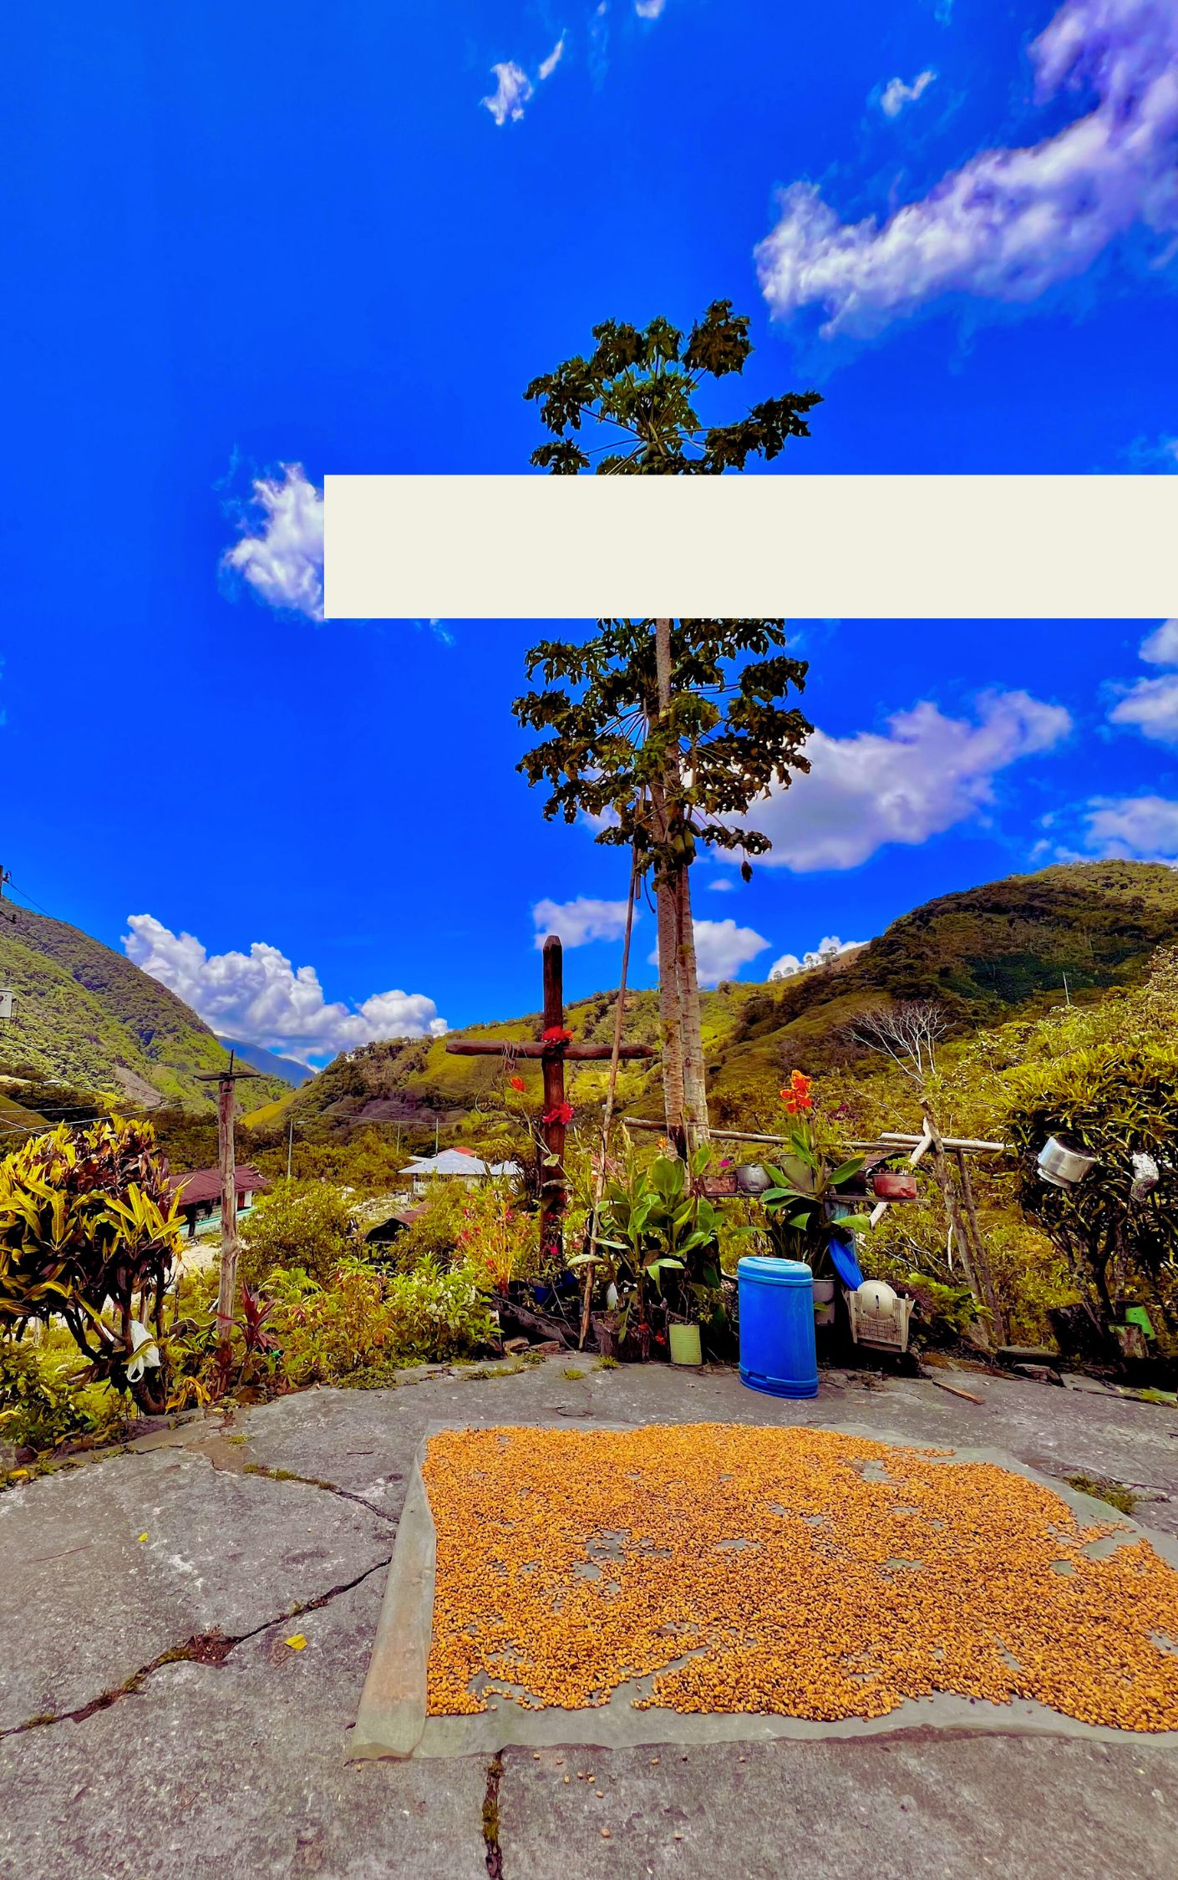
Marco teórico

Marco teórico
La gestión política del territorio comprende las formas de participación mediante los cuales los grupos sociales buscan incidir en el desarrollo local. Para esto, es necesario reconocer las complejas relaciones e interacciones que se desenvuelven en los territorios (Mesa, 1995). La gestión política a nivel local o territorial demanda procesos que revaloren la participación y la concertación, destacando el papel activo de las ciudadanías en la esfera política (Borja, 2006). Siguiendo estos planteamientos, la gestión política del territorio puede definirse como las modalidades de organización y acción colectiva que emprenden las comunidades, con el objetivo de que sus ideas, necesidades y aspiraciones sean consideradas en la planificación territorial.
De esta manera, al enfrentarse a diferentes conflictos y disputas por el uso y la apropiación de la naturaleza, las comunidades locales, especialmente rurales, despliegan estrategias de movilización y participación para que sus voces y sentires sean escuchados. Esto configura relaciones de poder en un espacio con características ambientales, sociales, económicas y políticas particulares.
En este panorama, se propone como marco analítico la ecológica política y el posdesarrollo, los cuales cuestionan las concepciones dominantes del desarrollo y se pregunta por la forma cómo los grupos humanos se ubican significativamente en el territorio (Escobar, 2012). Para ampliar la comprensión sobre las formas de enunciación de las comunidades en la búsqueda de acciones que propendan por mejorar su calidad de vida, se analizarán las manifestaciones de participación, organización comunitaria y acción colectiva de las ciudadanías campesinas. En este sentido, es importante señalar que, si bien se mantienen estos enfoques analíticos, en la realidad se observan tanto prácticas como acciones que reflejan la coexistencia de visiones tanto alternativas como tradicionales de desarrollo. Estos planteamientos serán explorados en detalle en los siguientes apartados.

La ecología política y el posdesarrollo: un camino para la autonomía, la territorialidad y la comunalidad campesina

De acuerdo con Enrique Leff (2006), la ecología política se sitúa en un momento fundacional y representa un campo teórico–práctico en constante evolución. Algunos de los autores destacados por sus aportes en este campo son: Joan Martínez Alier (2000; 2006; 2015), Enrique Leff (2003; 2006), Paul Robbins (2002; 2012), Héctor Alimonda (2017) y Arturo Escobar (2000; 2010 y 2017). Estos investigadores han ampliado el debate en torno a las tensiones generadas por el acceso a la naturaleza, la sobreexplotación de esta y los problemas dicotómicos de la relación entre humanos y no humanos. Estos análisis se plantean en una perspectiva interdisciplinar para abordar las estructuras políticas y económicas que intervienen en la gestión de los territorios y sus recursos.
Leff (2006) plantea una comprensión sobre la politización de la ecología, señalando que la naturaleza se ha convertido en un referente político, no solo con el ideal de sustentabilidad, sino también como objeto de disputa y apropiación, donde las interacciones entre seres humanos y naturaleza se construyen a través de relaciones de poder. En este sentido, la ecología política implica una deconstrucción de la forma en cómo se han establecido las dinámicas de poder entre los seres humanos y la naturaleza, basadas en el ejercicio de la dominación arbitraria legada por el antropocentrismo; además, se concibe el territorio a partir de las formas de reapropiación de la naturaleza, las prácticas culturales y las diversas racionalidades productivas que coexisten entre las comunidades.

Si el campo de la política es llevado al territorio de la ecología es como respuesta al hecho de que la organización ecosistémica de la naturaleza ha sido negada y externalizada del campo de la economía y de las ciencias sociales. Las relaciones de poder emergen y se configuran en el orden simbólico y del deseo del ser humano, en su diferencia radical con los otros seres vivos que son objetos de la ecología. (Leff, 2006, p. 27)

El anterior planteamiento sugiere que la política y la ecología están relacionadas por la forma como los seres humanos interactúan con la naturaleza. De hecho, Leff (2017) plantea que la ecología se vuelve política como efecto de la intervención humana en las transformaciones ecológicas, las cuales dejan de estar regidas por leyes naturales. En este sentido, cuando la voluntad de poder se ejerce sobre la naturaleza y los procesos de apropiación son guiados por valores e intereses contrapuestos, se generan conflictos y tensiones en torno al uso y la apropiación de la naturaleza. “De esta manera, las estrategias de apropiación de la naturaleza en diferentes contextos ecológicos sean culturales o capitalistas, generan procesos ecológicos politizados que son efecto de estrategias de poder” (Leff, 2017, p. 138). Según este planteamiento, a través del análisis político se reflejan las dinámicas de poder de una sociedad, las estrategias de apropiación de los recursos y la distribución desigual de los mismos.
La ecología política constituye un marco analítico para el estudio de las relaciones de poder, es uno de los enfoques más utilizados para la comprensión de los problemas socio-territoriales, ya que su tesis principal plantea que el cambio ambiental está relacionado con los procesos sociales y políticos en diversas escalas, las relaciones de producción y la distribución de poder (Robbins, 2012). Desde esta perspectiva, no solo se abordan los problemas socioterritoriales, comprendidos como las disputas que afectan la identidad y autonomía de las comunidades que habitan y construyen un territorio donde existen visiones enfrentadas de desarrollo (García, 2022). Este enfoque también posibilita el abordaje de conflictos ambientales, socioambientales y ecológico distributivos. Según Walter (2009), los conflictos ambientales se refieren a los daños ocasionados por la utilización o escasez de recursos naturales, suelen estar asociados con la degradación ambiental; los conflictos socioambientales, implican a las comunidades directamente afectadas por estas problemáticas; mientras que los conflictos ecológico-distributivos se centran en la inequitativa distribución de beneficios y costos ambientales, especialmente vinculados con la explotación desigual de recursos y la externalización de impactos ambientales.
Robbins (2012) señala que todos los conflictos ambientales poseen inherentemente un componente político, y la ecología política emerge como una herramienta alternativa que permite una comprensión más profunda de estos conflictos. Sin embargo, Leff (2006) reconoce que la ecología política no solo actúa en el análisis de los conflictos socio-territoriales, sino que también conduce a repensar la política a partir de una nueva visión de las relaciones con la naturaleza. Este enfoque se inscribe en la búsqueda de un nuevo proyecto emancipatorio donde los movimientos sociales y las prácticas políticas fundamentan un nuevo horizonte de transformación social y ambiental.
La ecología política en América Latina desde su emergencia se viene constituyendo en una relación activa de permanente intercambio y retroalimentación con los muy diversos movimientos y luchas que protagonizan conflictos en diferentes escalas y circunstancias, recogiendo las críticas a los modelos de desarrollo de vigencia hegemónica y delineando con ellos otros futuros posibles. (Alimonda et.al., 2017, p. 14)

Según este planteamiento, desde la ecología política se promueve una visión crítica de los modelos de desarrollo dominantes y hegemónicos, los cuales suelen estar orientados a la acumulación de capital, o lo que Harvey (2005) nombra acumulación por desposesión. Giraldo (2015) plantea que los discursos globales del desarrollo hacen que se produzca una verdad sobre la naturaleza, basada en una estrategia de colonialidad epistémica; pues sus enunciados reproducen regímenes socio-naturales que necesita el capitalismo para expandirse. Esta visión legitima la explotación de la naturaleza y la mercantilización de los ecosistemas.
Según Svampa (2019), la dinámica de acumulación capitalista ha generado conflictos entre grupos como organizaciones campesinas e indígenas, movimientos socioterritoriales y grandes corporaciones económicas, debido a la intensificación de la presión sobre los recursos naturales y los territorios. En América Latina, se ha minimizado la importancia de las relaciones entre capital y naturaleza, así como de las luchas sociales por la defensa del territorio y los bienes comunes. Las problemáticas socioambientales han sido relegadas, considerándolas como una preocupación secundaria o, simplemente, como cuestiones sacrificables en aras de abordar los problemas estructurales de pobreza y exclusión; esto se refleja en la explotación de los recursos naturales en función de intereses económicos. Como resultado, los gobiernos han justificado el neoextractivismo argumentando que generará ingresos para el Estado. Pero de forma contraria esta situación ha llevado a la desvalorización de otras formas de producción, la devaluación de las economías locales, la obstrucción de otros enfoques de valoración del territorio y la marginalización de visiones alternativas sobre el mismo.
Debido a estas desigualdades, Escobar (2017) señala la necesidad de reconocer los aportes que han realizado los movimientos sociales, las acciones colectivas, las comunidades en resistencia, las movilizaciones, los colectivos y las organizaciones comunitarias en la consolidación de propuestas de transiciones civilizatorias, posdesarrollo y buen vivir: “Todos estos movimientos enfatizan en la reconstitución de lo comunal como el pilar de la autonomía. Autonomía, comunalidad y territorialidad son tres conceptos claves de esta corriente” (Escobar, 2017, p. 54). Se postula, entonces, la urgencia de reconocer y recuperar los conocimientos, prácticas, saberes y formas de organización de estos movimientos que desafían los paradigmas dominantes del desarrollo.
Por esto, Escobar (2000; 2005) propone repensar el lugar de la naturaleza y propone el posdesarrollo como concepto y práctica social. El argumento principal de su trabajo es que las teorías de posdesarrollo y de ecología política son espacios esperanzadores para reintroducir una dimensión basada en el lugar y en este panorama adquiere relevancia el rol de los movimientos sociales y de las comunidades (Escobar, 2000). Para la defensa del lugar, los actores, las comunidades y los movimientos sociales, especialmente los “pobladores de bosque tropical” enfatizan en cuatro derechos fundamentales: a su identidad, a su territorio, a una autonomía política y a su propia visión de desarrollo. Para las comunidades, el derecho a existir es una cuestión cultural, política y ecológica (Escobar, 2000).
Según Escobar (2005) y Alimona et. al. (2017), la ecología política de las comunidades y de los movimientos sociales conlleva una defensa por la identidad:

En primer lugar, el pensamiento crítico latinoamericano y la ecología política comparten como punto de partida la duda sobre nuestra identidad y la búsqueda ansiosa de las claves de esta. En ese caso, solo tenemos certidumbre de que no somos iguales a los países ejemplos tutelares de modernidad y desarrollo. (Alimonda et.al., 2017, p. 44)

La defensa por la identidad es el resultado de la vivencia de los pueblos y de su experiencia directa con los lugares donde moran. Para las comunidades rurales no existen mundos naturales y culturales separados, sino que siempre están en co-surgimiento (Escobar, 2010). De acuerdo con los planteamientos de Escobar (2011), la noción tradicional del desarrollo desempeña un papel importante en las estrategias de dominación cultural y social. En contraste, el posdesarrollo se refiere a la capacidad de descentrar el desarrollo y dar paso a otros espacios discursivos, “en otras palabras, identificar alternativas al desarrollo, en lugar de alternativas de desarrollo, como una posibilidad concreta” (Escobar, 2011, p. 31). En este orden de ideas, la noción de posdesarrollo conlleva a reconocer las alternativas, conocimientos y prácticas de las comunidades y los movimientos sociales.
En síntesis, la presente investigación se fundamenta en los marcos analíticos de la ecología política y el campo del posdesarrollo, con el propósito de analizar las relaciones de poder, las valoraciones sobre la naturaleza y las formas de movilización social y acción participativa en la gestión de los intereses locales en un espacio determinado. A continuación, se propone un abordaje teórico para la comprender la participación ciudadana y considerar las múltiples formas en las que las comunidades locales se involucran en la gestión de sus propios intereses y en la búsqueda de una mejor calidad de vida.

Participación ciudadana y acción política: estrategias de organización comunal para la gestión del territorio

Como se ha mencionado en los apartados anteriores, el posdesarrollo surge como una narrativa que busca reivindicar las expresiones locales, las formas de ocupar el espacio, los simbolismos y las materialidades, constituyéndose en un cuestionamiento a los discursos históricamente legitimados. Sin embargo, es importante señalar que, a pesar del reconocimiento de iniciativas emergentes y alternativas, en muchas comunidades perviven enfoques, prácticas, acciones y demandas que se alinean con la visión tradicional de desarrollo. Es decir, en un territorio pueden coexistir alternativas al desarrollo y alternativas de desarrollo, esta comprensión es importante dentro del campo politológico porque permite comprender la complejidad de las dinámicas sociales y políticas.
Ahora bien, las iniciativas encaminadas al desarrollo local otorgan un papel a la participación de las comunidades y de los movimientos sociales (Escobar, 2017), de ahí que adquiera relevancia el concepto de participación ciudadana que abarca las diversas formas en que las personas buscan influir o incidir en las decisiones que afectan sus entornos. Rofman (2016) realiza una reflexión teórica y política sobre la participación ciudadana, situando los aportes de esta al desarrollo local. En sus planteamientos se valora la participación de actores como recurso central en la producción social del territorio. Esta concepción parte de una definición de desarrollo que busca potenciar las capacidades propias de cada localidad.
Rofman y Clemente (2016) señalan que la participación ciudadana hace referencia a la interacción entre la sociedad y el Estado, siendo el espacio de acción en el cual la ciudadanía se involucra en las cuestiones de interés público. La participación engloba un conjunto de modalidades de movilización política de la sociedad civil, quienes, a través de su autonomía buscan influir sobre las decisiones del Estado (Clemente, 2016). La participación ciudadana, por tanto, fomenta la corresponsabilidad entre el Estado y las personas en la construcción de un bienestar común y una gestión transparente y participativa.
De acuerdo con Tilly (1978), por medio de la participación ciudadana las personas manifiestan sus demandas sociales y desarrollan acciones para gestionar sus intereses comunes. El autor plantea que la participación política en sí misma consiste en votar, ocupar cargos y estar en contacto permanente con los legisladores. Sin embargo, Tilly (1978) reconoce que existen problemas que estos procedimientos no logran resolver y por esto los grupos deciden actuar por medio de la acción colectiva. En su argumento, se establecen distinciones entre política normal, política anormal y acción colectiva, en esta última, los grupos implementan estrategias de movilización con el objetivo de solucionar conflictos, lograr acuerdos comunales y luchar por los derechos.
Tilly (1978) también plantea que,} cuando los grupos sociales no disponen de medios ideológicamente legítimos para actuar sobre los problemas, tienden a crear movimientos sociales. Estos movimientos constantemente buscan estrategias y tácticas para interactuar con actores involucrados, especialmente con el objetivo de promover el cambio. Para lograr esto, es necesario que los movimientos muestren algún grado de organización y que tengan intereses definidos de manera colectiva.
Lo anterior, sugiere que la participación ciudadana es diversa, mutante y estratégica, es decir, los grupos humanos establecen diferentes formas y mecanismos para incidir en las decisiones que afectan su vida común y para buscar soluciones a problemas que enfrentan. La participación política instituida o formal que se expresa a través del voto, los comicios, los cargos públicos, los partidos políticos, entre otros, no siempre es suficiente para atender a las demandas de la sociedad. Es así como la acción colectiva y los movimientos sociales, constituyen alternativas para gestionar los intereses comunes.
Tarrow (1997) menciona que en la base de las acciones políticas y colectivas se encuentran intereses y valores comunes. En este contexto, las redes y las instituciones sociales son un estímulo para la participación, pues “el acceso a la participación es el primer incentivo importante para la acción colectiva” (Tarrow, 1997, p. 157). Esto sugiere que los intereses, los valores y los objetivos comunes actúan como fuerza movilizadora de la participación ciudadana. Además, se destaca que las redes pueden ser espacios de intercambio y solidaridad que fortalecen la cohesión social.
“Al contrario que las formas convencionales de participación, la acción colectiva contenciosa muestra las posibilidades que brinda dicha actividad a otros, ofreciendo incluso a los grupos de escasos recursos oportunidades que su respectiva posición en la sociedad les negaría” (Tarrow, 1997, p. 173). De acuerdo con este postulado, a través de la acción colectiva contenciosa, los grupos generan propuestas que dan lugar a nuevas oportunidades. Lo anterior, requiere de procesos de negociación y gestión constante de los intereses de los grupos humanos. Retomando la definición de Tarrow (1997) la acción colectiva contenciosa es utilizada por la gente que carece de acceso regular a las instituciones.
Hasta el momento, tanto Tilly (1978) como Tarrow (1997) realizan una distinción entre las formas como se manifiesta la participación, reconociendo que existe un amplio espectro de repertorios de acción. Ambos autores destacan que la participación ciudadana no se limita únicamente a los métodos instituidos, sino que también incluye la acción colectiva contenciosa y otras formas de movilización social instituyentes.
Para profundizar en este abordaje y exponiendo el caso colombiano, Velásquez y González (2020) mencionan que, a finales del siglo pasado, se presentó la emergencia de nuevos actores y nuevas ciudadanías en cabeza de grupos que se fueron organizando. Estos colectivos buscaban visibilidad y capacidad de incidencia en las decisiones que afectan sus vidas, como los campesinos, los indígenas, las mujeres, los jóvenes, los grupos de adultos mayores, la población con discapacidad, las comunidades negras, entre otros. Tales actores lograron ganar un lugar en la deliberación pública y se movilizaron en torno a demandas e intereses.

La participación se entiende como la intervención de sujetos individuales y/o colectivos en el escenario público que, en función de sus intereses y derechos, buscan acceder a bienes y servicios públicos (inclusión), influir en las decisiones que afectan sus vidas (incidencia), acordar con las autoridades públicas las políticas que permitan el ejercicio pleno de sus derechos (concertación), vigilar la gestión y sus resultados (fiscalización) o expresar el desacuerdo con decisiones de las autoridades públicas (oposición). (Velásquez et.al., 2020, pp. 23-24)

De acuerdo con los autores, el Estado debe generar condiciones institucionales y sociales para la participación, garantizar el desarrollo de procesos participativos y reconocer los dispositivos no institucionales, estos últimos integran instancias y expresiones ciudadanas y de acción colectiva (Velásquez et.al., 2020). En este sentido, Fernández y Rojas (2003), realizan una distinción entre la acción política convencional y la acción política no convencional, esta última abarca un abanico de comportamientos que parten de la acción colectiva y comprende formas de organización, movilización, resistencia o intervención colectiva.
Vallés (2006) en Ciencia Política: una introducción, plantea que la acción política se ajusta a formas convencionales o no convencionales. Suele calificarse como convencional a los derechos reconocidos en la legislación y se agrupan en cuatro categorías: relacionadas con el proceso electoral, relacionadas con la creación de opinión, relacionadas con el contacto con instituciones y autoridades, y relacionadas con la movilización política organizada. Por su parte, lo no convencional alude a las formas de hacer política que buscan expresar demandas sociales que difícilmente se satisfacen a partir de formas convencionales, por ejemplo: huelgas, obstrucción de actividades, protestas, boicot, resistencia al cumplimiento de obligaciones legales, entre otros.

Las formas no convencionales de la acción política son formas de “hacer política” que entran en conflicto con algunos valores dominantes. Suelen desarrollarse al margen de los cauces institucionales y al borde o más allá de la legalidad aceptada. Están asociadas a las demandas de quienes tienen poca confianza en la eficacia de las formas convencionales. (Vallés, 2006, p. 335)

Según los anteriores planteamientos, se entiende la participación convencional como el uso de mecanismos normativos reglamentados en el sistema político. Por ejemplo, para el caso colombiano se encuentra el voto, el plebiscito, el referendo, la consulta popular, el cabildo abierto, la iniciativa legislativa y la revocatoria de mandato (Constitución Política de Colombia, Art. 103, 1991). Por su parte, la participación ciudadana no convencional, entendida como aquellas formas no instituidas, comprende las manifestaciones que surgen en el espacio local y que no necesariamente se adscribe en canales institucionalizados.
La Constitución Política de Colombia reconoce como fin esencial del Estado facilitar la participación de todos y todas en las decisiones que los afectan y en la vida económica, política, administrativa y cultural de la nación (Constitución Política de Colombia, Art. 2, 1991). También se destacan los derechos colectivos al medio ambiente y la participación de las comunidades en las decisiones que puedan afectarlos (Constitución Política de Colombia, Art. 78, 1991). Estas disposiciones constitucionales resaltan la relevancia de la participación ciudadana como un pilar fundamental en la búsqueda del bienestar común y en el fortalecimiento de la democracia.
De acuerdo con el Instituto de Estudios Políticos de la Universidad de Antioquia (2021), la participación se asocia con los actos y actitudes desplegadas por sujetos, ciudadanos y actores políticos con el fin de incidir en la construcción de un proyecto colectivo de sociedad y en la definición de instancias y mecanismos que permitan tramitar los problemas que conciernen a todos, en la consecución de los bienes comunes y el fortalecimiento de lo público.

Las ciudadanías campesinas: resistencia, identidad y cohesión social

En Colombia a través de la Constitución Política de 1991 se ha ampliado el reconocimiento legal de diversas formas de organización gremial y de participación de la ciudadanía; en especial, las comunidades campesinas han tenido una amplia trayectoria organizativa, de movilización y participación social y política. Según Yie (2022), tradicionalmente las organizaciones campesinas han sido influenciadas fuertemente por la Iglesia Católica y el Partido Conservador; pero también por movimientos y partidos políticos de izquierda y de derecha. Cada una de estas tendencias ideológicas le ha otorgado su propio significado al campesinado y a la organización campesina, planteando de manera diferenciada su potencial político.
También es importante reconocer que los organismos de cooperación internacional, como el Banco Mundial, han promovido una perspectiva económica del desarrollo que ha relegado al campesino a un simple productor y ha ignorado su papel como sujeto político. Esta concepción ha sido reforzada por las élites económicas colombianas, que durante mucho tiempo anclaron el modelo de desarrollo económico a la industrialización y la urbanización (Yie, 2022), minimizando importancia de campesinado y de la economía campesina.
Como señala Cubides (2006), la organización y la participación de los campesinos también ha sido históricamente coartada por la acción de grupos armados, ya que el escenario principal de confrontación del conflicto colombiano han sido las áreas rurales y los procesos organizativos campesinos y de comunidades ancestrales, lo cual ha generado un ambiente de inseguridad y violencia. En este contexto, el autor plantea que las comunidades rurales han buscado formas de resistir a la guerra y los campesinos son “actores conscientes que logran adaptarse a las cambiantes alternativas de control territorial y que han adquirido, a un precio muy alto, una identidad y una cohesión que carecían” (Cubides, 2006, p. 155).
Es evidente que la acción de los grupos armados ha generado inseguridad, temor, desplazamiento y estigmatización en las zonas rurales, silenciando las voces de los campesinos y campesinas y obstaculizando su participación en la vida económica, política y social del país. Sin embargo, como se ha mencionado, la coacción sobre el campesinado no se limita únicamente a la influencia de grupos armados.
Bohórquez y O’Connor (2012) reconocen el papel del campesinado como portavoces de proyectos de vida y desarrollo alternativo, en especial, ante los procesos de mercantilización de los bienes comunes. El reconocimiento de la identidad es una cuestión constitutiva de los campesinos, de hecho, se considera un núcleo articulador de lo político que genera elementos de cohesión, sobre todo, en un grupo social que siente amenazado algún aspecto vital.

El sujeto campesino se ha constituido en dinámicas que procuran su reconocimiento y participación ciudadana, que han formado y forman parte de la vida política nacional. Estas comunidades y sus organizaciones despliegan formas de relacionamiento social de larga data que hacen posible sus vidas colectivas, así como han incorporado renovadas maneras de organización social y política para dar respuesta a nuevos contextos. (Saade, 2020, p. 29)

Estas formas de relacionamiento implican vínculos sociales, culturales, económicos y políticos, a través de los cuales desarrollan su producción y su fuerza laboral, lo que conlleva afianzar el arraigo territorial. “Los campesinos se han constituido a partir de experiencias político–organizativas que forman parte de lo que son en la actualidad” (Saade, 2020, p. 31), las dinámicas de organización, movilización y lucha se han dado en contextos complejos; de acuerdo con el Programa de las Naciones Unidas para el Desarrollo (PNUD) (2011), el campesinado aún continua sus luchas para que se reconozca su importancia, a lo que se suma la victimización generada por la violencia, la desatención estatal, los conflictos territoriales y las diferentes vulnerabilidades.
En la Declaración de las Naciones Unidas sobre los Derechos de los Campesinos y de otras personas que trabajan en las zonas rurales se reconoce la relación especial que tienen los campesinos y campesinas con el agua, la naturaleza y el territorio al que están vinculados. Entre los derechos colectivos respaldados por la declaración se encuentran: el derecho a la tierra y a otros recursos naturales, el derecho a las semillas y derecho al agua y al saneamiento; derecho a la soberanía alimentaria; derechos culturales y conocimientos tradicionales; derecho a un medio ambiente seguro, limpio y saludable (Nuila, 2018). Esta declaratoria establece lineamientos para que los Estados respeten y protejan los derechos de los campesinos.
En Colombia, estos enfoques se proponen y respaldan en el Acto Legislativo 01 de 2023, que reconoce al campesinado como sujeto de especial protección constitucional. Esta declaratoria se fundamenta en el vínculo particular que los campesinos tienen con la tierra, basado en la producción de alimentos, así como en sus formas de territorialidad campesina y en las diversas condiciones geográficas, demográficas, organizativas y culturales que los distinguen de otros grupos sociales. Este acto administrativo es el resultado de años de lucha y movilización del campesinado colombiano.
En esta línea, se plantea un reconocimiento desde el enfoque territorial, el cual no se limita únicamente al aspecto productivo, sino que también considera el vínculo intrínseco con la tierra y la importancia de la soberanía alimentaria. Además, se alude a la productividad del campo en términos de la capacidad para generar ingresos dignos, en consonancia con la conservación de saberes y semillas ancestrales. Por último, para los propósitos de la presente investigación, se enfatiza en los aspectos culturales y organizativos que fortalecen la capacidad del campesinado para incidir en la esfera pública.
En línea con los planteamientos de Durango (2015), las formas de organización, además de que buscan gestionar intereses comunes, también tienen el propósito de resistir ante proyectos que no se encuentran alineados a los modos de vida de las comunidades locales. En este sentido, Velásquez (2021) menciona: “no sobra recordar que los proyectos extractivos operan en regiones rurales, en áreas de pequeños municipios cuya población aún muestra altos índices de necesidades básicas insatisfechas y condiciones de vida precarias de un buen porcentaje de sus habitantes” (p. 24), catalogados por Svampa como territorios vaciables o sacrificables (Svampa, 2019). Esto resalta la importancia de reconocer los procesos organizativos, especialmente en contextos rurales donde surgen proyectos que no coinciden con los intereses locales comunales.
En este panorama, organismos como las Juntas de Acción Comunal (JAC) son fundamentales para la gestión de sus intereses comunitarios. Tal y como señala Líppez et.al., (2021) y Saade (2020), las comunidades conforman las JAC para promover la solución de problemas públicos, vigilar y contribuir a la prestación de servicios, animar la integración comunitaria, demandar la realización de obras e incidir en el desarrollo de los territorios. Desde las organizaciones sociales campesinas se construyen espacios autónomos o de incidencia, en este caso, las Juntas de Acción Comunal son una forma de organización que permite la gestión y resolución de conflictos mediante mecanismos propios (PNUD, 2011).
Según Güiza et.al., (2020), en las relaciones y redes campesinas es importante analizar la dimensión organizativa, la cual se manifiesta en la cotidianidad de la vida campesina entre la familia y las organizaciones sociales. En este marco, se identifica la existencia de otras iniciativas de acción política, como los convites, las festividades, las movilizaciones e incluso las relaciones de reciprocidad.

Los campesinos se han constituido a partir de experiencias político-organizativas que forman parte de lo que son en la actualidad. El campesino se ha conformado en relación con la reivindicación o la exigibilidad de sus derechos ciudadanos y el reconocimiento de estos por parte del Estado, en el contexto de las condiciones particulares campesinas. Su autoafirmación como sujeto político ha sido expresada en diversos espacios de movilización y lucha social durante décadas. (Saade, 2020, p. 32)

En las comunidades campesinas, la participación y la organización constituyen una posibilidad para desarrollar su vida en común y, sobre todo, para gestionar sus intereses. En este sentido, es importante abordar el termino de redes, toda vez que las comunidades campesinas constituyen entramados de relaciones familiares y extrafamiliares dispuestas a ampliar su supervivencia y el acceso a los recursos y mercados (Saade, 2020).
Para abordar las ciudadanías campesinas es importante reconocer su historia, su identidad, sus prácticas culturales y productivas, la relación con la naturaleza, las formas de relacionamiento y las redes existentes. Estas últimas, particularmente, pueden constituirse en diversas manifestaciones de acción colectiva que buscan el reconocimiento de sus derechos y la protección del territorio que habitan.

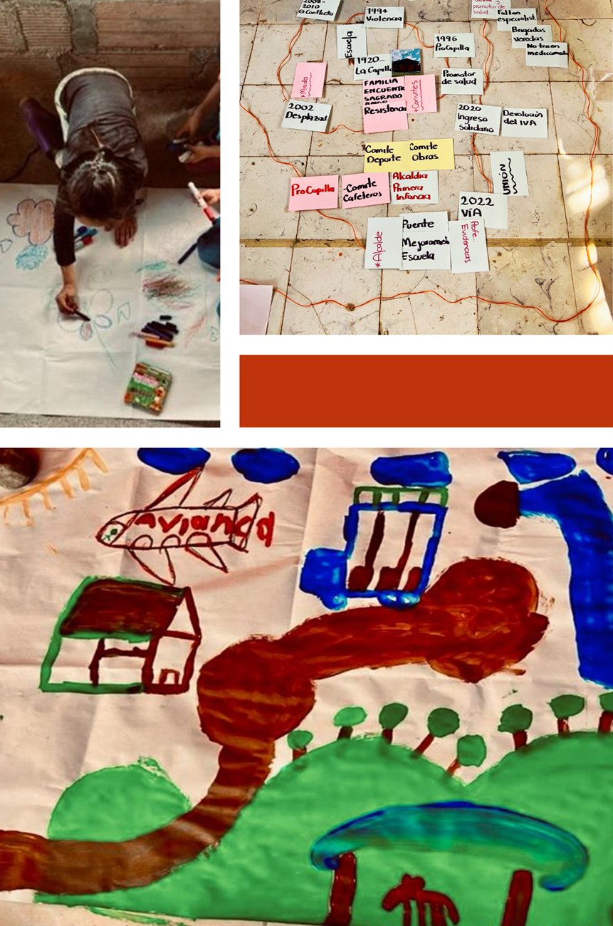
Metodología

Metodología

La lente que acompaña la presente investigación postula, como ya se ha enunciado, un marco referencial basado en la ecología política. Este campo de estudio posibilita la comprensión de las formas de apropiación del espacio, las valoraciones sobre la naturaleza y los conflictos socioambientales derivados de la contraposición de intereses. También, se hace alusión al posdesarrollo, entendido como las alternativas y acciones que emergen en el ámbito local. Para explorar estas dimensiones, es necesario acercarse a las formas de vida y organización, a las resistencias, a las prácticas de autogestión, a la implementación de sistemas de producción, a los saberes y conocimientos ancestrales y a los valores sociales.
La presente investigación se desarrolla en un entorno rural habitado por ciudadanías campesinas. Estas comunidades se definen a partir de su identidad, su relación con la tierra, sus modos de producción, sus redes y relaciones de solidaridad y reciprocidad. En este espacio, también emergen luchas por la defensa del territorio y los buenos vivires, las cuales se manifiestan en diferentes repertorios de acción colectiva y participación ciudadana, buscando un ideal de vida buena, el pleno acceso a los derechos fundamentales y la salvaguarda del espacio que se habita.
Para analizar las experiencias de participación ciudadana mediante las cuales los rioverdeños gestionan políticamente su territorio y definen sus ideales de desarrollo o buenos vivires, se ha adoptado el enfoque etnográfico. Este enfoque ofrece la posibilidad de ver la totalidad de las redes, identificar los diversos actores y comprender las formas de apropiación del espacio. Según Escobar (2011) al examinar más a fondo las redes de actores que componen los proyectos de desarrollo se producen una desencialización del desarrollo y, por lo tanto, indirectamente, se avanza en la teorización del posdesarrollo. Es decir, las etnografías del desarrollo facilitan una descripción más detallada de las relaciones de poder y permite alejarse de las concepciones esencialistas y simplistas del desarrollo.
El método etnográfico permite estudiar las relaciones entre las sociedades humanas y el espacio natural que se habita, pues a partir de la observación y la interacción con los sujetos y los espacios es posible entender narrativas, comportamientos, redes y significados que emergen en lo local. De acuerdo con Balbi y Boivin (2008) en el campo de la política, la etnografía contribuye a entender el lugar, las instituciones, las formas de acción social y los diversos tipos de relaciones:

El potencial del análisis etnográfico para el estudio antropológico de la política, el Estado y el gobierno radica, entonces —más allá de su innegable productividad para analizar con extremo detalle entramados complejos de relaciones personales—, en la forma en que centra su mirada en las perspectivas de los actores entendidas como parte de los hechos a examinar. (Balbi & Boivin, 2008, p. 8)

Se trata, por tanto, de acercarse a la realidad social, escuchando y comprendiendo la perspectiva de los actores involucrados en un fenómeno político. En palabras de Balbi y Boivin (2008), esto implica "centrar la atención en los márgenes del Estado" (p. 11), es decir, en aquellos espacios territoriales donde las modalidades y prácticas de control se transforman constantemente. Este enfoque permite evidenciar hasta qué punto el Estado forma parte de la vida social.
Das y Poole (2008) definen los márgenes del Estado como las áreas geográficas y sociales situadas en los límites o periferias del mismo, donde se manifiestan diversas prácticas y formas de vida. En este contexto, la etnografía emerge como una herramienta esencial que facilita una inmersión profunda en el ámbito social y, por ende, en los márgenes del Estado. Este enfoque permite una comprensión más detallada de sus particularidades y de las luchas políticas desde la perspectiva de los actores involucrados.
En el marco de la presente investigación, se adopta al método etnográfico debido a la posibilidad que ofrece para entender la realidad social y los fenómenos políticos desde la perspectiva de los actores involucrados. En este contexto, se focaliza en las ciudadanías campesinas, los movimientos sociales, las organizaciones comunitarias, así como de funcionarios de las entidades gubernamentales y privadas que tienen presencia o inciden en el territorio corregimental. Este enfoque metodológico permite explorar de manera detallada los intereses, visiones, aspiraciones y perspectivas de dichos actores, contribuyendo así a una comprensión más profunda y contextualizada de los dinamismos sociales y políticos en cuestión.
Para el cumplimiento de los objetivos se ha construido una matriz categorial que pone en relación los conceptos del referente teórico y traza la ruta que identifica los observables necesarios de rastrear en el trabajo de campo.

Figura 1
Categorías de análisis y observables

Categoría | Dimensiones | Observables
Ecología política | - Relaciones de poder  - Interacción entre los seres humanos y no humanos  - Conflictos socioterritoriales  - Uso y apropiación de la naturaleza | - Formas de actuación, relaciones y tensiones entre los actores del territorio  - Estrategias de apropiación de la naturaleza  - Políticas, programas y proyectos con incidencia en el territorio
Posdesarrollo | - Luchas por la defensa del territorio, el lugar, los buenos vivires, el acceso a los derechos, la identidad y la autonomía  - Propuestas alternativas al desarrollo  - Participación comunitaria y organización social  - Visiones de desarrollo | - Formas de organización, movilización y resistencia de las comunidades  - Procesos de toma de decisiones  - Prácticas de gestión y autogestión  - Implementación de los sistemas de producción  - Saberes, prácticas y conocimientos tradicionales y ancestrales.  - Valores sociales para la comunalidad
Participación ciudadana | - Formas institucionales o convencionales de participación  - Formas no institucionales o no convencionales de participación  - Repertorios de acción colectiva | - Organización comunitaria  - Participación en comicios  - Asistencia a reuniones, foros y audiencias  - Manifestaciones, marchas, movilizaciones y resistencias  - Redes colaborativas o de solidaridad  - Relaciones con los gobernantes
Ciudadanías campesinas | - Redes de organización y participación campesinas  - Redes de solidaridad  - Prácticas y modos de vida campesinas  - Enfoque diferenciado  - Buenos vivires | - Asociaciones, cooperativas o formas de organización rural  - Participación de los campesinos en la toma de decisiones que afectan su realidad  - Lucha por la defensa de los derechos humanos y el reconocimiento de la identidad  - Conservación de conocimientos ancestrales, tradicionales y campesinos.

Cada una de las categorías, dimensiones y observables contribuye al cumplimiento de los objetivos. Para identificar los intereses, proyectos y visiones de desarrollo territorial, se observaron los actores, las relaciones, las formas de apropiación de la naturaleza, las prácticas de gestión y autogestión, así como los saberes y valores comunitarios. En la caracterización de las relaciones y redes que inciden en la configuración territorial, también se consideró el papel de los actores con sus formas de relacionamiento, estrategias de apropiación, participación en redes colaborativas y programas con incidencia en el territorio. En el análisis de los repertorios de acción colectiva, se tuvieron en cuenta las cuestiones de organización, movilización, participación y las manifestaciones de lucha y defensa del territorio. No obstante, es importante destacar que estos observables se traslapan y contribuyen al cumplimiento de los objetivos general y específicos.
A continuación, se presenta la relación de los objetivos con las categorías que incluyen sus observables, así como las técnicas utilizadas para la recolección de información.

Figura 2
Objetivos, categorías y técnicas

Objetivo general: analizar las experiencias de participación ciudadana y los repertorios de acción colectiva que permiten a los rioverdeños gestionar políticamente su territorio y abordar los conflictos territoriales derivados de las diferentes visiones de desarrollo.
Objetivos específicos | Categorías | Técnicas para la recolección de información
Identificar los intereses, proyectos y visiones de desarrollo territorial que coexisten en el corregimiento de Río Verde de los Montes y los actores que los agencian. | - Ecología política  - Posdesarrollo | - Análisis documental  - Recorridos territoriales  - Entrevistas estructuradas y semiestructuradas  - Diario de campo  - Grupos focales
Caracterizar las interacciones, las relaciones y las redes que se generan entre los actores presentes en el corregimiento y su incidencia en la configuración territorial. | - Ecología política  - Participación ciudadana  - Ciudadanías campesinas
Reconstruir los repertorios de acción de la comunidad y los escenarios de participación a través de los cuales se gestiona el territorio. | - Ecología política  - Posdesarrollo  - Participación ciudadanía  - Ciudadanías Campesinas
Se realizó trabajo de campo en Río Verde de los Montes en los meses de abril y agosto de 2023, incluyendo entrevistas a funcionarios públicos de Sonsón y Argelia, así como a líderes y lideresas comunales y juveniles. Se llevaron a cabo tres talleres participativos, recorridos y conversaciones informales con pobladores de la zona. También, se hizo observación directa de los procesos comunitarios y las prácticas sociales, económicas, políticas y ambientales, este acercamiento se concentró principalmente en las veredas de La Soledad, La Capilla, La Ciénaga y Brasilal; aunque hasta allí llegaban personas de veredas como La Montañita, Murringo, El Coco, Plancitos y Santa Rosa. En cuanto a los funcionarios públicos, se entrevistó a los responsables de áreas relacionadas con derechos humanos, movilización, víctimas y cultura. Estas personas serán referidas en la investigación como funcionario 1, funcionario 2 y funcionario 3.

Figura 3
Taller participativo en la vereda La Soledad

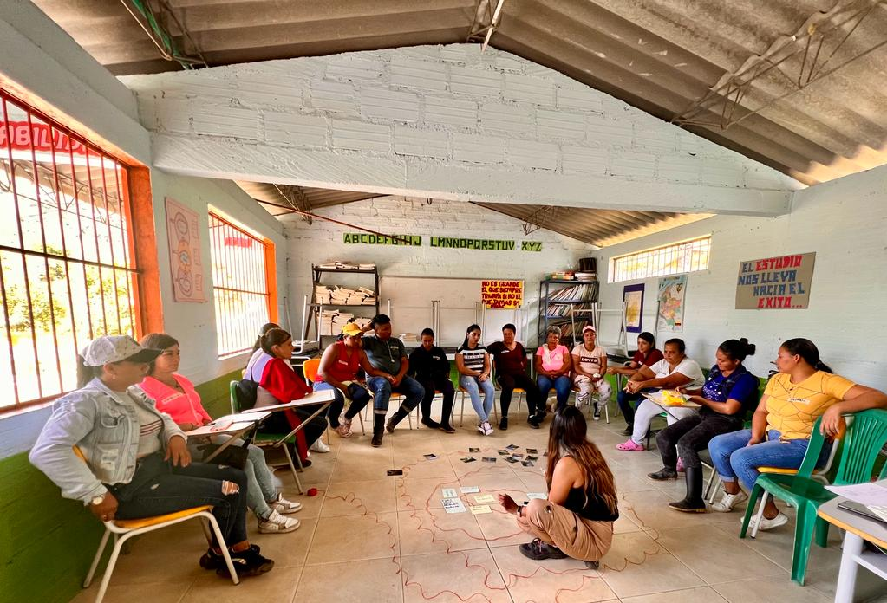

Figura 4
Taller participativo en la vereda La Capilla

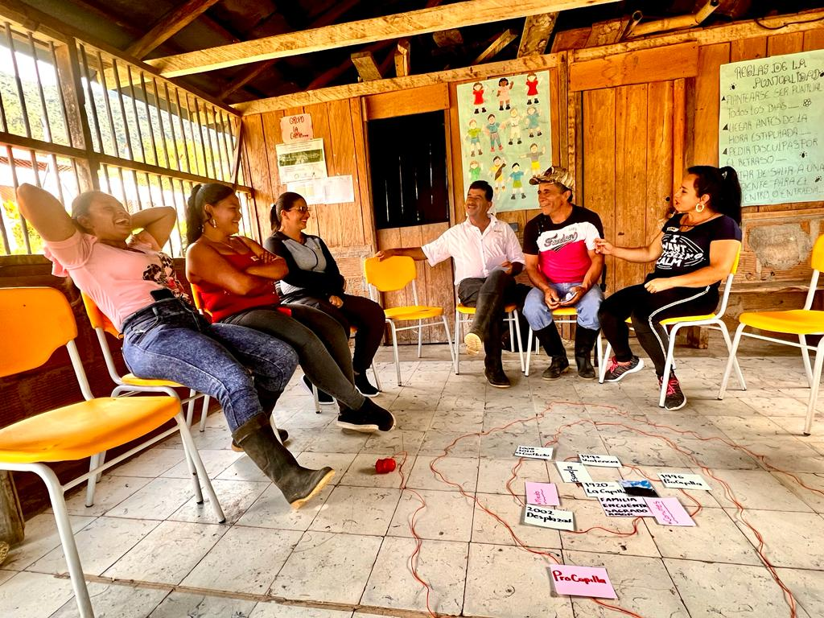

Figura 5
Taller participativo en la vereda Brasilal

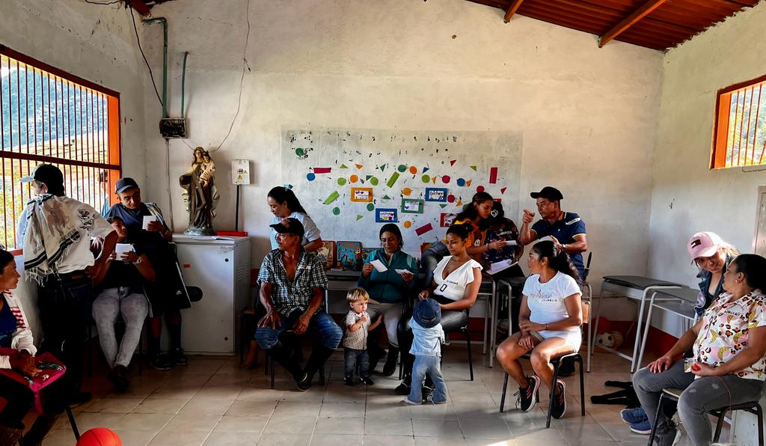

La información primaria generada en las entrevistas, los recorridos, las conversaciones informales, la observación directa y los talleres participativos fue consignada en los diferentes instrumentos de recolección de información, tales como: diario de campo, fotografías, grabaciones y transcripción de entrevistas. La información fue sistematizada y codificada a partir de la anterior matriz categorial en el programa de información cualitativa N-vivo. Para información secundaria como textos teóricos y de contexto, documentos institucionales y medios de comunicación locales, se apeló al análisis de contenido que es propio de la investigación documental.
Finalmente, se resalta que durante el proceso de investigación y trabajo de campo se brindó apoyo a la comunidad en la gestión para garantizar el derecho a la educación, elaborando un derecho de petición para solicitar la asignación de docentes en la escuela de Brasilal. Este esfuerzo se materializó con la llegada de una profesora a la escuela. Asimismo, la información recopilada en este estudio ha servido como insumo para que la Junta de Acción Comunal de la vereda Brasilal participara de manera activa y propositiva en la construcción del Plan de Desarrollo Municipal.

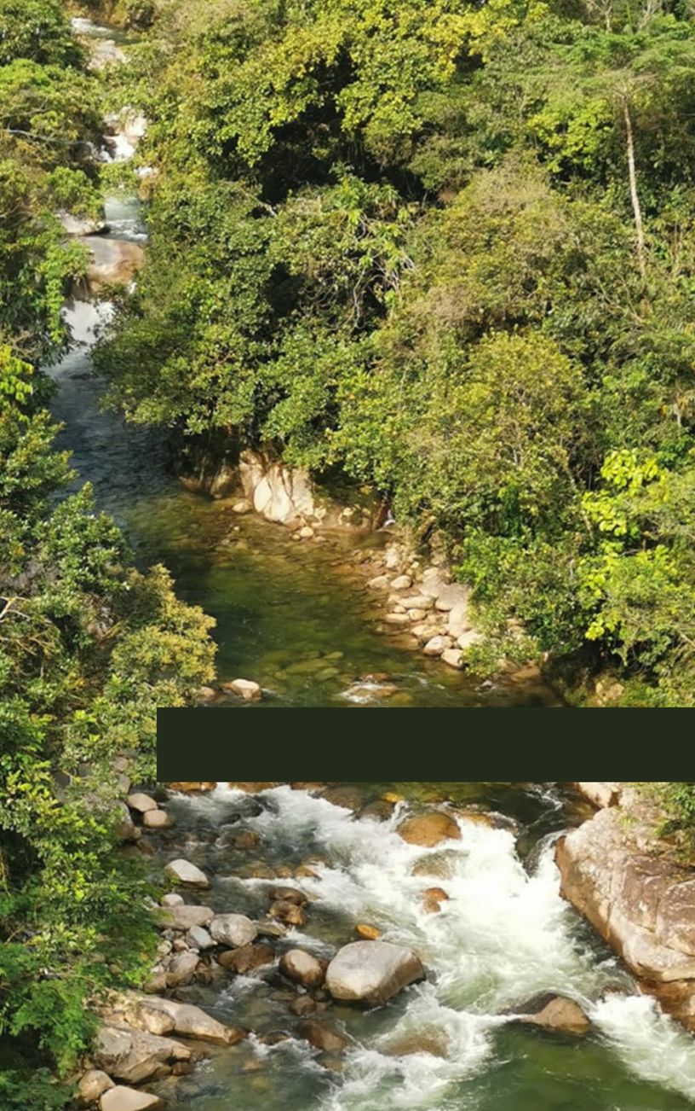
Una mirada a las características ambientales, paisajísticas y geográficas del corregimiento

Una mirada a las características ambientales, paisajísticas y geográficas del corregimiento

La ecología política ofrece la posibilidad de analizar las relaciones entre la sociedad, la cultura y la naturaleza, para este abordaje se propone la intersección entre la geografía y la historia ambiental y política de los territorios (Toro & Martín, 2017). Adentrarse en estos aspectos permite ampliar el panorama de los actores y de las relaciones de poder que emergen en un lugar determinado, recordando que, justamente, la ecología política permite comprender las redes que se entretejen y que moldean el espacio a través de procesos de apropiación guiados por valores e intereses diferenciados (Leff, 2017).
El presente capítulo tiene como objetivo comprender el territorio a través de sus características geográficas, ambientales y paisajísticas, explorando estos elementos mediante el diálogo con la comunidad. Se analizarán sus percepciones, subjetividades y prácticas políticas y agrícolas. Además, se integrarán elementos de documentos institucionales como el Plan Básico de Ordenamiento Territorial de Sonsón (PBOT), que proporciona una perspectiva normativa sobre el territorio y sus usos del suelo. Como se detallará a continuación, se identifican diversas tensiones y desafíos en esta área.
Río Verde de los Montes es uno de los ocho corregimientos del municipio de Sonsón en el Oriente antioqueño: conformado por 15 veredas, limita al norte con Cocorná, al occidente con San Francisco, al sur con Argelia y al oriente con el corregimiento de Río Verde de los Henaos. Ambos corregimientos, Río Verde de los Montes y Río Verde de los Henaos, atribuyen su nombre a las primeras familias que colonizaron estas tierras.
A finales del siglo XIX, la familia Montes se estableció en la vertiente oriental del páramo, abrieron un camino de trocha y comenzaron a cultivar maíz, frijoles y plátanos (Observatorio de Paz y Reconciliación del Oriente Antioqueño, 2008). Para los rioverdeños, sus antepasados dejaron un legado que evocan con orgullo en el presente, recordando los senderos que trazaron, la construcción de la capilla, los cultivos que sembraron, así como los conocimientos transmitidos como tradición: el empedrado, la arriería, la caza y el cuidado de la tierra (comunicación personal, 3 de abril de 2023). Actualmente, de acuerdo con el informe del SISBEN versión IV, en el corregimiento habitan 1371 personas (Gobernación de Antioquia, 2022).
El nombre de Río Verde hace referencia a uno de los bienes naturales más importantes de este territorio: el río que nace en el páramo de Sonsón y fluye en dirección sureste, bordeando las veredas de Murringo, La Capilla, San Jerónimo, La Montañita, La Soledad, La Ciénaga y Brasilal. En el área conocida como Moraga, se genera el encuentro de dos ríos: el Río Verde de los Montes y el Río Verde de los Henaos; ambos afluentes forman parte de la cuenca alta del Río Samaná Norte (Pomca, 2017).

Figura 6
Mapa de localización de Río Verde de los Montes

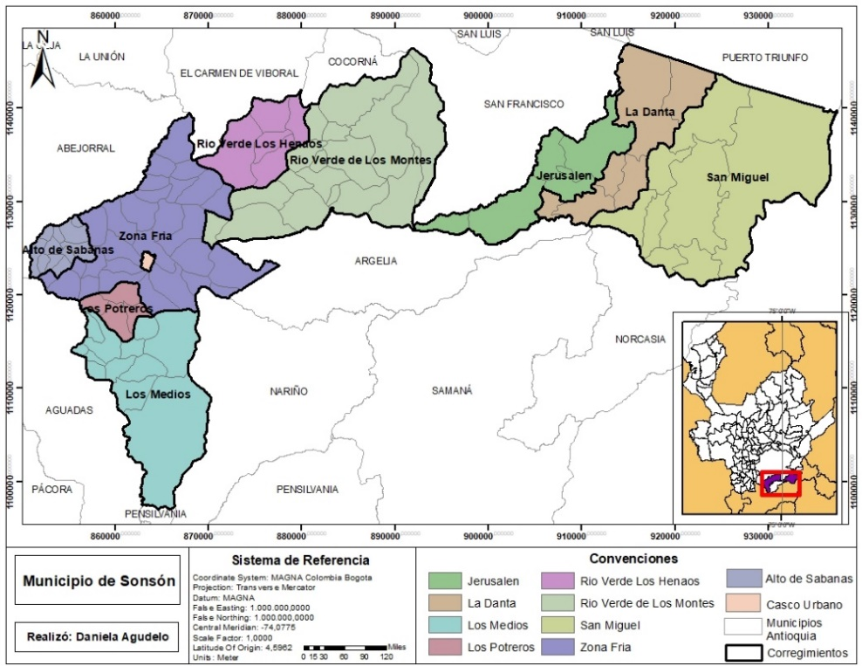
Nota. Fuente elaboración propia a partir de los shapes de la Secretaría de Planeación, Sonsón.

Figura 7
Veredas del corregimiento de Río Verde de los Montes

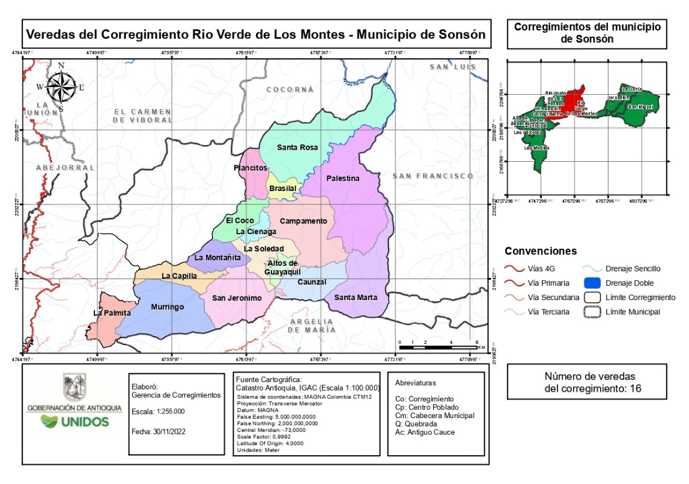
Nota. Fuente Gerencia de Corregimientos de la Gobernación de Antioquia

De acuerdo con el PBOT (2001), en Río Verde prevalece el bosque muy húmedo tropical, con una temperatura superior a los 24° y una lluvia promedio anual de 8.000 mm; el bosque húmedo tropical se entiende como un ecosistema conformado por una amplia biodiversidad de fauna y flora y una alta precipitación que contribuye a la conformación de una red hidrográfica abundante. En el caso de Río Verde está conformada por las microcuencas del río Caunzal, quebrada Curubital, quebrada la Soledad, quebrada la Mula y quebrada San Jerónimo (PBOT, 2001).

La región de los Ríos Verdes es la más afectada por la falta de penetración, tiene una cobertura vial muy baja, esto es comprensible si se toma en cuenta que la región presenta características geomorfológicas restrictivas, numerosas corrientes de agua, alta pluviosidad, convirtiéndola en un área de serias limitantes para la expansión de la red vial. Río Verde de los Montes cuenta con su acceso principal por la vía Argelia – Alto de Guayaquil, se está en proceso de terminar los 6km faltantes de la carretera Alto de Guayaquil, La Soledad. (PBOT, 2001, pp. 44 - 45)

Río Verde se distingue por la falta de infraestructura vial, atribuida a las características geomorfológicas del territorio y a las altas precipitaciones (PBOT, 2001). A pesar de los desafíos de acceso, después de más de 30 años de espera y esfuerzo, en 2022 se completó la construcción de la carretera que conecta Argelia con la vereda La Soledad, una de las zonas más estratégicas de Río Verde de los Montes. Esta vereda marca el punto de entrada de la carretera y sirve como ruta para la chiva, un medio de transporte fundamental para la movilidad de los habitantes, especialmente para el transporte y comercialización del café hacia el municipio de Argelia.
En La Soledad se encuentran ubicados el centro de salud y la Institución Educativa Técnico Agropecuaria y en Salud de Sonsón, sede La Soledad. Aunque existen otras instituciones educativas en diferentes veredas, esta es la más representativa, al acoger aproximadamente 40 estudiantes provenientes de otras veredas donde las instituciones educativas ya no están operativas debido a la falta de estudiantes o la ausencia de docentes.

Figura 8
Vereda La Soledad, Río Verde de los Montes

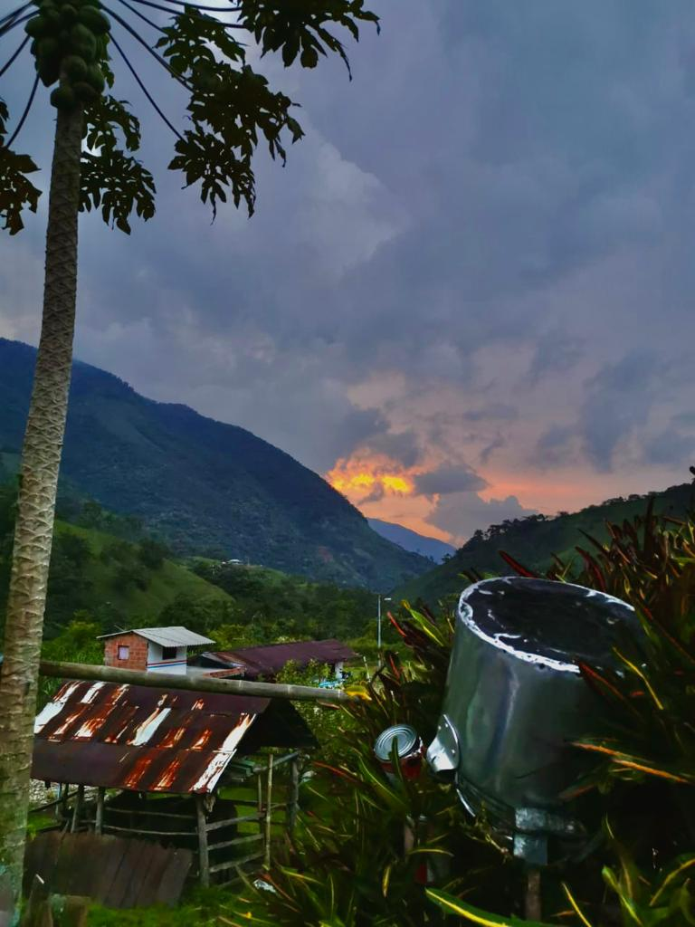

Ahora bien, en esta caracterización es importante hacer hincapié en los instrumentos de planificación territorial, en este caso, al PBOT. De acuerdo con la Ley 388 de 1997, que actualiza y modifica las disposiciones asociadas con el ordenamiento del territorio, se establece que la vigencia y revisión de los planes de ordenamiento deben realizarse cada doce años respecto al contenido estructural del plan, y cada ocho años en cuanto a los componentes urbanos y rurales.
En el caso de Sonsón, se evidencia que el PBOT se encuentra desactualizado, lo que podría restringir la toma de decisiones relacionadas con el uso y la ocupación del suelo. La falta de actualización de este instrumento ha generado disputas debido a la ausencia de normatividad que oriente y regule los diversos usos y ocupaciones. Esto se ha visto reflejado en los múltiples y, en ocasiones, antagónicos intereses relacionados con la minería, las hidroeléctricas, los monocultivos, entre otros.
Este análisis es relevante porque evidencia las luchas por la apropiación y reapropiación de la naturaleza, destacando las relaciones de poder y los conflictos entre el interés social y los órdenes institucionales. Para las comunidades campesinas, la biodiversidad y los ecosistemas constituyen el espacio donde se forjan y arraigan las prácticas culturales, políticas y agrícolas. Por ende, los modelos de desarrollo y producción deberían estar alineados con los significados culturales asignados a la naturaleza (Toro & Martín, 2017). Sin embargo, en Río Verde de los Montes se observa una confrontación entre las valoraciones económicas vinculadas a modelos de producción extractivista y capitalista, y las concepciones culturales profundamente arraigadas del campesinado.
Continuando con las características ambientales de Río Verde de los Montes, se destaca que el territorio se encuentra ubicado en las estribaciones del páramo de Sonsón, abarcando particularmente las veredas de Murringo, La Montañita, Guayaquil y Caunzal. Esto refleja la diversidad de pisos térmicos presentes en el corregimiento, desde la zona alta del páramo hasta las zonas bajas donde confluyen los ríos. El páramo, situado a mayor altitud, es un ecosistema singular que alberga una significativa biodiversidad y desempeña un papel importante en la regulación de los recursos hídricos de la región. Esta ubicación también ha generado conflictos socioambientales debido a las delimitaciones y restricciones impuestas, aspecto que se abordará más adelante.
El paisaje, la biodiversidad, las fuentes de agua, los caminos de herradura, el cultivo de café, las montañas, la fauna y la flora, entre otras características, poseen un valor inmaterial para la comunidad de Río Verde de los Montes. Estos elementos están estrechamente vinculados a su identidad cultural, su historia y sus formas de vida. De esta manera, se ponen en juego visiones, saberes, sentimientos, motivaciones e intereses que se debaten en la arena política, buscando la reapropiación de la naturaleza a través de estrategias de poder (Leff, 2013).
En términos arqueológicos, uno de los hallazgos más recientes en Río Verde son antiguos petroglifos localizados en la confluencia de Río Verde de los Montes y Río Verde de los Henaos (Moraga). Este descubrimiento permite visibilizar las raíces ancestrales indígenas que se asentaron en la cuenca del río Samaná Norte.
El hallazgo de petroglifos en el corregimiento Río Verde de Los Montes tiene un impacto significativo en la comunidad de Sonsón. No solo conecta a las personas con sus raíces ancestrales, sino que también fomenta el aprecio y la preservación del patrimonio cultural. Estos petroglifos son una prueba tangible de la habilidad artística y del legado transmitido a lo largo de los siglos. (Periódico Digital El Páramo, 2023)
En este punto, es pertinente destacar el "Camino a Murringo” reconocido a nivel nacional e internacional por haber sido un paso obligado de los indígenas que habitaron el territorio ancestral. Este camino histórico fue construido por empedradores del corregimiento. Con el objetivo de proteger y mantener vivo este legado ancestral, se han realizado esfuerzos conjuntos entre la comunidad, organizaciones locales y autoridades gubernamentales para garantizar su conservación y acceso seguro (Gobernación de Antioquia, 2022).
De hecho, durante el año 2023, la Corporación Autónoma Regional de las Cuencas de los Ríos Negro y Nare (Cornare), el municipio de Sonsón, la Secretaría de Asistencia Rural y Medio Ambiente (SARYMA), la Dirección Técnica de Cultura y Patrimonio y la Junta de Acción Comunal de Murringo han venido desarrollando un proceso de recuperación, activación y visibilización del "Camino a Murringo" para el uso campesino y para incentivar el turismo cultural. Como resultado de este proceso, surge una cartilla que reconoce el aporte de los rioverdeños a través de convites y jornales públicos para la preservación de este camino real.
El patrimonio material e inmaterial se manifiesta de diferentes formas en Río Verde. Uno de los ejemplos más destacados es La Capilla, un templo que, según Don Aldo y los habitantes, fue construido hace más de cien años (comunicación personal, 18 de agosto de 2023). A pesar de su significado histórico y cultural, aún no ha sido oficialmente declarado patrimonio. Sin embargo, la comunidad alberga el anhelo de que en algún momento este lugar sea reconocido como tal, ya que esto garantizaría su adecuado cuidado y preservación para las futuras generaciones.

Figura 9
Vereda la Capilla, Río Verde de los Montes

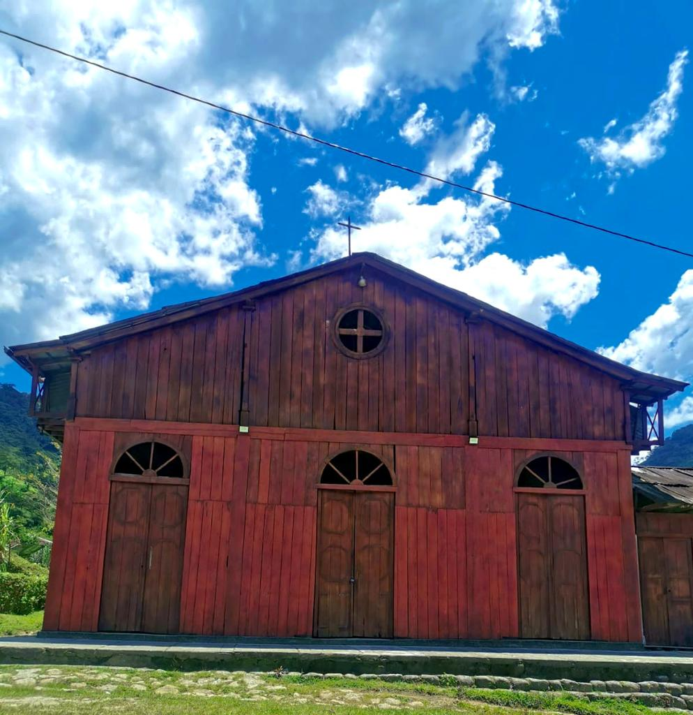

En 2018, a través del programa Familias en su Tierra, la comunidad recibió 62 millones de pesos destinados a la restauración de La Capilla. Los habitantes se organizaron y llevaron a cabo las adecuaciones necesarias (Periódico Digital El Páramo, 2 de febrero de 2019). La preservación de La Capilla siempre ha sido una prioridad para la comunidad. Desde 1996, la vereda cuenta con una organización llamada ProCapilla, donde las personas se unen para gestionar recursos e impulsar acciones orientadas a la conservación del templo. El presidente de ProCapilla relata que han gestionado recursos con algunos concejales de Sonsón para obtener pintura y otros insumos (comunicación personal, Luis Ángel, 4 de abril de 2023). Esta acción refleja formas de actuación enmarcadas en la política tradicional, a través de relaciones e intercambios entre campesinos y líderes políticos.
En este abordaje geográfico, ambiental y paisajístico, es importante vincular las creencias, valores y conductas de la comunidad, ya que estas inciden en las formas de actuación y en las decisiones que se toman sobre un territorio. En el corregimiento de Río Verde de los Montes, la Semana Santa se vive con fervor entre sus habitantes, manifestándose con emotivas celebraciones de cada una de sus ceremonias en vivo. Durante 2023, el lugar de encuentro fue en la vereda La Soledad, donde se congregaron personas de todo el corregimiento para honrar esta festividad, esto con el acompañamiento de un sacerdote enviado por la Diócesis para este momento específico. En este punto, se enmarca otro de los sueños colectivos como comunidad: contar con la presencia permanente de un sacerdote (Trabajo de campo, vereda La Soledad, 5 de abril de 2023).

Figura 10
Cuadrilla de hombres realizando la Santa Cruz

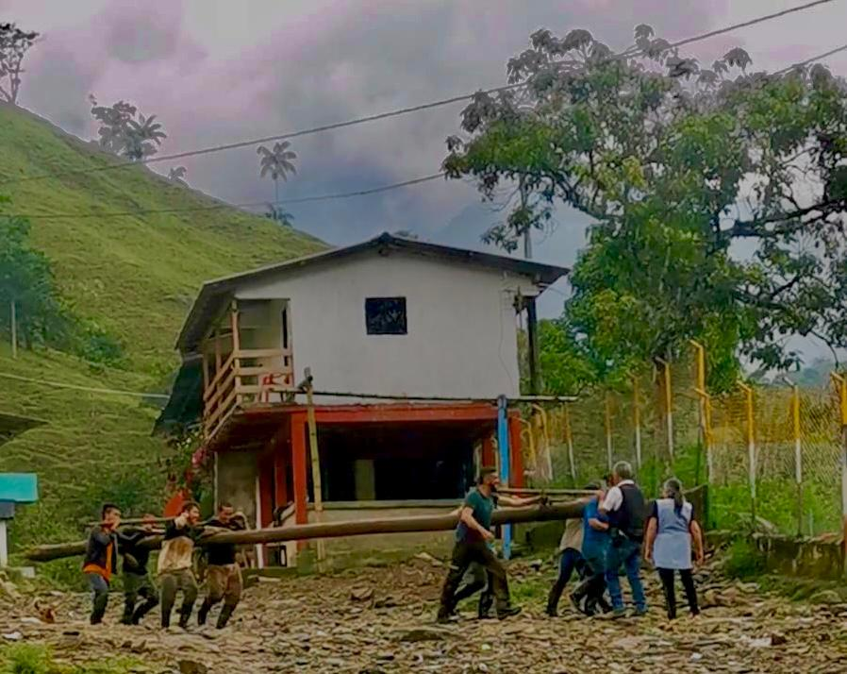

En el presente capítulo se han abordado las dinámicas ambientales y paisajísticas del corregimiento de Río Verde de los Montes. Este análisis se plantea desde una visión socio-ecológica, incorporando tanto los sentimientos de la comunidad como las características geográficas del territorio. Uno de los bienes comunes mencionados al inicio y que siempre está presente en el relato de la comunidad campesina es el río. No obstante, sobre este recurso emergen varios intereses relacionados con el modelo de apropiación y gestión del agua.
De acuerdo con Ávila (2016), en los territorios campesinos suelen existir afectaciones en los derechos ancestrales por el acaparamiento del agua a causa de sectores económicos más modernos, en su mayoría ligados a la construcción de hidroeléctricas y actividades mineras. Estos proyectos generan impactos sociales y ambientales. Para revertir esta tendencia emergen luchas que defienden el derecho al territorio, la autonomía y propugnan por la justicia ambiental. Los problemas mencionados están vigentes en el corregimiento y las ciudadanías campesinas buscan alternativas para permanecer habitando el territorio, conservando sus ideales, creencias, valores y, sobre todo, defendiendo el derecho a la autonomía.
Las luchas sociales y campesinas surgen en respuesta a proyectos que fragmentan e impiden el pleno acceso al derecho al territorio. Estas formas de acción colectiva demandan un abordaje que considere las subjetividades, la cultura y las prácticas económicas, culturales y políticas, así como las múltiples identidades involucradas. Según Caro (2016), las luchas por el territorio son el resultado de la búsqueda de autonomía e identidad, e implican la defensa de aspectos como la fauna y flora, la soberanía alimentaria, los recursos hídricos, la cultura y el equilibrio sistémico. Asuntos que serán desarrollados en el capítulo dedicado a las luchas sociales, comunitarias y veredales por el acceso a los derechos.


Un corregimiento afectado por el conflicto armado
Río Verde de los Montes

Río Verde de los Montes: un corregimiento afectado por el conflicto armado

Las zonas rurales han sido un foco de violencia en Colombia, y las comunidades campesinas han sido gravemente afectadas por el conflicto armado. Actualmente, estas comunidades están preocupadas por los impactos del modelo extractivista, que se expande cada vez más en sus territorios y en el que están involucrados actores legales, ilegales y armados. Ante situación, el campesinado ha buscado activar mecanismos de resistencia y participación para intervenir de forma vinculante en las decisiones sobre el uso de los bienes naturales (Roa et. al., 2017).
Entendiendo lo anterior, el presente capítulo tiene como propósito dar cuenta de las principales afectaciones generadas por el conflicto armado en Río Verde de los Montes. Las acciones bélicas llevaron al desplazamiento de la población y, sobre todo, pusieron de manifiesto el vínculo de los rioverdeños con su territorio, una relación que los llevó a permanecer o a retornar en condiciones adversas.
En la zona páramo del Oriente antioqueño se sintió con intensidad el conflicto armado. Allí se vivió la presencia de diferentes actores, intereses y formas de accionar. Estos grupos se concentraron especialmente en las zonas rurales alejadas, desde allí controlaban la movilidad de las tropas, la población campesina, las zonas de cultivo y el procesamiento de drogas. De acuerdo con Restrepo (2022) en el municipio de Sonsón, los grupos armados empezaron asentarse especialmente en los corregimientos de Río Verde de los Montes y Río Verde de los Henaos, esto denota la importancia geográfica del territorio, pues dominar el cañón era clave para asegurar el control de las rutas de movilidad, el despliegue en la zona páramo y el acceso a las vías que conducen al departamento de Caldas.
Por lo tanto, es difícil hablar de Río Verde sin conocer un poco de este pasado cargado de historias, memorias y sentires que configuran el territorio y la identidad colectiva. Las personas hablan de la guerra, un episodio que esperan no repetir, pero que sin duda marcó las vidas de los rioverdeños, aquellos que ahora tienen la esperanza de habitar un territorio en paz.

Presencia de grupos armados y principales formas de victimización

En 1970 se asentó el Ejército de Liberación Nacional (ELN) en Río Verde de los Montes. En la década de 1980, hicieron presencia las FARC-EP, quienes percibían a Río Verde como un lugar de paso y de operativos por ser una zona intermedia entre el Altiplano y el Magdalena Medio. En el año 2000 se conformó el Frente José Luis Zuluaga de las Autodefensas Campesinas del Magdalena Medio (ACMM) comandado por Luis Eduardo Zuluaga, alias Macguiver. El Ejercito Nacional irrumpió en el año 2002 con la intención de recuperar el territorio que consideraban enemigo (Hacemos Memoria, 2017; Arroyave, 2019; Observatorio de Paz y Reconciliación del Oriente Antioqueño, 2008).
En Río Verde se asentaron los Frentes 7 y 47 de las FARC-EP, quienes intensificaron sus acciones a principios la década de 2000, lo que llevó al relegamiento del ELN. Una de las principales formas de accionar de las FARC en toda la zona páramo, fue el reclutamiento de niños, niñas y adolescentes; en esta compleja dinámica, Río Verde era el centro de operaciones y entrenamiento (comunicación personal, funcionario 1, 12 de octubre de 2023). Por su parte, el objetivo principal de los paramilitares como el del Ejercito era exterminar las guerrillas del territorio, lo cual generó un impacto directo en la comunidad (Valencia, 2022). Según las personas, estos grupos desarrollaban emboscabas, amenazaban, atemorizaban y juzgaban a las familias estigmatizándolas de guerrilleros y muchas veces asesinando a personas inocentes (comunicación personal, 4 de abril de 2023). A partir del año 2002, con la política de Seguridad Democrática se profundizaron los enfrentamientos entre la fuerza pública y la guerrilla: “los campos de Río Verde se agitaron de combates, tropas y desplazamientos” (Observatorio de Paz y Reconciliación del Oriente Antioqueño, 2008, p. 105).
Uno de los acontecimientos que marcó un punto de inflexión en la historia de los habitantes de Río Verde fue la entrega de Elda Neyis Mosquera, conocida como alias "Karina", comandante del Frente 47 de las FARC-EP. Este hecho ocurrió en 2008, cuando Karina decidió entregarse en un guadual cercano a la vereda La Soledad. Este suceso quedó grabado en la memoria colectiva, pues muchos señalan que Karina se entregó debido a que se encontraba acorralada, lo que de alguna manera les brindó un nuevo aliento y esperanza.
Según lo expuesto, en Río Verde confluyeron diversos actores armados con intereses y formas de accionar diferentes que se expresaron en: amenazas, enfrentamientos, asesinatos, reclutamiento, quemas de casas y otras formas de vulneración y de manifestaciones crueles de la violencia (comunicación personal, abril de 2023). A raíz de esto algunas personas se desplazaron principalmente entre el año 2002 y 2005, otras retornaron y unas cuantas permanecieron en el corregimiento resistiendo a los vejámenes de la guerra.
Ante las distintas formas de victimización padecidas por los rioverdeños, el desplazamiento fue una estrategia de sobrevivencia. Según uno de los funcionarios entrevistados, los desplazamientos en Río Verde fueron graduales y no prolongados: “las personas iban y volvían constantemente, nunca perdieron contacto con su territorio” (comunicación personal, funcionario 2, 17 de octubre de 2023). Las cifras sobre desplazamiento y de otras formas de victimización en Río Verde de los Montes son aproximaciones, puesto que no existen registros oficiales. De acuerdo con el funcionario esta situación se entiende como un vacío institucional que no permite hacer seguimiento a los impactos reales del conflicto.
Sin embargo, los habitantes recuerdan que no todos los que se desplazaron regresaron. Algunos sentían que no podían volver por el temor de un ajuste de cuentas, otros, encontraron oportunidades en lugares diferentes, vendieron sus propiedades y nunca más regresaron. A pesar de estas circunstancias donde aproximadamente el 70% de la población fue desplazada, los rioverdeños mantienen una profunda conexión con el territorio y persiste un lazo emocional con el lugar que habitan (Arroyave & Gómez, 2021). No obstante, algunas veredas quedaron desoladas, otras, como Santa Rosa y San Jerónimo, cuentan con pocos habitantes y, según la comunidad, cada vez van quedando más solas.
El desplazamiento genera una fractura entre los individuos y el espacio vital que habitan, el cual es el escenario donde se gestan experiencias y se establecen relaciones sociales y productivas. El análisis de este fenómeno debe ser mediado por la comprensión del uso de los bienes naturales, así como por las prácticas de producción; además, debe considerar la dimensión simbólica, que busca comprender los significados atribuidos al territorio (Ocampo et. al., 2017). El siguiente apartado se ocupa de explicar el proceso de retorno, entendiéndolo a la luz de las formas de resistencia y defensa por la autonomía y la identidad. En este momento fue fundamental las relaciones de solidaridad y el tejido social que se trazó un objetivo común: recuperar y rehabitar el territorio en paz.

Procesos de retorno: luchas comunitarias por habitar el territorio

Ante los desplazamientos generados por la intensificación del conflicto armado, en 2008 comenzó a tomar forma un proceso de retorno en Río Verde de los Montes, trayendo de vuelta a aquellos que habían dejado atrás sus hogares y sus raíces durante los tiempos más oscuros del conflicto armado. Sin embargo, al regresar encontraron una difícil realidad: las casas que antes habitaban estaban casi destruidas, los cultivos en los que cosechaban se encontraban enmalezados y descuidados, y los caminos se habían desdibujado y requerían mantenimiento para volver a transitarlos. A pesar de estos desafíos, en la comunidad albergaba el sentimiento de que era momento de reiniciar.
Un ejemplo de esto es el caso de Don Delio, habitante de la zona, quien vivía en la vereda Santa Rosa y a causa del conflicto se desplazó hacia la cabecera de Argelia, pero siempre anhelaba regresar a Río Verde: “yo extrañaba mucho Río Verde, me costó vivir en el pueblo, las casas estrechas, la rutina […]. Pero aquí, en Río Verde, todo ha cambiado. Se vive muy bien, se puede cultivar, tener los machos […]. La vida es mucho más tranquila” (comunicación personal, 2 de abril de 2023).
Según Valencia (2021), las familias desplazadas iniciaron el proceso de retorno a sus tierras por sus propios medios, sin contar con el acompañamiento institucional necesario. La determinación y la resiliencia de las familias fue fundamental. Este proceso ha sido descrito por las personas como un esfuerzo conjunto, liderado principalmente por los rioverdeños, quienes, a través de convites recuperaron las viviendas, los caminos y las escuelas. Simultáneamente, lograron la recuperación de los cultivos mediante el intercambio de semillas.
El proceso de retorno voluntario es posible leerlo a la luz de las luchas y estrategias desplegadas ante los procesos de desterritorialización, donde las ciudadanías campesinas se resistieron abandonar el territorio y buscaron reivindicar su identidad. De acuerdo con Cubides (2006) “el desplazamiento forzado de la población se ha convertido en una estrategia de control territorial, como paso previo a la consolidación de dominios locales” (p. 135). Ante esta situación, la participación ciudadana emerge como la alternativa para la defensa de los derechos del campesinado, buscar soluciones pacíficas e influir en la toma de decisiones que los afectan.
Desde la ecología política, se pueden abordar y entender las luchas por el acceso y control del territorio. Desde este enfoque, se analizan los procesos de territorialización “en los cuales se despliegan estrategias, prácticas y procesos políticos-sociales-culturales en la reapropiación de la naturaleza” (Leff, 2013). En este sentido, el proceso de retorno voluntario responde a los vínculos materiales y simbólicos que los rioverdeños guardan con su territorio.
Si bien, el proceso de retorno fue impulsado por la comunidad, el gobierno ha estado presente a través de algunos programas o acciones específicas. De hecho, desde la Oficina de Víctimas mencionan que Río Verde es uno de los territorios priorizados para la implementación de programas de acompañamiento (comunicación personal, funcionario 2, 17 de octubre de 2023). A continuación, se describen algunas de estas iniciativas:

Figura 11
Acompañamientos institucionales en el proceso de retorno

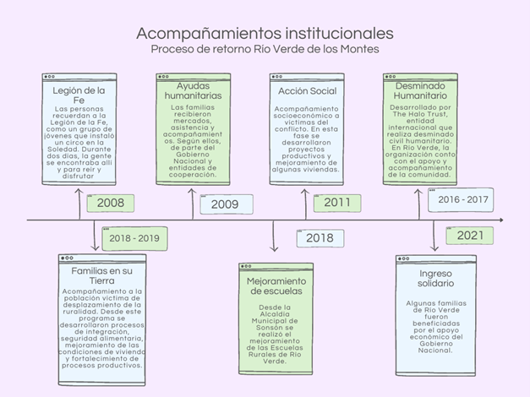

A pesar de que el proceso de desminado humanitario se realizó de forma tardía, cuando algunas minas ya habían dejado víctimas y los mismos campesinos eran los encargados de retirarlas de los caminos reales, el programa de desminado humanitario es uno de los más recordados por la comunidad. Este proceso fue liderado por la organización The Halo Trust, cuya llegada representó una oportunidad de empleo para la comunidad. Los arrieros guiaban a los operadores por los caminos y las mujeres vendían alimentos al personal de la organización (comunicación personal, 5 de abril de 2023).
Otro de los programas recordados con emotividad es Familias en su Tierra, que priorizó acciones que impactaron positivamente la vida de algunas familias, tales como mejoramientos de vivienda, talleres sobre huertas caseras y la priorización de proyectos productivos. No obstante, no todas las personas accedieron a estos beneficios y aún queda mucho por hacer, ya que varios habitantes carecen de baños y las viviendas y escuelas se encuentran en malas condiciones. Las personas esperan que este programa regrese pronto (comunicación personal, 4 de abril de 2023).
De acuerdo con uno de los funcionarios públicos entrevistados, aunque estos programas han beneficiado a la comunidad, también han representado un “mal necesario”, pues se refleja una dependencia y asistencialismo que impide el desarrollo de capacidades reales y perdurables en el tiempo (comunicación personal, funcionario 2, 20 de octubre de 2023). Lo que advierte sobre la dependencia que pueden generar las “ayudas” de corte asistencialista; como respuesta a este problema se alude a la importancia de fortalecer las capacidades individuales y colectivas, contribuyendo así a la autonomía económica y comunitaria.
El proceso de retorno también se ha visto permeado por visiones que no están alineadas a los intereses de la comunidad, tal como lo menciona Ramírez (2022) en su artículo “Concurrencia de acuerdos y visiones en la provisión de infraestructuras como forma de reparación a las víctimas y de construcción de paz en el Oriente antioqueño”. Diversas obras de infraestructura se realizaron como forma de reparación a los daños generados por el conflicto armado. Sin embargo, muchos de estos proyectos de reparación no responden a lo que quieren los pobladores, y en cambio se limitan a funciones que normalmente deberían ser responsabilidad del Estado. Por ejemplo: mantenimiento de vías, arreglo de la escuela, construcción de acueductos y centro de salud, reconstrucción de casetas comunales, adecuación de parques, entre otros.
En la investigación reseñada se reconoce que las expectativas de la comunidad de Río Verde de los Montes, en cuanto a la reparación, se enfocan en la posibilidad de ser reconocidos como sujetos de reparación colectiva, con el objetivo de "lograr la recuperación y construcción de infraestructuras que posibiliten mejorar los procesos económicos y sociales de sus territorios" (Ramírez, 2022, p. 80). Para alcanzar esta meta, la comunidad se ha organizado y ha emprendido acciones que les permitan mejorar su calidad de vida de manera autónoma y autogestionada. Un ejemplo de estas iniciativas es la realización de convites, donde los habitantes se unen para restaurar sus viviendas, los espacios comunitarios y los cultivos (Ramírez, 2022).
En este punto, emerge un sueño colectivo en el cual se encuentran tanto la comunidad, como la institucionalidad pública: generar capacidades reales en el territorio, es decir, incidencia. Para lograr esto, se debe tener en cuenta las proyecciones, necesidades y oportunidades de la escala local, aquellas que emergen en las formas de vida cotidiana y en las prácticas de sustento de los rioverdeños. En esta línea, vale la pena retomar algunos postulados del posdesarrollo, según Escobar (2005) es necesario recuperar discursos y representaciones que no se tienen en cuenta en la visión de desarrollo hegemónico, incorporar las prácticas del saber hacer de las comunidades, hacer visibles las formas de conocimiento que emergen en lo local y destacar estrategias alternas producidas desde los territorios.

Las formas y los actores de conflicto en la actualidad

Siguiendo a Serge (2011), existen lugares que históricamente han sido considerados como "remotos" o "periféricos", habitados por grupos aparentemente ajenos al orden estatal. Estos territorios se distinguen por su considerable riqueza ambiental, lo que despierta el interés de actividades extractivas y cultivos ilícitos. Asimismo, reflejan una historia de violencia que constantemente amenaza las áreas denominadas como "tierras de nadie". No obstante, Serge (2011) invita a deconstruir este enfoque limitado y a cuestionar la percepción de las periferias como regiones desfavorecidas que requieren intervención de modelos de desarrollo de producción capitalista. Río Verde aún continúa siendo un territorio estratégico para el asentamiento de actores armados, cultivos ilícitos y extracción minera, lo cual está vinculado a su geografía y características ambientales: zonas boscosas, de difícil acceso y fronterizas. Es por esto por lo que una de las principales preocupaciones de esta población radica en el fortalecimiento de las garantías de no repetición y en la posibilidad de habitar un territorio en paz.
La presencia de cultivos de coca se concentra principalmente en la zona de Bosques y la zona de Páramo del Oriente antioqueño, “por sus extensos tramos boscosos, su clima ideal para la siembra de coca, su ubicación clave y la cercanía con diferentes corredores de movilidad, estos territorios han llamado la atención de diferentes grupos vinculados al negocio del narcotráfico” (Restrepo 2022, p. 31). En este panorama, Río Verde ha sido un punto estratégico para la producción de cultivos ilícitos, como la coca y la marihuana, esto es una realidad compleja y a pesar de que se han dado capturas y desmantelamientos, los grupos ilegales se aprovechan de las necesidades de los campesinos (comunicación personal, funcionario 1, 12 de octubre de 2023).
Pese a que los actores armados o las estructuras relacionadas con el microtráfico o narcotráfico se asientan principalmente en las cabeceras urbanas, la ruralidad, en este caso, es el centro de producción (comunicación personal, funcionario 1, 12 de octubre de 2023). En la zona Páramo, también se registra la presencia de la banda los Mesa, la expansión de las Autodefensas Gaitanistas de Colombia (AGC) y del Clan de Oriente o Clan Isaza, una organización basada en el narcotráfico articulada con el Clan del Golfo (comunicación personal, funcionario 1, 12 de octubre de 2023)
La persistencia de los actores vinculados al conflicto armado, así como los intereses económicos fundamentados en actividades ilícitas, junto con la vulneración de las comunidades rurales, demuestra que la construcción de paz demanda un enfoque integral respaldado por un acompañamiento institucional continuo. Río Verde de los Montes es un territorio propenso para el asentamiento y convergencia de estos fines, agravado por las desigualdades estructurales que enfrentan las ciudadanías campesinas. En este marco, se reitera la importancia de caracterizar de manera cercana la dimensión territorial en la que se ubican los campesinos, incluyendo la violencia social y política ejercida sistemáticamente contra el campesinado y que los ha llevado a transformarse en sujetos políticos con capacidad de incidencia (Saade, 2020).

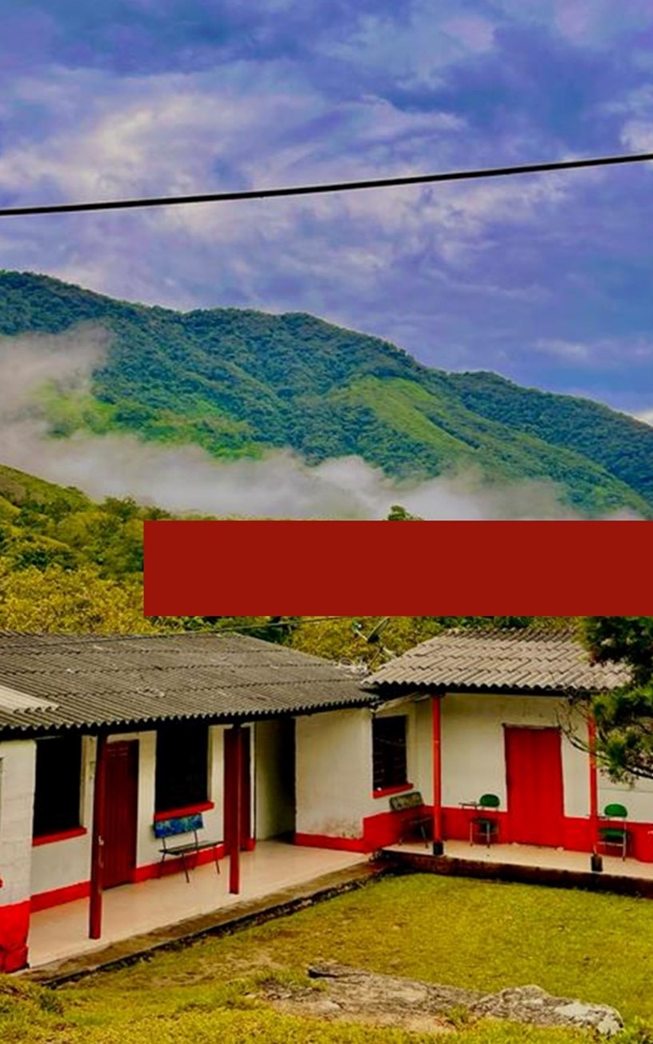
Luchas sociales, comunitarias y veredales por el acceso a los derechos

Luchas sociales, comunitarias y veredales por el acceso a los derechos

Desde una perspectiva histórica, los campesinos han enfrentado violencias estructurales que, en el contexto colombiano, se entrelazan con el conflicto armado: pobreza, desigualdad, exclusión y marginalidad. Según Sánchez et. al., (2021), estas tensiones sociales y políticas surgen de las contradicciones inherentes al orden capitalista predominante, donde el Estado ha promovido modelos de desarrollo que privilegian el capital, en detrimento de los intereses y necesidades de las comunidades campesinas. Ante estas formas de exclusión, los campesinos en Colombia han protagonizado diversas luchas para asegurar sus derechos fundamentales, que abarcan desde el derecho a la tierra y al territorio, hasta el derecho a la participación política, la educación, la salud y condiciones laborales dignas y justas. Estos derechos están respaldados por la Declaración de las Naciones Unidas sobre los Derechos de los Campesinos y de otras Personas que Trabajan en las Zonas Rurales (Nuila, 2018), la cual subraya la importancia de los derechos colectivos para garantizar el bienestar y la dignidad del campesinado.
En Río Verde de los Montes, la lucha por el acceso y la garantía de los derechos humanos ha sido un camino de largo trasegar, pues no solo se ha expresado el conflicto armado, también se refleja una presencia diferenciada o insipiente del Estado en el momento de garantizar derechos fundamentales como la educación, la salud, el empleo, la vivienda digna y otros servicios básicos.
Desde la comunidad se han emprendido diferentes resistencias y movilizaciones en torno a la protección y defensa del territorio habitado, los modos de vida, los sistemas de producción y, especialmente, la relación con su entorno. En estas dinámicas emergen formas de acción colectiva y redes de solidaridad que destacan la identidad, la historia, las experiencias y las tradiciones de los rioverdeños. También se llevan a cabo acciones de resistencia destinadas a evitar la implementación de proyectos externos, especialmente aquellos que buscan explotar la naturaleza como recurso principal para la generación de capital, como es el caso de intereses vinculados a empresas hidroeléctricas y mineras.
A continuación, se presentan los espirales del tiempo realizados por la comunidad de las veredas La Soledad y La Capilla, en este ejercicio, las personas destacaron los hitos más significativos de su territorio, así como sus sueños y desafíos. Esta información será analizada en el presente capítulo en el cual se abordan las luchas por el acceso a los derechos, las formas de acción colectiva y las redes de solidaridad.
Figura 12
Espiral del tiempo realizado en la vereda La Soledad

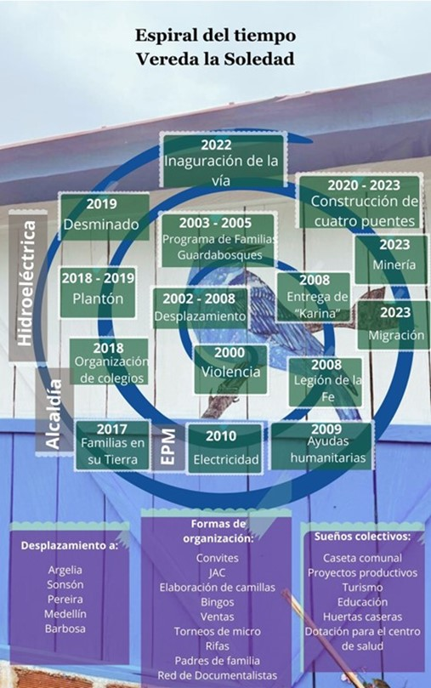
Figura 13
Espiral del tiempo realizada en la vereda La Capilla

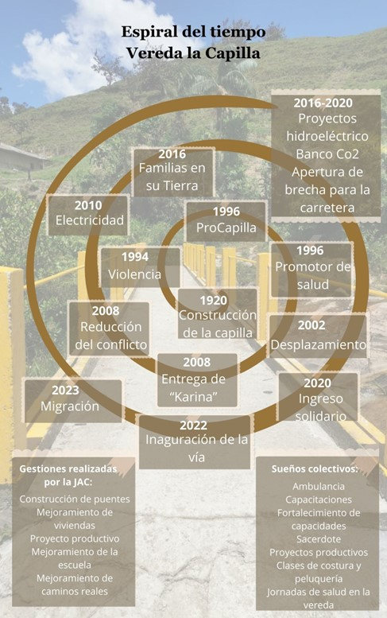

El acceso a la energía eléctrica y a las telecomunicaciones

Las disparidades en el acceso a la energía eléctrica en Colombia son más evidentes en las zonas rurales. Según Pinilla (2016), las viviendas rurales enfrentan dificultades significativas para acceder de manera confiable a servicios como el gas para cocinar, la iluminación, las comunicaciones y el agua potable. Mendieta et. al., (2017) destacan que el acceso a la energía eléctrica mejora las condiciones de vida de los habitantes rurales y reduce la desigualdad social. La ausencia de este servicio limita las oportunidades económicas y sociales, mientras que la electrificación rural no solo contribuye a disminuir la pobreza, sino que también fomenta la creación de empleo. Por ende, la electrificación rural puede ser vista como un camino hacia el Buen Vivir (Mendieta et. al., 2017).
Retomando lo anterior, uno de los momentos más significativos para la comunidad fue la llegada de la energía eléctrica al corregimiento. Este acceso representa un servicio público esencial y un derecho fundamental que asegura condiciones de vida dignas y adecuadas. Sin embargo, la electricidad solo llegó a Río Verde de los Montes en 2010. Aunque el retorno de la población desplazada comenzó en 2008, este avance sirvió como un incentivo adicional para que las personas regresaran a vivir en el área. Según los residentes, el acceso a este servicio fue el resultado de numerosas iniciativas emprendidas por la comunidad. Durante años, en cada cambio de administración, los habitantes recolectaban firmas y las presentaban en la Alcaldía de Sonsón para solicitar este derecho, aunque sus peticiones frecuentemente no eran consideradas.
En 2010, Empresas Públicas de Medellín (EPM) anunció la llegada de la energía eléctrica a través del programa Antioquia Iluminada. Sin embargo, la comunidad recibió la noticia con escepticismo debido a las numerosas promesas incumplidas por administraciones anteriores. La desconfianza era tan profunda que algunos residentes removieron las banderas y marcas que los empleados de la empresa colocaban para identificar las ubicaciones de los postes y el cableado. EPM tuvo que organizar una reunión con la comunidad, durante la cual se realizó una sesión de sensibilización para invitar a los habitantes a cooperar y hacer realidad este sueño colectivo (comunicación personal, 5 de abril de 2023).
Durante el proceso de electrificación, los residentes de las veredas brindaron apoyo al personal de EPM, proporcionando alimentación, hospedaje y asistencia en los recorridos. Sin embargo, una habitante de la zona recuerda que el personal de la empresa se había comprometido a pagar por la alimentación, un costo que se suponía debía asumir la entidad, pero dicho pago nunca se materializó (comunicación personal, 4 de abril de 2023). Este hecho resulta llamativo ya que ilustra una de las muchas razones que explican la desconfianza hacia las instituciones públicas.
Las veredas San Jerónimo, La Capilla y Murringo fueron las primeras en acceder a la electricidad, y este servicio se expandió gradualmente hasta alcanzar otras veredas. Sin embargo, es importante señalar que aún existen comunidades que no han tenido la oportunidad de acceder a este servicio, como es el caso de la vereda Santa Rosa.
En el taller realizado el sábado 19 de agosto de 2023 en la escuela de la vereda Brasilal, al cual asistieron personas de la vereda Santa Rosa, una de las lideresas de la Junta de Acción Comunal mencionó que, desde hace varios años, los habitantes han estado realizando diversas acciones para obtener acceso a la energía eléctrica. Para esto, han recogido firmas y enviado cartas y solicitudes a la Administración Municipal. Sin embargo, según ella, el esfuerzo ha sido en vano. Además, las personas se sienten engañadas, ya que en agosto de 2023 EPM confirmó la instalación del servicio. De hecho, hicieron que la comunidad comprara diferentes víveres para recibir a los funcionarios, pero estos no aparecieron el día programado para la instalación.
En las veredas que cuentan con electricidad, este servicio en ocasiones es intermitente, especialmente, en días de mucha lluvia. Lo anterior, se constató en una visita realizada en el mes de agosto de 2023, donde las veredas de La Ciénaga, el Coco y Brasilal llevaban cuatro días sin luz. Y aunque en el camino hacia Brasilal se veía un funcionario de EPM revisando el cableado, el problema no fue resuelto. Ante esta situación, los habitantes deben realizar las tareas que le corresponden a la empresa y ponen en práctica los saberes adquiridos de manera informal, como la revisión de los postes y la instalación de la energía.
Pese a que el acceso a la energía eléctrica debe ser una prioridad de los gobiernos locales y nacionales, en el Plan de Desarrollo Territorial 2020 – 2023 “El futuro es ahora” no se identifican indicadores de cobertura; pero sí se hace énfasis en la importancia de priorizar acciones que aseguren el acceso de todas las personas a viviendas y servicios básicos adecuados. En esta línea, se considera importante que a nivel gubernamental se prioricen estrategias para garantizar la accesibilidad a este servicio.
Finalmente, se destaca otra preocupación relacionada con las telecomunicaciones. La señal de celular siempre ha sido deficiente, aunque en algunas zonas del corregimiento se lograba encontrar puntos de comunicación. Sin embargo, desde aproximadamente el mes de mayo, el municipio de Argelia reemplazó algunas antenas, dejando a Río Verde sin señal por completo. Esto es especialmente crítico en casos de emergencia, como cuando una persona enferma requiere asistencia médica urgente. La comunidad busca soluciones para restaurar este servicio y superar el aislamiento. De hecho, están considerando la compra de radios para comunicarse entre ellos, pero mencionan que la Alcaldía debería apoyarlos en esta gestión.

Vías de acceso: un sueño incompleto

El presbítero Javier Toro, es un sacerdote que ha dedicado su vida a Río Verde. Según él, existen tres Río Verde: el de los Henaos, el de los Montes y el de los Bosques. Este último es una zona olvidada con veredas deshabitadas o parcialmente habitadas por personas que, a pesar de la violencia, han resistido con valentía. De acuerdo con el relato del Padre Javier, en 1974 se inició la construcción de una carretera con el objetivo de conectar a Argelia con Río Verde de los Montes. Sin embargo, la obra se detuvo y quedó congelada en el tiempo, llegando únicamente hasta un sector conocido como Guayaquil (comunicación personal, 20 de marzo de 2023).
A pesar de que la construcción de esta vía inició en 1974, este camino se convirtió en una realidad solo en 2022, lo que significa que este anhelo común tardó 48 años en materializarse. Esta es otra de las promesas incumplidas que recuerdan las personas, ya que en cada Administración Municipal se prometía la construcción de este camino. Tanto así, que es común encontrar expresiones como: “todos los alcaldes aprovechan el tema y la necesidad de la vía para hacer política” (comunicación personal, funcionario 1, 12 de octubre de 2023). En el Plan de Desarrollo Territorial 2020 – 2023 “El futuro es ahora”, se reconoce que las vías terciarias del municipio se encuentran en regular o mal estado, un hecho que representa la principal dificultad para la movilización de las cosechas a la cabecera municipal.
El rol desempeñado por la comunidad fue fundamental para la finalización de la vía, brindando apoyo a través de convites para abrir tramos, recolectar material y gestionar maquinaria. Don Aldo, habitante de la vereda La Capilla, promotor de salud del corregimiento de Río Verde de los Montes y líder comunal, recuerda que la comunidad apoyó la ampliación de caminos a pesar de la resistencia y negación de algunas instituciones que no permitían abrir las brechas por asuntos ambientales (comunicación personal, 3 de abril de 2023). Según Cornare (2017), en diferentes ocasiones se ha hecho un llamado a las instituciones públicas y a la comunidad sobre la necesidad de realizar estudios rigurosos para la construcción de la vía. Sobre esto, mencionan:

De igual forma en las veredas de Rio Verde de los Montes también se ha planteado la necesidad de construir un vía más amplia que ingrese por el Alto de Guayaquil, que permita la salida de las personas en menos tiempo, que evite la muerte del ganado y mulas debido a los caminos en mal estado y que permita la comercialización de productos en menos tiempo; sin embargo, en numerosas ocasiones han tratado de abrirle paso a este proyecto de forma ilegal e informal, lo que ha generado en algunos sectores erosión del suelo y problemas de deslizamientos, por lo cual Cornare ha intervenido y frenado las obras en varias ocasiones, motivo que ha generado malestar en la comunidad. (Cornare, 2017, p. 222)

Estos llamados no son bien recibidos por la comunidad quien considera que no reciben el apoyo suficiente por parte de Cornare, por lo tanto, las personas se organizaron de forma estratégica para lograr esta apertura y, al fin, hacer posible la vía (comunicación personal, 3 de abril de 2023). No obstante, esta acción no es vista por todos con buenos ojos ya que se abrió una brecha sin condiciones técnicas, permisos ambientales y sin pensar en su sostenibilidad (comunicación personal, funcionario 2, 12 de octubre de 2023).
Finalmente, la vía se inauguró en el mes de mayo de 2022. La Soledad, se llenó de mulas y se contó con la presencia de la Administración municipal, quienes departieron con las personas de la comunidad, se donaron árboles y se compartieron alimentos. De hecho, al preguntarles ¿cuál es el momento en el que más se han sentido unidos como comunidad? Las personas señalan este hecho, destacando que simbolizó mucho más que la vía; fue la confluencia de esfuerzos colectivos y de la colaboración comunitaria.
Sin embargo, según las personas no hay felicidad plena, ya que a pesar de que ahora tienen una vía, esta solo llega hasta La Soledad, lo que resulta insuficiente para abarcar los 350 Km2 que comprende Río Verde; por este motivo, aún es difícil transportar alimentos para la venta en la cabecera municipal de Argelia y el único producto se puede comercializar es el café. Por eso, productos como la yuca, el plátano, el bocadillo (banano pequeño), el limón y la panela son destinados al consumo propio, ya que no justifica su transporte hasta Argelia por los altos costos y porque las verduras llegan “aporreadas”.
Este sueño, para algunos, llega a ser peligroso, ya que los habitantes de Río Verde pueden priorizar la construcción de la vía sobre la defensa de su territorio. "Por esto, si la hidroeléctrica ofrece una vía que es un indicador de desarrollo, ¿qué se va a poner primero: la vía o la defensa del territorio?" (comunicación personal, funcionario 1, 12 de octubre de 2023). Estas preguntas quedan abiertas, especialmente porque, para algunos habitantes de Río Verde, la hidroeléctrica podría resolver problemas que el Estado no ha logrado solucionar. Sin embargo, este será el tema de los próximos capítulos.

Vinculados a la malla vial terciaria, se encuentran los caminos ancestrales, cuyo tránsito es peatonal o mular. En muchas de las veredas que conforman el territorio sonsoneño, son la única vía de acceso a sus hogares y es a través de esta ruta, que se movilizan las personas para la provisión de bienes y servicios y comercialización de los productos agropecuarios en el casco urbano. Su mantenimiento exige un esfuerzo articulado entre las comunidades y el ente territorial ya que, en épocas de invierno, su tránsito expone a los campesinos a grandes riesgos. (Plan de Desarrollo Territorial, 2020 – 2023, p. 190)

Cuando se habla de la vía y los caminos, surge una de las prácticas más valoradas de los habitantes de Río Verde: la arriería. Esta no solo representa una manifestación cultural profundamente arraigada, sino que también es una parte esencial de sus relaciones productivas. De hecho, uno de los residentes destaca que lo mejor de Río Verde de los Montes es la arriería, una costumbre que no se puede perder y que tiene un valor significativo para toda la comunidad (comunicación personal, 4 de abril de 2023). La arriería, además de ser un medio de transporte, es un símbolo de la identidad y el patrimonio cultural de Río Verde de los Montes. Para conservar esta práctica y forma de movilidad, es fundamental el cuidado de los caminos de herradura o caminos reales. Para ello, la comunidad ha desarrollado una forma de organización en la que cada familia se encarga del mantenimiento de un tramo del camino ancestral.

Figura 14
Caminos de herradura

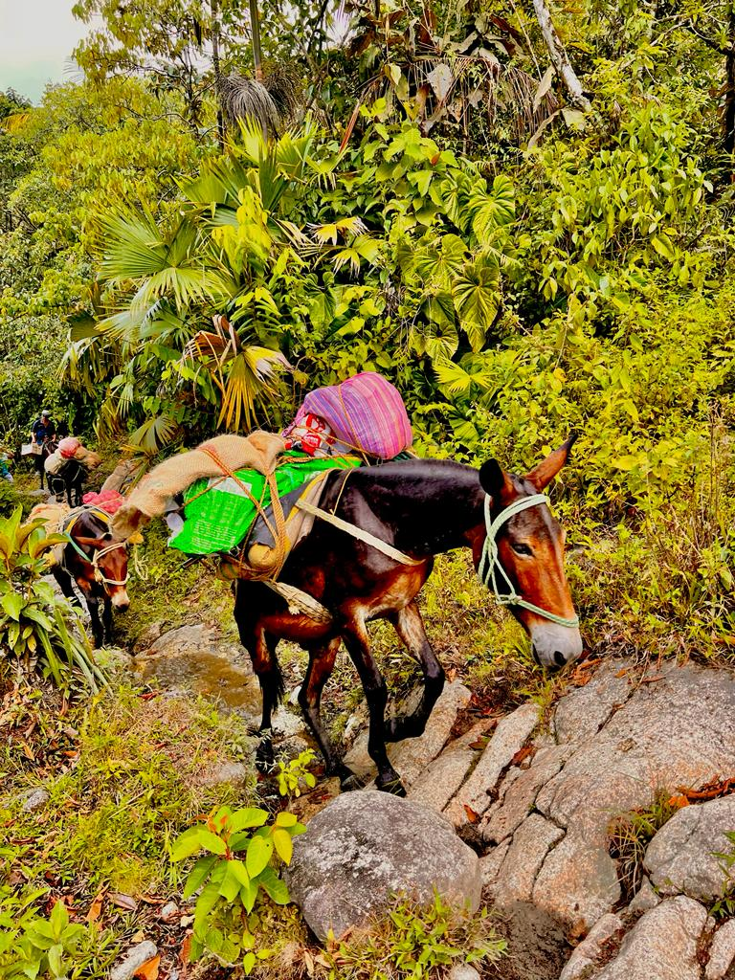

Para el cuidado de los caminos de herradura, los habitantes participan activamente en convites en los cuales se reúnen voluntariamente para realizar trabajos de mantenimiento y reparación. En La Capilla, la comunidad asigna a cada familia un tramo del camino, y así se aseguran de que todos los senderos estén bien conservados.
La arriería, más allá de su función primordial como medio de transporte, desempeña un papel socioeconómico crucial dentro de la comunidad. Según algunos habitantes de Río Verde, las mulas no solo dominan cada uno de los trayectos, sino que también, como han observado, poseen la capacidad de percibir sonidos, la presencia de otras personas y cambios en el entorno. De hecho, las personas recuerdan el período de conflicto y cómo las mulas detectaban la presencia de actores externos, alertando ante cualquier amenaza.
En este apartado se describen las estrategias de organización de los campesinos para alcanzar objetivos comunes, como la apertura de la vía y el mantenimiento de los caminos reales. Estos logros se enmarcan en una forma organizativa denominada "convites", la cual tiene como propósito: “facilitar las labores de las familias mediante la ayuda mutua, el trabajo colectivo y solidario, fortalecer la transición hacia la agroecología e intercambiar experiencias y conocimientos” (Díaz, 2020). Esta forma de organización es parte integral de la identidad social, cultural y productiva de las comunidades campesinas, permitiendo fortalecer los lazos comunitarios y preservar las prácticas tradicionales.

Falta de oportunidades educativas, económicas y laborales

En Colombia, la educación es un derecho garantizado por la Constitución Política de 1991, que asigna la responsabilidad de su cumplimiento al Estado, la sociedad y la familia. Este derecho debe ser gratuito, de calidad y con amplia cobertura, y el Estado es el principal encargado de asegurar su cumplimiento (Constitución Política de Colombia, Art. 67, 1991). Una de las metas establecidas en el Plan de Desarrollo Territorial de Sonsón 2020-2023, "El futuro es ahora", es la ampliación de la cobertura educativa, reconociendo la complejidad que esto implica.
De los 96 establecimientos educativos, sólo tres de ellos se encuentran ubicados en el área urbana; los demás se encuentran localizados en una amplia zona rural, donde las intervenciones se complejizan por las dificultades de acceso y los altos costos que representa el transporte de materiales, insumos y mano de obra. (Plan de Desarrollo Territorial, 2020 – 2023, p. 76)
En Río Verde de los Montes la realidad es distante de los postulados de la Constitución Política de Colombia, en cambio hace parte de esa realidad educativa rural planteada por el Plan de Desarrollo, pues varias instituciones educativas están cerradas como las de Santa Rosa, Planes y el Coco; mientras que las que operan, como La Soledad, La Ciénaga, Brasilal, La Capilla, Guayaquil y San Jerónimo, lo hacen con muchos altibajos, malas condiciones de infraestructura y falta de docentes.
Por ejemplo, la Escuela de la Soledad, cuenta con 40 estudiantes aproximadamente, los cuales se encuentran en diferentes niveles escolares. No obstante, solo se tiene el acompañamiento de una docente: Luz Neila Romaño Palacio, una mujer proveniente del departamento de Chocó quien lleva más de seis años en el corregimiento. Actualmente, la profesora asume el desafío formar a niños, niñas y jóvenes de diferentes edades, capacidades y necesidades en una misma aula de clase.

Figura 15
Institución Educativa Técnico Agropecuario en salud de Sonsón sede La Soledad

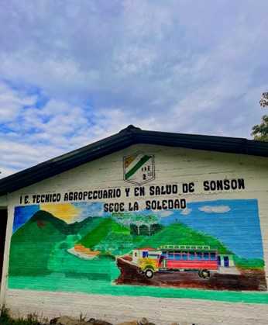

Esta situación se debe al traslado del profesor Luis Ángel, quien había estado en el corregimiento por más de 25 años, fue removido al municipio de Guatapé. Esta decisión impactó a la comunidad, ya que, además de su dedicación a los procesos educativos, el profesor incentivaba la participación comunitaria en la Junta de Acción Comunal. Adicionalmente, los niños y niñas de primaria se han visto afectados en su proceso formativo debido a la prolongada incapacidad de la profesora encargada (más de siete meses), sin que esta fuera reemplazada oportunamente.
La Institución Educativa de Brasilal ubicada en la vereda del mismo nombre, recibió la asignación de la docente, aproximadamente en julio de 2023, después de que la profesora anterior fue incapacitada durante más de un año. Desde entonces, los niños y las niñas no estaban asistiendo a la escuela y, a pesar de estar estudiando a través de guías orientadoras y clases virtuales, esto es casi un imposible en un territorio donde no hay internet, no hay señal de celular y difícilmente lo padres y madres de familia han desarrollado las habilidades de lectura, escritura y operaciones básicas matemáticas.
La profesora Katherine, quien llegó a ocupar la plaza en la vereda Brasilal, manifestó haber encontrado la escuela en condiciones de abandono. Relata que los niños y niñas se le acercan y preguntan: "¿Profe, esta semana debe ir al pueblo?" A lo que ella responde negativamente. Entonces, los estudiantes le aconsejan: "Bueno, intente cuidarse y no caminar demasiado, así evitará que la incapaciten y no pueda regresar, como siempre nos sucede” (comunicación personal, 19 de agosto de 2023). Estas palabras desencadenaron una reflexión profunda sobre el papel del docente en un territorio rural lleno de complejidades.
En vista de las constantes incapacidades y los largos periodos en los que los estudiantes no acceden a una educación de calidad, las madres de familia de diferentes veredas de Río Verde de los Montes recogen firmas para solicitar la asignación de docentes. Sin embargo, un funcionario municipal entrevistado señaló lo siguiente: en el pasado había un mayor número de escuelas en la zona, y esto se relaciona directamente con la cuestión de la disponibilidad de cupos. Subraya que, aunque la educación es un derecho fundamental, también se trata de un derecho público restringido y en municipios que no tienen la competencia de realizar asignaciones, el panorama es mucho más complejo (comunicación personal, funcionario 1, 12 de octubre de 2023).
Las personas recuerdan la época en que la escuela albergaba a más de 150 estudiantes; sin embargo, en la actualidad, este número ha disminuido considerablemente. Según ellas, esto se debe a que muchas familias están migrando debido a la falta de oportunidades educativas y laborales. En conversaciones informales con jóvenes e integrantes de la comunidad, se menciona que Río Verde necesita una mayor oferta educativa, así como técnicas y tecnologías que les permitan adquirir nuevas habilidades sin tener que abandonar su territorio (comunicación personal, 23 de agosto de 2023).
En el Plan de Desarrollo Territorial de Sonsón, se priorizan los problemas de la ruralidad, incluyendo la alta migración juvenil hacia las ciudades y las elevadas tasas de desempleo. Para abordar esta situación, se propone expandir la oferta de servicios culturales, deportivos, educativos, de empleo, emprendimiento y participación. Sin embargo, no se han identificado acciones concretas específicamente para el corregimiento de Río Verde.

Figura 16
Institución Educativa Brasilal

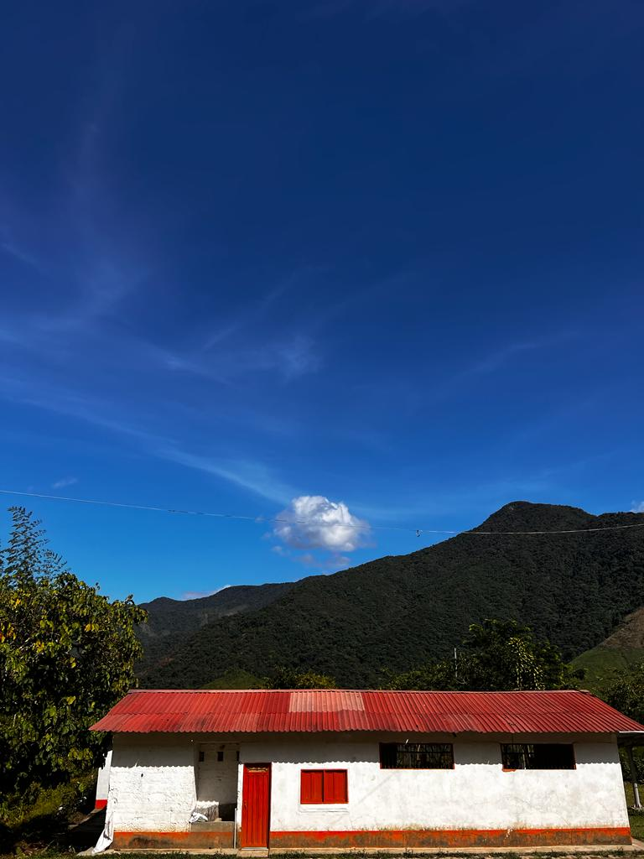

En este contexto, es relevante destacar otros actores e instituciones que influyen en la formación educativa del corregimiento. Por ejemplo, Coredi visita la vereda Planes mensualmente para impartir clases de bachillerato. Asimismo, la Asociación Campesina de Antioquia (ACA) realiza contribuciones significativas en la capacitación de los jóvenes en habilidades como fotografía, artesanía y soberanía alimentaria, temas que serán abordados más adelante.
Estas falencias y ausencias en el campo educativo han desencadenado problemas como la migración de los jóvenes:

Ellos prefieren irse a trabajar en los cultivos de aguacate de las veredas los Tasajos o Llanadas, porque los vinculan y les dan un sueldo. También, les gusta mucho irse a laborar en los invernaderos de flores de Rionegro o El Carmen de Viboral. Al darse cuenta de que trabajar en eso da, llevan gente: el hermano, el sobrino y hasta el berraco […]. Quién creyera que la mayoría de los rioverdeños está por allá. (Hillón, 2019, p. 65)

En su mayoría los jóvenes migran porque no encuentran oportunidades para continuar estudiando o, al menos, desarrollar un trabajo bien compensado. De hecho, en las visitas realizadas durante los meses de abril y agosto de 2023, se notó un desplazamiento de los jóvenes hacia ciudades como Bogotá, Medellín, Cali o municipios como Rionegro, lo anterior es confirmado en el Plan de Desarrollo Territorial 2020 – 2023.
Sobre la vocación económica del municipio de Sonsón se destaca lo siguiente:

Teniendo en cuenta que el municipio de Sonsón es un territorio con vocación netamente agropecuaria, desde su concepción y desde su tradición, además de contar con una gran extensión de tierras cultivables, cuenta con todos los pisos térmicos exceptuando las nieves perpetuas; es potencia a nivel agroindustrial puesto que aquí se cultivan casi todos los productos alimenticios de consumo humano y animal, por tanto, requiere de políticas claras encaminadas al aprovechamiento y la protección de los suelos productivos y de esta manera dinamizar la base de la economía municipal, que le permita ser altamente productivo y competitivo, procurando siempre por el desarrollo sostenible del sector rural y mejorar la calidad de vida de los habitantes del municipio. (Plan de Desarrollo Territorial, 2020 – 2023, p. 163)

Bajo el anterior precepto se prioriza la visión del potencial agroindustrial, este enfoque busca dinamizar la economía y el desarrollo local. No obstante, esta visión puede estar un poco distante de la realidad de Río Verde, pues si bien existe un enorme potencial agrícola, las condiciones del territorio limitan la productividad y el aprovechamiento para la economía local de los rioverdeños. Entre los problemas que atañen al sector agropecuario de Sonsón se destacan: baja capacidad técnica del sector, baja inversión del ente territorial en el sector agropecuario, informalidad laboral y mínimas estrategias de comercialización.
En términos laborales, el cultivo de café, la principal actividad económica de los rioverdeños está afrontando problemas debido a los bajos precios, llevando a familias enteras a abandonar el corregimiento (comunicación personal, 17 de agosto de 2023). La Federación Nacional de Cafeteros, a la cual los campesinos venden su café, propuso un proyecto de producción utilizando sus semillas, pero la incertidumbre sobre el origen de las semillas, su rendimiento y los costos asociados lo hace percibir como inviable, tal como lo nombra Doña Sandra y otros habitantes de la Capilla (comunicación personal, 22 de agosto de 2023).
En varias ocasiones, la comunidad manifestó que el cultivo de café no alcanza para vivir y por este motivo, emprenden otras formas de subsistencia, una de estas, por ejemplo, es la caza de guaguas, conejos, tatabras y armadillos; por esto es común que en cada casa se tengan perros cazadores quienes acompañan el camino que emprenden los campesinos durante días, incluso semanas. En este punto, es esencial reconocer que los habitantes de Río Verde son plenamente conscientes de que esta actividad no es sostenible; sin embargo, la abordan como una estrategia de supervivencia. En el desarrollo de esta práctica emerge una red de apoyo, donde en hogares que carecen de perros de caza, amigos, familiares o vecinos brindan su colaboración prestando los caninos.
Los habitantes de la vereda Brasilal, dada su cercanía al río, se involucran en diversas actividades, como la pesca y la minería artesanal. En cuanto a esta última, tanto hombres como mujeres se desplazan río abajo durante días o semanas. Cabe destacar que esta actividad no está limitada únicamente a los residentes de Brasilal, ya que también es llevada a cabo por personas provenientes de lugares como La Capilla, La Soledad, Caunzal e incluso Guayaquil.
Hace algún tiempo, según testimonios, el oro era abundante; sin embargo, en la actualidad, es cada vez más escaso. En Río Verde, no solo se practica la minería de batea; algunas personas utilizan dragas a pesar de ser conscientes de las consecuencias negativas que esto conlleva para el entorno natural. En otros casos, son personas ajenas del territorio las que llegan a desarrollar esta actividad. En este contexto, surgen conflictos internos dentro de la comunidad, ya que algunos de sus miembros se oponen al desarrollo de esta práctica debido a los daños que causa al río.
Entre las actividades de subsistencia que realiza la comunidad, también se encuentra la elaboración de panela. Para esto, en diferentes veredas se ubican las “romerías”, los “trapiches” o el “el proyecto”. El proyecto, se refiere a un entable construido por la UMATA hace más de 25 años, que inicialmente surgió como una iniciativa comunitaria con más de 40 socios, hoy en día, solo permanecen cuatro. La anterior situación se debe a que muchas personas han migrado y otros consideran que esta actividad no es rentable. La panela elaborada es comercializada en la vereda La Soledad, entre la misma comunidad; esta forma de distribución se enmarca en la economía solidaria caracterizada por circuitos cortos de comercialización. A pesar del interés de los productores por expandir sus ventas a otros municipios, los altos costos de transporte representan una barrera significativa, lo que también limita la distribución de otros alimentos como limones, yuca, plátanos y zapotes.

Figura 17
Elaboración de panela en el proyecto comunitario ubicado en La Soledad



El proceso para la elaboración de la panela es artesanal, es una tradición heredada en Antioquia y otras regiones del país. Para limpiar y aclarar las impurezas de la panela, lo hacen a través de dos árboles: balso y cadillo. Esta es una técnica que ha sido transmitida de generación en generación y representa un vínculo valioso con las prácticas ancestrales de la comunidad (comunicación personal, 178 de agosto de 2023).
En el camino hacia Brasilal se observan grandes extensiones de tierra con ganado destinadas principalmente para la producción de carne. A través de conversaciones informales y entrevistas sostenidas con los habitantes locales, se hace evidente que la cría de ganado resulta considerablemente más lucrativa que el cultivo de café. No obstante, no todas las personas tienen la capacidad de disponer de terrenos para pastoreo, ni de los recursos financieros necesarios para invertir en ganado.
De lo anterior, se puede colegir que el acceso a la educación en las zonas rurales constituye un desafío histórico reflejado en la falta de infraestructura, la baja calidad educativa y la ausencia de docentes; estos problemas suelen ser objetivo de lucha y reivindicaciones de las ciudadanías campesinas. Las comunidades también luchan por la formación técnica y profesional en áreas relacionadas con producción agropecuaria y gestión de los territorios (Sánchez, 2021). De hecho, uno de los ideales y sueños colectivos de los rioverdeños es poder acceder a formación técnica, pero que esta educación llegue al territorio y este alineada a sus necesidades.
Por su parte, en el tema laboral y productivo, los campesinos que habitan Río Verde enfrentan problemas estructurales que atañe al campo colombiano: acceso a tierras adecuadas para la producción agrícola, condiciones laborales precarias, informalidad, falta de reconocimiento y ausencia de una política clara que los priorice y encamine acciones orientadas a su bienestar (Saade, 2020). Los rioverdeños sueñan poder comercializar todos los productos que cultivan, tener un ingreso digno y diversificar las actividades para que los jóvenes se queden en el campo y no migren en búsqueda de nuevas oportunidades.

El derecho a la salud

El pleno acceso al sistema de salud es fundamental para garantizar el bienestar individual y colectivo, mejorar la calidad de vida, prevenir enfermedades, contribuir a una salud reproductiva sana, en general, acceder a la salud permite reducir las desigualdades estructurales. No obstante, los campesinos en Colombia enfrentan diversas vulneraciones en este derecho fundamental, estas restricciones se reflejan en la falta de acceso a los servicios de salud de calidad, carencia de medicamentos esenciales y dificultades para acceder a atentación médica (Duque, 2017).
En el municipio de Sonsón se identifican varias de estas brechas, de hecho, uno de los problemas que se identifica en el Plan de Desarrollo Territorial 2020 – 2023 es la baja calidad de cobertura de prestación de servicios de salud en el área rural:
Sonsón tiene seis puestos de salud en el Alto de Sabanas, Los Medios, Las cruces y Rio Verde de los Henaos, Rio Verde de los Montes y Los Potreros, que no se encuentran habilitados para la prestación de servicios de salud. En general, el municipio cuenta con instalaciones, cuyas características sugieren una infraestructura adecuada, pero que requieren de mantenimiento permanente para evitar su deterioro. En la ruralidad se tienen equipamientos que también requieren de mantenimiento para posibilitar el cumplimiento de su función. (Plan de Desarrollo Territorial, 2020 – 2023, p. 2010).
El centro de salud de Río Verde de los Montes se en cuenta ubicado en la vereda la Soledad. Sin embargo, la infraestructura se nota abandonada, carecen de insumos básicos, de medicamentos y de jornadas de atención con personal de la salud. Ante esta situación, el Comité de Salud de la Junta de Acción Comunal de La Soledad realiza bingos y eventos para la venta de alimentos, con la intención de recaudar fondos que permitan la adquisición de insumos básicos para atender las necesidades de la comunidad.

Figura 18
Don Aldo, promotor de salud de los corregimientos de Río Verde de los Montes y Río Verde de los Henaos

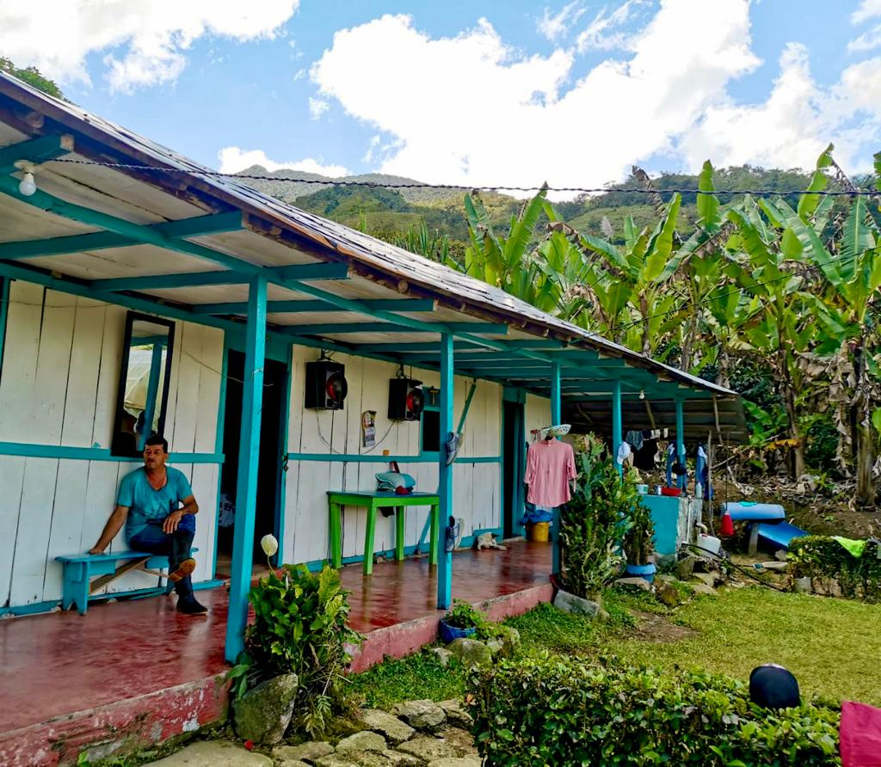

Desde 1997, Don Aldo es el promotor de salud de los corregimientos de Río Verde de los Montes y de Río Verde los Henaos; la comunidad lo describe como un soporte en los momentos más desafiantes, pues es la única persona que posee el conocimiento necesario para atender alguna emergencia. Cuando conocí, le pregunté: ¿cuántas personas del corregimiento ha atendido? Me respondió: en 2.300 perdí la cuenta y eso fue hace muchos años (comunicación personal, 3 de abril de 2023).
Como promotor de salud, Don Aldo no le teme a la noche. Está siempre dispuesto a responder a cualquier emergencia, sin importar el clima, la hora o las condiciones. Sin embargo, señala que la situación actual es más complicada, especialmente porque la señal de celular ya no está disponible. La comunidad comparte una inquietud común: reconocen que el legado de Don Aldo es único, tanto en términos de vocación como de conocimientos. Existe la preocupación de que nadie más pueda llenar el vacío que dejaría su ausencia, y la incertidumbre sobre la posibilidad de encontrar un sucesor adecuado genera preocupación entre los habitantes del corregimiento (comunicación personal, 17 de agosto de 2023).
En palabras de Don Aldo y otros integrantes de la comunidad, uno de los temas que resulta más injusto es el hecho de pagar el servicio de la ambulancia. Hasta la vereda La Soledad cobran aproximadamente $600.000, lo que resulta inasequible para muchos habitantes. Tal como la comunidad mencionó en el taller desarrollado en la vereda La Soledad, la ambulancia oficial del corregimiento es la que ellos mismos elaboran: cuando una persona se enferma, sufre un accidente o es víctima de una picadura de serpiente, entre otros males que pueden ocurrir, de forma inmediata se congregan los habitantes, en particular los hombres, quienes elaboran con cautela y exactitud la camilla para movilizar a la persona enferma. Por lo general, esta camilla se lleva entre una cuadrilla de 10 a 15 hombres, quienes la transportan a gran velocidad, entendiendo que, de ello, muchas veces, depende una vida.

Figura 19
Camillas elaboradas por la comunidad

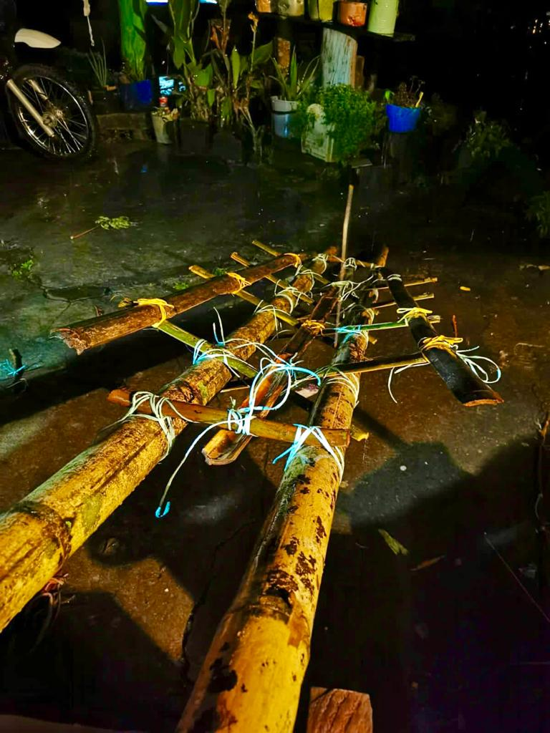

Aunque en Río Verde las personas cuentan con la presencia y el saber de Don Aldo, consideran pertinente que se desarrollen más jornadas de salud, pero que estas no deben centralizarse únicamente en la vereda La Soledad; en ocasiones, resulta difícil para las personas de lugares distantes desplazarse hasta allí.
En el salón comunal, ubicado en la Vereda La Capilla, se observan algunos carteles que hacen referencia a la importancia de la lactancia materna y las formas de relacionarse con el cuerpo. Según la comunidad, desde la Secretaría de Salud del municipio de Sonsón, las madres reciben capacitación sobre los procesos de lactancia una vez al mes. Consideran que estos espacios son apropiados para su desarrollo materno. Dadas las dificultades de accesibilidad al corregimiento, la comunidad expresa su deseo de recibir un curso de primeros auxilios por parte de la Cruz Roja. Esto serviría para motivar a los jóvenes a involucrarse en estos procesos y adquirir nuevas habilidades.
De acuerdo con lo expuesto en el presente apartado, en Río Verde de los Montes se vulneran diversos derechos, tales como el acceso a una educación de calidad, a servicios de salud, a energía y a la generación de ingresos dignos, entre otros. Estas limitaciones impiden garantizar una vida plena en el corregimiento. Según Saade (2020), las comunidades campesinas se enfrentan a la falta de reconocimiento de su existencia, agencia y contribución económica, social y cultural. En este contexto, es relevante destacar los procesos organizativos que buscan el acceso a los derechos y el reconocimiento de su subjetividad.
Para el caso específico de Río Verde de los Montes, la comunidad emprende diversas formas de participación en la búsqueda de su reconocimiento y acceso a los derechos fundamentales; entre estas formas de participación y organización se deben reconocer las formas autónomas y adaptativas que emergen en el ámbito corregimental, tales como: los convites, la elaboración de camillas, el intercambio de productos, las relaciones de solidaridad y reciprocidad.

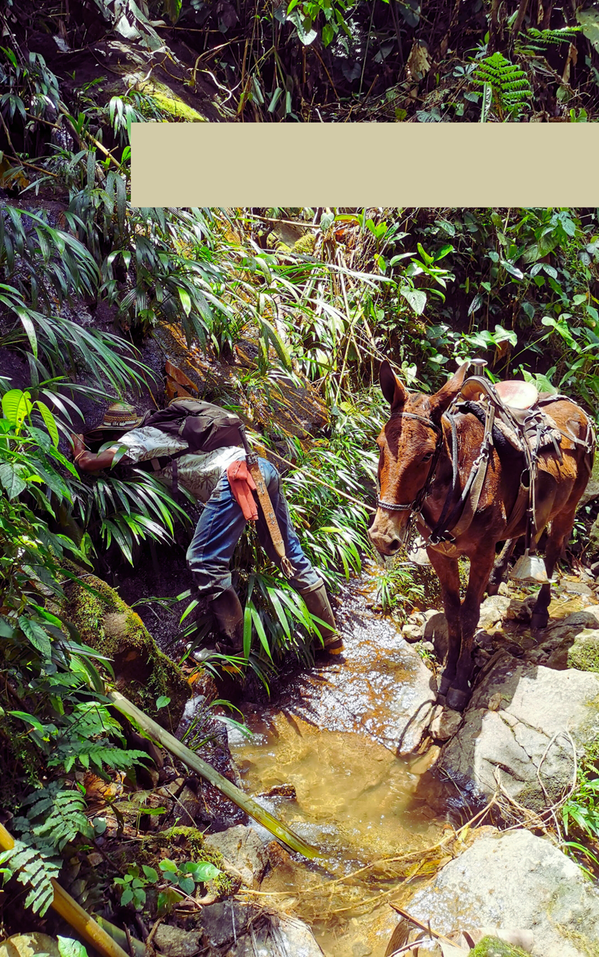
Resistencias y movilizaciones por la defensa del territorio, la identidad y la autonomía

Resistencias y movilizaciones por la defensa del territorio, la identidad y la autonomía

En los territorios rurales, en ocasiones, tienen lugar prácticas que buscan aportar al crecimiento económico y de capital, especialmente a través de la extracción de recursos naturales. En este contexto, algunas comunidades denuncian los impactos sociales y ambientales generados. Para enfrentar estos desafíos, reconstruyen sus propias identidades, territorios, alternativas sociales, culturales, económicas y político organizativas en torno a la autogestión y a la autonomía (CLACSO, 2022).
El caso de Río verde de los Montes no es ajeno a las anteriores dinámicas. Allí se refleja la coexistencia de diferentes intereses institucionales y empresariales, apuestas y proyectos que no conversan con las proyecciones de la comunidad y que no integran sus valores, prácticas, relaciones políticas y sistemas productivos.
Entre los desafíos presentes en Río Verde de los Montes, Hillón (2019) expone la desatención estatal; la llegada de modelos de desarrollo que no tienen en cuenta a los campesinos; bajos precios de los productos agrícolas; monocultivos, ganadería industrial y semillas transgénicas; falta de oportunidades de estudio; migración a las ciudades; las delimitaciones o áreas protegidas, las cuales no se han realizado con la participación comunitaria; otras formas de entender el agua y la posible llegada de proyectos minero energéticos.
En 2018 el Concejo Municipal de Sonsón realizó una audiencia para debatir sobre las consecuencias socioambientales de la delimitación del Páramo de Sonsón. Los principales temas que estuvieron sobre la mesa fueron: áreas protegidas, actualización del PBOT y Pequeñas Centrales Hidroeléctricas (PCH). Desde el Consejo Territorial de Planeación (CTP) se planteó que no es posible conceder licencias y permisos de estudio, concesiones mineras, ni áreas protegidas hasta no actualizar el PBOT. Por su parte, sobre las PCH, desde el Movimiento por la Defensa del Agua, la Vida y el Territorio (MOVETE), se mencionó que en Sonsón existe el interés de desarrollar entre ocho y nueve proyectos y las comunidades no han sido tenidas en cuenta en este proceso (Periódico La Prensa del Oriente, 22 de junio de 2018).
En los siguientes párrafos, se hará especial énfasis en tres formas de intervención: delimitación del páramo, interés de proyectos hidroeléctricos y minería.

Delimitación del Páramo y Banco Co2

Río Verde de los Montes se encuentra ubicado en las estribaciones del Páramo de Sonsón, particularmente, las veredas de Murringo, la Montañita, Guayaquil y Caunzal parte alta han sufrido las consecuencias de la delimitación del Páramo. Según lo reseña Peña (2017), algunos habitantes del corregimiento de Río Verde de los Montes manifestaron que la delimitación restringía el desarrollo de las actividades ganaderas y cafeteras, además, la comunidad cuestiona el hecho de que agentes externos estén interesados en la región en relación con las áreas protegidas, cuando ni siquiera son tenidos en cuenta para la prestación de servicios básicos, la vacunación de animales, las vías de acceso óptimas, los programas de salud, las escuelas o la asistencia agrícola (Peña, 2017, pp. 219-223).
En la audiencia pública del 2018 participaron las Juntas de Acción Comunal de las veredas de Río Verde de los Montes, especialmente aquellas que se han visto afectadas por la delimitación del Páramo. También, se contó con la participación de la Personería Municipal y representantes de Cornare. Los participantes y dinamizadores de este espacio exponían que el proceso de delimitación se realizó sin la debida participación de la comunidad, tal y como lo ordena la Sentencia 361 de 2017. En este escenario, también se debatió sobre los impactos del Banco Co2 que, según Cornare, tiene como objetivo que los campesinos se queden viviendo en sus tierras, pero cuidando el bosque (Cornare, 2021).
En el trabajo de campo realizado durante el mes de abril, integrantes de la Junta de Acción Comunal de la vereda La Capilla, hicieron especial énfasis en las afectaciones de la delimitación del páramo, pues si bien la vereda no se ve directamente afectada, sí referencian los impactos de esta decisión en las veredas de Murringo y la Montañita, señalando que las personas no pueden hacer uso de su territorio. Una habitante de la vereda La Montañita menciona: “Es muy difícil vivir con estas decisiones que toman sobre nuestra tierra. El Estado no tiene en cuenta que nosotros vivimos de lo que nos da la naturaleza, cocinamos con leña, construimos con madera y vivimos del campo” (comunicación personal, 18 de agosto de 2023).
En la Resolución 493 de 2016 se establecen directrices para las actividades agropecuarias. Entre estas orientaciones se define que estas actividades se deben desarrollar teniendo en cuenta las guías ambientales para el sector agrícola expedidas por el Ministerio de Ambiente y Desarrollo Sostenible, también, se establece que todas las acciones deben promover la agrodiversidad. Según este precepto, las comunidades deberán tener en cuenta los lineamientos gubernamentales establecidos para el desarrollo de sus actividades agrícolas y de subsistencia.
Estos lineamientos, refuerzan las solicitudes y reclamos de las comunidades las cuales se basan en: ilegalización de prácticas campesinas al interior de áreas de reserva; cambio de vocación agrícola, se pasa de campesinos a guardabosques; invisibilización de saberes y prácticas campesinas a la hora de declarar áreas protegidas, pues solo se tienen en cuenta los conocimientos técnicos, lo que genera pérdida de la autonomía y la libertad (Corporación Jurídica Libertad, 2020).
Esta misma inconformidad se menciona con el proyecto de Banco Co2. Según la comunidad, inicialmente se habían vinculado algunas familias de la zona, sin embargo, comenzaron a verse afectados por el impedimento de usar madera, preparar el suelo para cultivar o tener las cabezas de ganado. Las personas cuentan que MOVETE llegó al territorio para “abrirles los ojos”, exponiéndoles las afectaciones que generan este tipo de iniciativas. Así que poco a poco las familias se fueron retirando del programa (comunicación personal, 3 de abril de 2023).
En estas dinámicas, se refuerza el potencial natural y biodiverso de Río Verde de los Montes. Por este motivo, se genera el Acuerdo Regional 324 del 1 de julio de 2015, en el que se establecen 30.860 hectáreas de reserva en los municipios de San Francisco, Sonsón y Argelia, en el caso del municipio de Sonsón se enfoca principalmente en la reserva de Río Verde de los Montes. El plan de manejo ambiental de esta zona de reserva se encuentra en el documento “Reserva Forestal Protectora Regional Cuchillas de El Tigre, El Calón y la Osa” (RFPR) (2017), en Río Verde se ha reportado una amplia diversidad de fauna, mamíferos como el puma, diferentes especies de aves, anfibios y reptiles, entre otros. Teniendo en cuenta estas características, Cornare hace un llamado sobre la necesidad de reducir la presión de la madera y disminuir la caza:
En la zona se practica una agricultura itinerante, también conocida como agricultura de roza, tumba y quema, aunque en algunos casos es de roza, tumba y pudre, tradicionalmente complementada con la extracción de madera y la cacería de animales silvestres para el autoconsumo: como la guagua, el venado, el gurre, las cajuchas o tatabras y el ñeque son los más comúnmente cazados, además del consumo de su carne, para “controlar sus poblaciones” ya que se alimentan de sus cultivos. (Cornare, 2017, p. 219)

Abordar la delimitación del páramo y las áreas de reserva implica comprender las posiciones de los actores sociales e institucionales. Por un lado, están las afectaciones a las comunidades, a las prácticas de producción y a los modos de relación con el territorio. Por otro lado, prevalece una visión que busca proteger la naturaleza bajo otros preceptos y restricciones que no dialogan con las formas de vida campesina. Este es uno de los principales problemas, ya que las peticiones y solicitudes de los habitantes, que buscan que sus ideales, prácticas y saberes sean considerados en estas decisiones, no han sido escuchadas.

Proyecto hidroeléctrico

Entre las formas de apropiación y privatización de la naturaleza se encuentran las hidroeléctricas. Estos proyectos tienen como finalidad beneficiar al capital privado, sin considerar las afectaciones sobre los territorios indígenas y campesinos (Ávila, 2016). Estas acciones generan tensiones y conflictos entre la empresa privada, las instituciones públicas y las comunidades afectadas quienes perciben el río como un elemento constitutivo de su identidad. Este es el caso en Río Verde de los Montes, un territorio que atribuye su nombre al afluente que atraviesa las veredas y que es considerado el principal recurso natural del territorio, no solo por ser sustento para algunas familias, sino también, porque hace parte de su historia, su vida y su cultura.
Según la Unidad de Planeación Minero-Energética (UPME) (2023) el proyecto PCH en Río Verde de los Montes, busca generar 9,43 megavatios de energía utilizando el caudal del afluente de río Verde, la empresa promotora de la obra es la Compañía Promotora de Proyectos Hidroeléctricos S.A.S y se esperaba que sus operaciones iniciaran el 1 de febrero de 2022. De igual manera, se referencia un proyecto en Río Verde de los Henaos, llamado PCH Río Verde de los Henaos, el cual busca generar 944 megavatios y fue adjudicado a la misma empresa con interés en Río Verde de los Montes, también, proyectaba iniciar en febrero de 2022. En este documento, se menciona el interés de construir 15 PCH en el municipio de Sonsón y algunas ya están en operaciones.
Desde 2017 los habitantes de Río Verde comenzaron a escuchar sobre el interés de desarrollar un proyecto hidroeléctrico. Las personas desconocen aún el nombre de la empresa interesada, pero referencian a Cornare como uno de los impulsores de dicha iniciativa. Según relata la comunidad, empezaron a escuchar rumores y a ver gente “extraña” recorriendo el corregimiento, revisando las fuentes de agua y tomando muestras. En un territorio donde todo se sabe, esto no pasó desapercibido.
Desde la Administración Municipal, exponen que, en ese mismo año, se llevó a cabo una reunión con el Consejo de Gobierno con el propósito de socializar el proyecto. En este espacio solo participó Cornare y funcionarios de la Administración Pública, no se contó con la participación de las comunidades (comunicación personal, funcionario 3, 20 de octubre de 2023).
A partir de 2018, los habitantes de Río Verde de los Montes comenzaron a enviar mensajes a Cornare expresando su desacuerdo con el proyecto, argumentando que generaría más problemas que beneficios. En ese mismo periodo, el movimiento social MOVETE comenzó a visitar la comunidad para socializar los impactos de estas iniciativas, instando a la necesidad de fortalecer la participación ambiental comunitaria. Desde esta organización, se promovió un cabildo abierto con las comunidades campesinas de Sonsón, con el objetivo de reclamar mayores espacios de participación en la toma de decisiones sobre el territorio. Durante el encuentro, los rioverdeños mostraron una pancarta con el mensaje “ninguna decisión sobre nuestro territorio sin nosotros” (Corporación Jurídica Libertad, 2020).
En el año 2018, también se llevó a cabo un foro impulsado por la comunidad, MOVETE, la Corporación Jurídica Libertad, el ACA y Conciudadanía. En este espacio, se mencionó que todas las acciones planificadas se estaban realizando sin consultar a la comunidad, y se solicitó a Cornare que no obstaculizara el desarrollo de las actividades campesinas (Corporación Jurídica Libertad, 2020). Esto indica que, desde diversos frentes, escenarios y repertorios de acción, los habitantes de Río Verde de los Montes expresaron su descontento con estas decisiones.
Entre las acciones para mostrar su desacuerdo, la comunidad y los funcionarios recuerdan una movilización que tuvo un gran impacto: bloquearon el paso de Cornare en un lugar conocido como el Chorro del Burro. Allí, las personas se reunieron con pancartas, carteles y voces de protesta para manifestar su firme oposición a la construcción de la PCH.
En las conversaciones y talleres los habitantes del corregimiento referencian la vereda Naranjal de Sonsón, pues en ese lugar se construyó una hidroeléctrica:

Mire la vereda Naranjal de Sonsón ¿qué está viviendo con esa hidroeléctrica que hicieron allá? Están viviendo una condena. Porque llegó la empresa y les dijo que iban a organizar la carretera y ahora la comunidad no la puede usar, pusieron una puerta y listo, quedaron jodidos. (comunicación personal, 4 de abril de 2023)

Los habitantes de las veredas La Soledad, La Capilla y Brasilal visitaron el proyecto, especialmente los jóvenes, lideresas y líderes sociales y comunitarios. Esta visita les brindó la oportunidad de visualizar de cerca el posible futuro que les aguarda si se lleva a cabo este proyecto. A través de posturas firmes y movilizaciones colectivas, la comunidad rechaza un proyecto que no les pertenece, diseñado para servir intereses económicos que no los representan ni benefician, sino que más bien intervienen en el bien natural que ellos tanto valoran: el río. Desde la perspectiva de las comunidades, la construcción de la PCH podría ocasionar daños en las fincas, alteraciones en la humedad y resecamiento del suelo, afectar la pesca y el medio ambiente, y potencialmente incrementar el costo del agua, un servicio por el cual la comunidad no paga actualmente (Taller realizado el 17 de agosto de 2023).
Pese a que se ha mencionado con especial énfasis la negación y deslegitimación de este proyecto. Es importante señalar que hay posturas divididas, toda vez que para algunas personas del territorio la hidroeléctrica podría traer beneficios, por ejemplo, una vía, pues “una empresa privada puede tener mejor manejo de la vía que el mismo Estado” y generar más oportunidades de empleo (Taller realizado el 17 de agosto de 2023). A pesar de estas posiciones, los habitantes han dejado clara su postura frente a la llegada de estos proyectos al impedir el paso de los funcionarios, lo que ha evitado que Cornare regrese al territorio. Sin embargo, el fantasma de la PCH siempre está presente y hoy en día las personas siguen firmes en su negativa a aceptar estos proyectos.

Proyectos mineros

Sumado a las tensiones generadas por las áreas protegidas y los proyectos hidroeléctricos, aparece otro interés: los proyectos mineros. Esta práctica consiste en la minería ilegal basada en la extracción de oro a través de dragas o maquinaria pesada. “El municipio de Sonsón debido a su riqueza en recursos naturales y ecosistemas estratégicos es blanco de acciones tras la búsqueda de oro y otras actividades extractivas que en algunos casos se realizan de manera ilegal” (Plan de Desarrollo Territorial, 2020 – 2023, p. 178).
En este panorama se registran acciones gubernamentales que han tratado de desarticular estas redes, por ejemplo: en el año 2021 se capturaron siete integrantes de una estructura criminal en Río Verde de los Montes, la cual se financiaba a través del microtráfico, narcotráfico y minería ilegal (Periódico el Páramo, 2021). En marzo de 2021, se dio la captura de cinco personas que realizaban explotación ilícita en los yacimientos mineros (Diario Oriente, 2021). En el mes de noviembre de 2022, se realizó un operativo en la vereda Brasilal en el cual se incautó el material empleado para la explotación ilícita y se destruyeron: dos motobombas, una unidad de producción minera intervenida, una maquina amarilla, un motor industrial y una clasificadora. “Según la Administración Municipal se extraían cerca de 4 kilogramos de oro al mes, equivalente a novecientos millones de pesos” (La Prensa de Oriente, 2022).
Lo anterior es reafirmado por funcionarios de la Administración Municipal: los principales precursores de los proyectos mineros son foráneos que extraen entre dos y tres kilos de oro mensualmente: “esto es muy alejado de lo que la comunidad logra hacer de forma artesanal” (comunicación personal, funcionario 3, 20 de octubre de 2023).
El actor delincuencial no necesariamente es el que realiza la acción, por lo general se nota una minería de subsistencia, sin embargo, se sabe que posiblemente existan estructuras ilegales detrás, sobre todo por el tipo de dragas y maquinaria que se encuentra. (comunicación personal, funcionario 1, 12 de octubre de 2023)
Esta actividad está asociada principalmente a actores armados o bandas con intereses específicos, principalmente del municipio de Segovia (comunicación personal, 5 de abril de 2023). No obstante, también se reconoce que la comunidad implementa estas prácticas, algunas de manera más artesanal que otras. Según la presidenta de la Junta de Acción Comunal de Brasilal, la comunidad tiene claro que cualquier minería que se desarrolle debe limitarse a métodos como la batea o el cajón, excluyendo las dragas. Sin embargo, algunas personas, especialmente de la Administración Municipal, creen que los actores ilegales se aprovechan de las necesidades y buena voluntad de los campesinos (comunicación personal, funcionario 2, 21 de octubre de 2023).
El oro es un recurso disputado entre actores armados, estructuras ilegales, comunidades que practican la minería artesanal y empresas que buscan concesiones formales. Según la Oficina de Planeación Municipal (2014), varias veredas de Río Verde de los Montes tienen solicitudes de titulaciones mineras pendientes o títulos ya otorgados, aunque no se especifica el nombre de las empresas involucradas. La minería ha tenido efectos negativos en la subcuenca de Río Verde, lo cual ha llevado al Plan de Ordenación y Manejo de la Cuenca Hidrográfica (POMCA) a subrayar la necesidad urgente de implementar medidas para proteger y conservar esta área. Esto implica establecer regulaciones y políticas que limiten la minería ilegal y fomenten la preservación de los ecosistemas (Cornare, 2017).
En las luchas por el territorio, la identidad y la autonomía de las ciudadanías campesinas que habitan el corregimiento de Río Verde de los Montes, se refleja la coexistencia de intereses sobre un mismo espacio: las áreas de delimitación o reserva que restringen las actividades realizadas por la comunidad; las hidroeléctricas que buscan aprovechar el caudal del río para la generación de energía, y la minería que tiene como principal fin la extracción de oro. Según los postulados de Robbins (2012) estos proyectos son el resultado de la manifestación de influencias de las fuerzas económicas y políticas, por ende, entender sus impactos involucra una multiplicidad de actores con sus propias percepciones y perspectivas. En este sentido, la ecología política implica repensar las formas de apropiación del espacio y, sobre todo, comprender y abordar los conflictos socioambientales desde los diferentes lenguajes de valoración.


Formas de acción colectiva y participación ciudadana
Ciudadanías campesinas

Ciudadanías campesinas: formas de acción colectiva y participación ciudadana

El presente capítulo se centra en comprender las formas de participación, movilización y organización de los habitantes de Río Verde de los Montes. En este análisis, es relevante retomar varios elementos previamente expuestos: la dimensión ambiental, geográfica y paisajística que facilita las relaciones sociales y productivas, y que implica valoraciones de la naturaleza a través de creencias, diálogos sociales y construcción del territorio (Martínez, 2015); las afectaciones derivadas del conflicto armado que han exigido procesos de resistencia para proteger la identidad y asegurar la permanencia en el territorio; las luchas de las comunidades campesinas de las montañas de Río Verde para garantizar el acceso a sus derechos; y los conflictos socioambientales generados por los proyectos extractivos que intentan establecerse en la región. Cada uno de estos elementos abarca dimensiones políticas y discursivas.
Desde la perspectiva de la ecología política y el posdesarrollo, se abre la posibilidad de incorporar las narrativas de los actores sociales que ocupan dicho espacio. Estas corrientes teóricas permiten:

Exponer un nuevo paradigma que permita plantear nuevas preguntas entorno a los procesos ambientales y sociales, así como uno que permita encontrar alternativas de explicación de los procesos actuales asociados con la devastación y sobreexplotación de recursos y la proliferación de problemas ambientales globales. (Robbins, 2012, p. 563)

Para afrontar e incidir en los problemas asociados con la gestión política del territorio, las personas buscan formas de movilización, repertorios de acción colectiva y múltiples lenguajes de valoración (Martínez, 2015). En este caso, se tiene el propósito de entender cómo desde los espacios rurales, habitados por las ciudadanías campesinas, se incide en las decisiones que se toman desde el territorio. Este análisis debe estar mediado por el reconocimiento tanto de las prácticas tradicionales e institucionales de la política -votaciones, Juntas de Acción Comunal, mecanismos de participación-, como aquellas estrategias concertadas por los campesinos -convites, redes de solidaridad y reciprocidad-. Ambas formas de participación toman sentido en un territorio donde sus habitantes buscan estrategias de adaptación y emprenden acciones por la defensa del territorio.
En palabras de Durango (2015), se trata entonces de entender al campesinado como un actor político y social que, mediante la acción política, lucha contra las formas de exclusión y opresión a las que constantemente está sujeto, limitando así su capacidad real para incidir en las decisiones que lo afectan.

La ciudadanía campesina vincula mecanismos de participación ciudadana con una doble dimensión: aquellos definidos por vía constitucional y/o legal; y las estrategias sociales, que, si bien no se oponen a lo planteado por la constitución y las leyes, no tienen como marco de actuación los elementos definidos por el Estado, sino las herramientas acordadas y concertadas por las organizaciones campesinas. (Durango, 2015, p. 164)

En este contexto, se examinan las prácticas políticas instituidas y no instituidas que emplean los habitantes de Río Verde de los Montes para gestionar e influir en las decisiones que afectan a su territorio. Resulta crucial entender que entre las estructuras sociales se JAC, organizaciones campesinas, gremiales, sindicales y otras dedicadas a la protección de la cultura, el medio ambiente y el territorio. Estas formas organizativas no solo se expresan a través de diversos métodos de acción, sino también mediante narrativas culturales y políticas que articulan los derechos y demandas de las comunidades en el presente (Velázquez et. al., 2020).
En el municipio de Sonsón se identifican diversas formas de organización social y comunitaria lideradas por mujeres, víctimas del conflicto armado, comunidad LGBTIQ+, personas con discapacidad y ambientalistas. Sin embargo, en el Plan de Desarrollo Territorial 2020-2023 se destaca que, pese a la existencia de diferentes organizaciones comunitarias y sociales estas no se han concientizado plenamente de la importancia de constituirse legalmente para facilitar su autogestión. De hecho, uno de los principales problemas identificados es la baja participación de la comunidad en los procesos sociales, democráticos y políticos del municipio de Sonsón, entre las causas asociadas se identifica: desconocimiento de las instancias y mecanismos de participación ciudadana, espacios comunitarios en mal estado y bajo relevo generacional en las Juntas de Acción Comunal (Plan de Desarrollo Territorial, 2020 – 2023).
En Río Verde de los Montes, abordar el tema de la participación implica comprender el papel de las Juntas de Acción Comunal, consideradas por la comunidad como la principal vía para contribuir al desarrollo del territorio. Sin embargo, en los últimos años se ha observado un debilitamiento de estas instancias, principalmente debido al problema del bajo relevo generacional mencionado anteriormente. Según Velázquez et. al., (2020), los jóvenes se están integrando en otras organizaciones que promueven actividades como el deporte, la protección del medio ambiente y las artesanías en Río Verde. En los próximos párrafos se explorarán las características, dinámicas y necesidades específicas de estos espacios, con el objetivo de ofrecer recomendaciones para fortalecerlos.

Las Juntas de Acción Comunal en Río Verde de los Montes

Entre las formas de organización comunitaria y participación más relevantes en el país se encuentran las JAC que, desde su reconocimiento legal en 1958, el número de juntas ha crecido significativamente. A través de estos escenarios las comunidades promueven la solución de problemas públicos, animan a la integración comunitaria y demandan la realización de obras (Líppez et.al., 2021).

Los adultos mayores hacen parte en mayor proporción de las Juntas de Acción Comunal y las organizaciones religiosas. Los jóvenes presentan otro perfil organizativo: se adscriben más a organizaciones deportivas y recreativas, grupos poblacionales, organizaciones culturales y, en menor proporción, a las Juntas de Acción Comunal y otras organizaciones benéficas o voluntarias. (Velázquez et.al., 2020)

En Río Verde de los Montes, cada vereda cuenta con una JAC. Sin embargo, en veredas como El Coco y Plancitos, este organismo se encuentra debilitado debido a una disminución gradual de la población. Como respuesta a esta situación, algunos residentes de estas veredas se involucran en las gestiones llevadas a cabo por Juntas de Acción Comunal más activas, como La Soledad, Brasilal y la Capilla. En consecuencia, esta investigación se centra en analizar estas tres Juntas de Acción Comunal, cada una con sus dinámicas y prioridades distintas.
En el año 2022, se llevaron a cabo las elecciones de las JAC en todo el país, las cuales representaron una oportunidad para renovar y reactivar los organismos comunales. Esta instancia en la vereda La Soledad, cuenta con aproximadamente 30 asociados, y sus comités prioritarios incluyen capilla, salud y deportes. Por otro lado, la JAC de La Capilla está integrada por unos 20 afiliados, y se han enfocado en los comités de vivienda, obras y ProCapilla. En Brasilal, participan alrededor de 25 personas, concentrándose principalmente en obras y deporte como sus prioridades.
En este punto, se destaca el comité de deportes, tanto en Brasilal como en La Soledad. Este es uno de los espacios más fortalecidos, ya que logra atraer la participación de jóvenes, mujeres y adultos. Los torneos de microfútbol no solo fomentan el encuentro comunitario, sino que también posibilitan la recaudación de recursos a través de ventas. Estos fondos se destinan a la adquisición de balones, uniformes, trofeos y medallas. Recientemente, se gestionó la malla para la cancha con la Administración Municipal de Sonsón, sin embargo, la misma comunidad debía contratar un oficial que la instalara, lo cual representaba un costo muy alto, las personas se organizaron y lograron gestionar la instalación de esta.
Durante los partidos se reflejan diversos valores que unen a la comunidad: la solidaridad, la empatía, el cuidado y, sobre todo, la integración, porque sin importar la edad o el género todos son bien recibidos en este espacio. Desde las Juntas de Acción Comunal y el Comité de Deportes se promueven torneos interveredales con el propósito de fortalecer los lazos comunitarios.
Cada JAC tiene sus prioridades bien definidas. En La Soledad, por ejemplo, uno de los comités fortalecidos es el de salud, el cual busca recaudar fondos para dotar al centro de salud de los instrumentos necesarios. En La Capilla, el Comité ProCapilla se encarga de gestionar la pintura y organizar convites para el mantenimiento del lugar. Tanto en Brasilal como en La Capilla, el Comité de Obras juega un papel relevante en el mejoramiento de las viviendas y la ejecución de obras para el beneficio colectivo.
La gestión de las JAC también se vincula con la dinámica política, en cuanto a esto las personas reconocen que los dos últimos alcaldes que ha tenido Sonsón han priorizado a Río Verde en muchos aspectos. El actual alcalde, Edwin Andrés Montes Henao es de origen campesino, con raíces rioverdeñas. En estos periodos se ha logrado la construcción de cuatro puentes en las veredas Murringo y La Capilla, reiteran que esto es posible por la comunidad, “si no se gestiona, no se llevan firmas o no se comunican nuestras necesidades, simplemente no se logra nada” (comunicación personal, 18 de agosto de 2023).
La Junta de Acción Comunal representa una de las expresiones más vitales para la comunidad. Sin embargo, ven como un desafío la baja participación de los jóvenes en estos escenarios: "si no hay JAC, no hay escuela; si no hay JAC, no hay salud; si no hay JAC, no hay capilla; si no hay JAC, no hay proyectos" (comunicación personal, 17 de agosto de 2023).
Desde la construcción de puentes, hasta el mejoramiento de vivienda, así como los insumos para el centro de salud, la cancha, la iglesia y las peticiones de asignación de docentes ante la Administración Municipal, las Juntas de Acción Comunal del corregimiento llevan a cabo acciones que ponen en manifiesto las necesidades del territorio. Sin embargo, se hace hincapié en que estas instancias deben ser fortalecidas a través de acciones que contribuyan al mejoramiento de procesos comunales, la gestión de proyectos y el conocimiento de los mecanismos de participación ciudadana.

Procesos comunitarios, redes y organizaciones sociales

En términos de participación, no solo las JAC desempeñan un papel relevante en Río Verde de los Montes, sino que también se evidencia la contribución de organizaciones sociales con presencia en el ámbito regional y departamental, como MOVETE y la Asociación Campesina de Antioquia (ACA). Desde MOVETE, se impulsan procesos de capacitación y sensibilización sobre los posibles impactos socioambientales de los proyectos hidroeléctricos y mineros. Por otro lado, el ACA dinamiza la Red Campesina de Documentalistas de la Biodiversidad. En conversaciones personales con los jóvenes, realizadas entre abril y agosto de 2023, se enfatiza la importancia de este espacio para adquirir nuevos aprendizajes, como el uso de cámaras trampa, drones y otros dispositivos audiovisuales. Además, se subraya que este tipo de iniciativas fomenta el conocimiento, la apropiación y la defensa del territorio.
En el marco de este proyecto se desarrolla la Escuela de Creación Documental, un escenario donde los jóvenes e integrantes de la comunidad de Río Verde de los Montes y de otros municipios del Oriente antiqueño, documentan las especies de su territorio. En Río Verde, la Escuela está presente desde 2016 y esto ha permitido, en palabras de Rodolfo, conocer y amar cada día más al territorio, una oportunidad para que los jóvenes se acerquen a la tecnología, y aporten significativamente a su conocimiento y protección (comunicación personal, 5 de abril de 2023).

La articulación entre el saber tradicional y la academia llena de fortaleza a esta iniciativa y aviva el propósito de que las comunidades campesinas tracen modelos de desarrollo más consonantes con la gran biodiversidad que los rodea, adquiriendo herramientas más efectivas para la comunicación, defensa y gestión de sus patrimonios naturales. (Río Verde, Red Campesina de Documentalistas de la Biodiversidad, 2017)

Desde la Red se impulsan otras estrategias que promueven el reconocimiento del territorio y el aprendizaje de nuevas habilidades, por ejemplo, el tejido de manualidades que exaltan las especies del territorio. También, se destaca que durante 2023 se viene impulsando un proyecto denominado Soberanía campesina, en el cual se involucran las personas jóvenes y adultas por igual, desde allí se aprende a limpiar y preparar el terreno para el cultivo orgánico y de autoconsumo.

Figura 20
Manualidades tejidas por los jóvenes de Río Verde de los Montes



Alex, un joven habitante de La Ciénaga, menciona que estos procesos también buscan que los niños y adolescentes del corregimiento se involucren en otras dinámicas y “no se vayan por el mal camino” (comunicación personal, 20 de agosto de 2023). Él, se ha venido adentrando en los procesos agroalimentarios y actualmente está impulsando su marca de café y de miel agroecológica.

Figura 21
Café y miel producidos en la vereda La Ciénaga

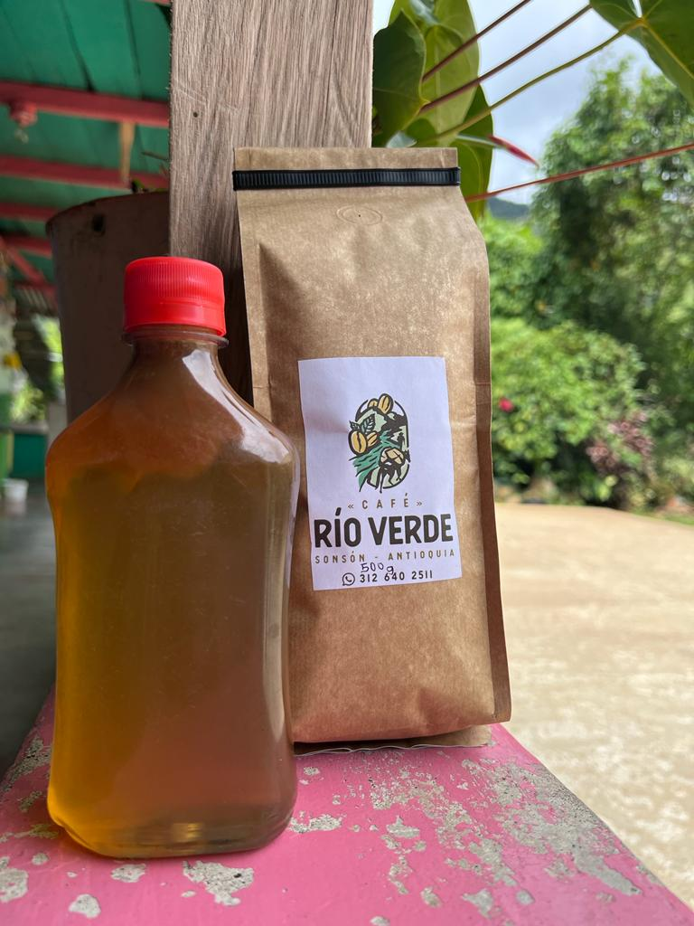

Cada uno de los lugares donde la Red de Documentalistas, impulsada por la ACA, tiene impacto cuenta con una caseta comunal. En el caso de Río Verde, el terreno para su construcción fue donado por el padre de Alex. La finalidad de este espacio es fomentar encuentros y acciones artísticas y culturales, así como cine foros y otras actividades para promover la integración intergeneracional.
Desde este espacio, junto con la JAC de la vereda, se presentó un proyecto a la Gobernación de Antioquia para completar la construcción de la casa cultural. Este proyecto fue aprobado y se asignaron recursos prioritarios para su ejecución, incluyendo adobes, cemento y otros materiales necesarios. La comunidad llevará a cabo un convite para la construcción de la caseta, utilizando mano de obra comunitaria.

Figura 22
Casa cultural de la vereda La Ciénaga

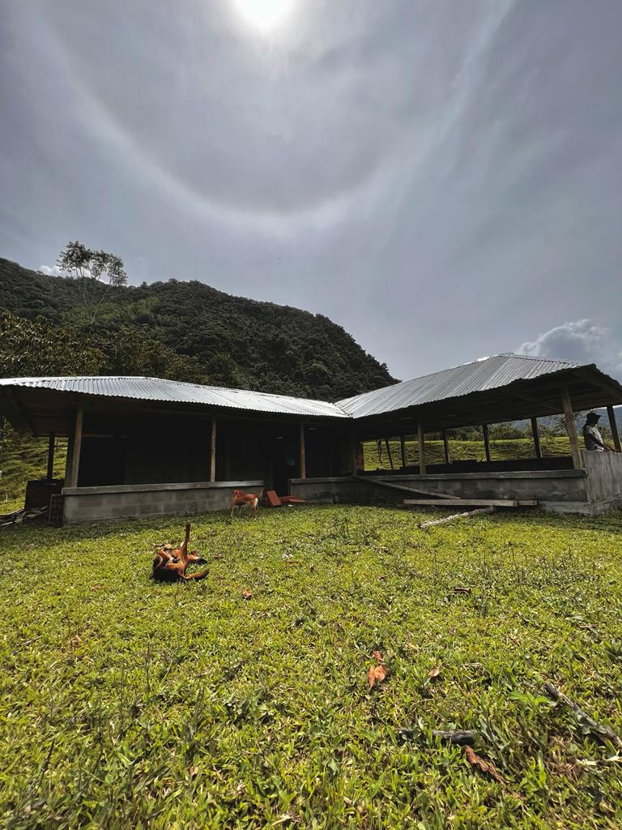

Participación política: entre formas institucionalizadas y prácticas solidarias

La participación ciudadana abarca una amplia variedad de formas de acción colectiva y organización comunitaria. En la ruralidad, las comunidades acuden a diversos repertorios de acción ya que sus necesidades son amplias y sus posibilidades de incidencia reducidas, esto debido a la falta de fortalecimiento comunitario en algunas instancias formalmente constituidas. Aun así, se destacan significativos avances que buscan la gestión política del territorio, acciones orientadas a solucionar problemas individuales y colectivos.
En Río Verde de los Montes, la política tradicional se manifiesta de diversas formas. Durante las contiendas electorales, los candidatos llegan al corregimiento con el objetivo de ganarse el apoyo del electorado. Algunas promesas se materializan, mientras que otras quedan en el olvido. Además, es común el intercambio de favores por votos; aunque este fenómeno está arraigado en prácticas clientelares, también se adapta a las necesidades específicas de la ruralidad. En este sentido, los políticos ofrecen construir vías, donar materiales como pintura, realizar obras como puentes, y otras acciones destinadas a abordar las problemáticas locales a cambio del respaldo electoral de los habitantes de Río Verde.
En esta dinámica política instituida, resulta interesante analizar que parte del electorado de Río Verde de los Montes vota en Argelia y la otra parte en Sonsón. A pesar de que el corregimiento forma parte administrativa de Sonsón, los habitantes desarrollan una parte significativa de sus actividades en Argelia. Según un entrevistado, "Tal como decía Orlando Fals Borda, los territorios pertenecen a donde se mueve su cultura, geografía y economía. Para mí, Río Verde pertenece a Argelia; allí se bautizan los bebés, se vende el café, se mercan productos y también se acude a votar" (comunicación personal, 20 de octubre de 2023).
Tanto políticos de Sonsón como de Argelia hacen presencia en Río Verde durante la contienda electoral, siendo las JAC el principal punto de encuentro donde se convoca a la comunidad para escuchar propuestas y exponer necesidades. Los habitantes de Río Verde consideran su voto como potencial y creen en su capacidad para influir en la elección de alcaldes (comunicación personal, 18 de agosto de 2023). En el corregimiento se evidencia la influencia de algunos partidos políticos tradicionales. Durante una visita de campo realizada en agosto de 2023, se observó publicidad política en tiendas y lugares estratégicos a favor del Centro Democrático, tendencia que refleja la inclinación del electorado de Sonsón, donde el 39,7% de los ciudadanos votaron por el candidato de este partido en las elecciones locales de 2023 (Registraduría Nacional, 2023).
La relación de los rioverdeños con los políticos se basa en una compleja red de interacciones, favores, intercambios y, sobre todo, gestiones que ayudan a solucionar problemas comunes, tales como: organizar los caminos reales, construir puentes, asignar docentes, mejorar la iglesia, dotar el centro de salud, suministrar equipamientos deportivos, mejoramiento de viviendas o proyectos productivos. En conversaciones con la comunidad se pudo notar que a muchas personas no les parece pertinente mostrar una inclinación abierta por algún candidato en particular, ya que consideran que si gana la oposición pueden dejar de priorizar a Río Verde (comunicación personal, 18 de agosto de 2023).
Además de la relación convencional con los políticos se identifica la aplicación de diferentes mecanismos de participación ciudadana como los derechos de petición, las audiencias públicas, las Juntas de Acción Comunal y otras formas que permiten fortalecer el ejercicio de la ciudadanía y de la democracia.
En este capítulo sobre la participación ciudadana y la acción colectiva de los habitantes de Río Verde de los Montes, se destacan las diversas formas de organización que surgen en lo rural, espacios habitados por campesinos que han experimentado directamente los impactos de la guerra y la presencia desigual del Estado. Esta dinámica coincide con la visión de Jiménez et. al., (2012), quienes señalan que las comunidades campesinas, arraigadas en prácticas agrícolas y vínculos territoriales, buscan estrategias de acción colectiva para fortalecer su territorialidad. Según estos autores, "La acción colectiva campesina se fundamenta en una serie de condiciones materiales y prácticas sociales emergentes de la vida comunitaria, centradas en la defensa de sus modos de vida, producción y creencias" (Jiménez et.al., 2012, p. 41).
En Río Verde, la defensa del territorio se manifiesta en acciones de movilización, como el bloqueo del paso a funcionarios de Cornare en el Chorro del Burro. Además, se observan prácticas solidarias y de reciprocidad arraigadas en la vida cotidiana, orientadas no solo a resolver problemas comunes, sino también a fortalecer el tejido social y comunitario.
Desde el posdesarrollo se plantea la importancia de estimular la participación ciudadana en la vida común y en los procesos sociales, lo anterior, fomentando la participación activa de las comunidades en la toma de decisiones. En este sentido, es importante prestar atención a la diversidad cultural (Escobar, 2005). Por ejemplo, las ciudadanías campesinas buscan: mejorar sus condiciones de vida, mayor representación política en las decisiones que los afectan, reconocimiento de sus derechos como sujetos culturales, ambientales y económicos -lo que implica tener en cuenta su subjetividad política y social- acceso a la tierra, el cuidado del medio ambiente y la defensa del agua (Cubides, 2006; Saade, 2020).
Por lo tanto, hablar de participación implica reconocer las formas autónomas, naturales y orgánicas que surgen en el territorio, en esta dinámica se reconocen los convites, los torneos de futbol, el intercambio de alimentos o los apoyos que surgen cuando hay un enfermo o una necesidad. En estas cotidianidades, se nota una forma de participar e incidir en la vida comunitaria. En el caso de las ciudadanías campesinas, sus luchas implican un conjunto de repertorio de acción que el campesinado adopta para lograr su reproducción social (Velásquez, 2020). En este campo, las Juntas de Acción Comunal son organismos fundamentales para continuar el proceso de lucha y reivindicación de las comunidades campesinas; si bien, enfrentan muchos desafíos asociados con el bajo relevo generacional, la migración o la falta de mecanismos de gestión, aún las comunidades rurales confían en el potencial de estos escenarios para lograr sus objetivos comunes, por ende, una de las principales recomendaciones de este trabajo se orienta a conocer, reconocer y fortalecer el potencial de las diferentes instancias de participación.
En el corregimiento, se observan acciones de resistencia destinadas a proteger el territorio y asegurar el acceso a los derechos, lo cual resalta los actores políticos presentes en el espacio. Las comunidades campesinas se configuran a través de vínculos de solidaridad y reciprocidad, así como mediante la organización comunitaria y la participación activa en la vida política y social, especialmente en procesos electorales y en el fortalecimiento de las Juntas de Acción Comunal. Desde estas instancias, se promueven iniciativas para gestionar recursos y abordar problemas públicos.
La construcción del sujeto político se desarrolla a través de interacciones y la configuración de redes de actores. En este contexto, se observa la influencia significativa de movimientos sociales y campesinos que respaldan las iniciativas territoriales y contribuyen con espacios de formación y capacitación. La comunidad reconoce la importancia estratégica de establecer relaciones con otros actores relevantes. En este sentido, se hace un llamado a la academia para que continúe fortaleciendo las capacidades, habilidades y libertades del territorio, promoviendo así el empoderamiento de los sujetos políticos y ciudadanías campesinas. Estos actores tienen como ideal liderar iniciativas, defender sus valores de buen vivir y gestionar recursos y acciones en beneficio del territorio.

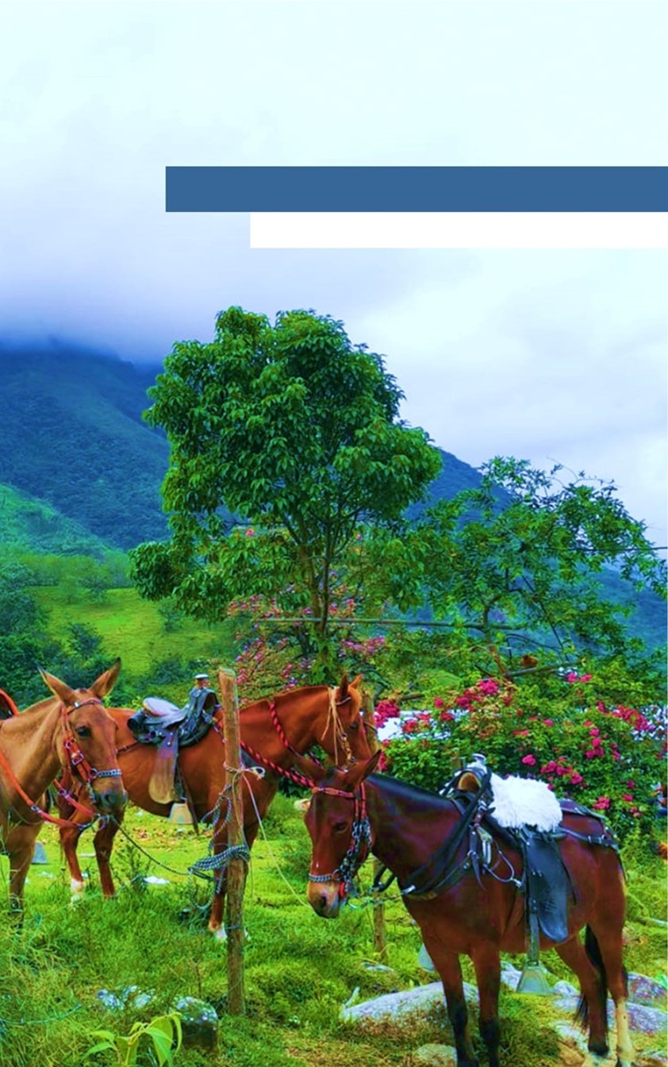
Sueños colectivos sobre el territorio
Hallazgos y recomendaciones

Hallazgos y recomendaciones: sueños colectivos sobre el territorio

Río Verde de los Montes es un corregimiento cargado de historias, vivencias y sentires. Allí, se destaca una relación intrínseca entre humanos y no humanos, mediada por prácticas económicas, sociales y culturales que otorgan significado al territorio para los campesinos y campesinas que lo habitan. A lo largo de este trabajo, se ha explorado los vínculos y relaciones con el entorno, analizados bajo a la luz de la ecología política. Este enfoque permite desentrañar las dinámicas de poder y propone una narrativa que comprende lo político desde perspectivas ecológicas y relaciones con la naturaleza. La política y lo político implican el entramado de actores que configuran el espacio, mediados por intereses y visiones muchas veces divergentes.
En el presente trabajo también se da cuenta de los conflictos socioambientales de una forma sistémica, abordando las estructuras de poder que se entretejen en un territorio. En este punto, retomamos las preguntas con las que inicio esta investigación ¿quién lidera las decisiones? ¿qué intereses se promueven? ¿qué impactos generan? ¿cuál es el papel de los actores? ¿cómo se entiende el desarrollo? pues bien, en el corregimiento de Río Verde de los Montes se reflejan tensiones, conflictos y marginalidades generadas por actores externos, por personas, instituciones o empresas que no habitan el territorio pero que emplean diferentes formas de intervención sobre la naturaleza.
En el territorio, no solo se observan formas de intervención, también, se evidencian manifestaciones de desatención, abandono, descuido, incluso, exclusión estatal. Esto se refleja en la vulneración de derechos humanos fundamentales, como el acceso a la energía, la educación, la salud, el empleo digno, la vivienda adecuada, el acceso a servicios básicos, entre otros derechos que constituyen provisiones fundamentales para el bienestar individual y colectivo.

La destrucción o deterioro de infraestructura y bienes comunitarios como centros de salud, escuelas, centros de acopio, casas campesinas, iglesias, servicios de saneamiento básico, medios de comunicación y de transporte, vías y caminos tradicionales, como también la pérdida de cultivos debido a fumigaciones, entre otros hechos, afectaron de manera importante los lazos comunales y ocasionaron un detrimento de las formas propias de vida del campesinado y el resquebrajamiento de la institucionalidad comunal. (Giraldo et.al., 2015, p. 16)
De acuerdo con lo anterior, las diferentes manifestaciones de exclusión y desigualdad generan debilitamiento de las formas de vida campesinas, limitan la autonomía y vulneran el derecho a la identidad y al territorio. De hecho, estas situaciones acrecientan la desconfianza hacia las instituciones del Estado o a las empresas privadas; en este sentido, emergen las posturas críticas como el posdesarrollo que plantean la necesidad de una participación más activa y solidaria en la organización de la vida común, en línea con filosofías de vida que prioriza criterios ecológicos, morales y de justicia (Martins, 2017).
Para el caso de Río Verde de los Montes, tanto la ciudadanía campesina como los movimientos sociales son los encargados de visibilizar las afectaciones que pueden generar algunos proyectos. Entre estos proyectos se destacan la delimitación del páramo, las áreas de reserva, el Banco Co2, la Pequeña Central Hidroeléctrica y los intereses mineros, impulsados por actores empresariales, tanto legales como ilegales, quienes promueven valoraciones de la naturaleza que difieren de las perspectivas de los pobladores locales. Algunos habitantes consideran que estos proyectos pueden llevarse los recursos del territorio, especialmente el agua, y temen que las hidroeléctricas puedan desencadenar nuevos conflictos debido al desplazamiento y la explotación de los recursos naturales (Ramírez, 2022). En general, se observa un panorama de resistencia ante la llegada de propuestas que buscan intervenir la naturaleza para fines que no están alineados con las formas de vida de los habitantes de Río Verde. Por ello, se desarrollan diversas formas de acción y movilización, como foros, audiencias, cabildos, movilizaciones y otras manifestaciones de resistencia.
En este punto, es fundamental ampliar la comprensión sobre las formas de participación e incidencia en la gestión política de Río Verde de los Montes, siendo este uno de los principales aportes académicos de este trabajo. La participación ciudadana no solo se debe abordar y entender desde las prácticas institucionalizadas, como el voto, los mecanismos de participación o las formas de organización respaldadas por la ley, como las Juntas de Acción Comunal. Si bien estas formas de acción son importantes porque permiten incidir directamente en la gestión de sus intereses, también es necesario comprender aquellas formas de organización que no están documentadas o reguladas pero que generan un impacto en la vida común, colectiva y cotidiana de los rioverdeños.
Las redes de solidaridad emergen como un pilar importante. La comunidad, genera estrategias organizativas para gestionar sus intereses individuales y colectivos. Esta dinámica se manifiesta en diferentes situaciones, como en el proceso de retorno voluntario, la construcción de la vía, las peticiones para la asignación de docentes, la construcción de camillas para enfermos que deben ser llevados a la cabecera urbana y las formas de reciprocidad cuando una familia tiene necesidades básicas insatisfechas. En resumen, cuando está en riesgo la vida y el bienestar de algún rioverdeño. Lo anterior evidencia la capacidad del tejido comunitario para colaborar y superar obstáculos de manera conjunta.
La participación política, también ocupa un reglón importante porque permite entender procesos de legitimación, inclusión y en este caso, gestión. La gestión política del territorio es uno de los ejes fundamentales en este trabajo, pues explica cómo las ciudadanías campesinas gestionan e inciden en sus territorios a través de diversos repertorios de acción, los cuales tienen como propósito visibilizar sus necesidades y buscar soluciones y alternativas que permitan acceder a los derechos y consolidar su ideal de vida buena o de los buenos vivires.
En este aspecto, el posdesarrollo, a diferencia del enfoque tradicional de desarrollo, permite reconocer la diversidad de perspectivas y conocimientos locales, fomentando enfoques más participativos y contextualizados (Escobar, 2005). La presente investigación se centró en descubrir las aspiraciones colectivas de los rioverdeños, con la intención de ofrecer una mirada más amplia de la noción de desarrollo, incorporando activamente la voz de la comunidad que habita el espacio.
Muchos de estos deseos y aspiraciones se enmarcan en funciones que son deber natural del Estado, pero que por diferentes razones no siempre se logra esta garantía universal de los derechos. La comunidad sueña con una vía, a pesar de que ahora cuentan con una carretera que llega hasta la vereda La Soledad, esto sigue siendo insuficiente para poder comercializar sus productos agrícolas en el pueblo. Ellos, aspiran tener carreteras que lleguen a diferentes veredas, tal vez, sin considerar los costos ambientales que esto podría generar. Me atrevo a postular, que más que el interés de la vía, lo anterior se resume en una posibilidad real de vender los productos y obtener un ingreso digno para satisfacer sus necesidades básicas.
La comunidad también alude a la ampliación de la cobertura en salud, educación, emprendimiento y proyectos productivos. Además, les gustaría recibir apoyo formativo y monetario para el cuidado de las aguas y el medio ambiente. En cuanto a este último punto, las personas mencionan que esta protección no debería provenir de Cornare, sino de los habitantes de la vereda, es decir, instalar capacidades para que ellos mismos sean los guardianes de su territorio (Taller realizado el 17 de agosto de 2023). En materia educativa, los residentes no solo buscan una cobertura en educación primaria y secundaria, sino que también sueñan con la implementación de programas técnicos y tecnológicos para retener a los jóvenes en el territorio. Asimismo, buscan promover el desarrollo de actividades que fomenten el aprendizaje en áreas como música, teatro e inglés, entre otras disciplinas. En este sentido, se considera aprovechar los espacios construidos por la comunidad con el respaldo de organizaciones sociales, como las casas de la cultura, para alcanzar estos objetivos educativos y culturales.
Los rioverdeños y rioverdeñas, anhelan recibir talleres de capacitación en torno al diseño de huertas caseras, manualidades, costura, peluquería, entre otras habilidades que les permitan suplir algunas de sus necesidades. También expresan el deseo de adquirir conocimientos que les permitan formular proyectos. En línea con esto, mencionan su interés de completar sus estudios y aprender a leer y a escribir.
A pesar de la importancia de las Juntas de Acción Comunal en cada una de las veredas del corregimiento, sus integrantes manifiestan que enfrentan numerosos desafíos al momento de acceder a proyectos, recursos o convocatorias. Por lo tanto, consideran pertinente un mayor acompañamiento institucional por parte de los actores públicos y de la academia, con el fin de potenciar sus capacidades y generar una mayor incidencia.
Conocer estas aspiraciones permite redefinir algunas narrativas y prácticas impuestas, abre la posibilidad de reconocer a las comunidades como productoras legítimas de conocimiento y como agentes que inciden en la planificación del territorio. Los funcionarios entrevistados, coinciden al mencionar que sueñan un Río Verde con capacidades propias, con autonomía y con una presencia constante del Estado.
Con el presente trabajo no solo se busca visibilizar las experiencias de participación y los repertorios de acción colectiva, también, se traza el propósito de contribuir al reconocimiento de las subjetividades de las ciudadanías campesinas, entendiéndolos como actores sociales y políticos con capacidad de incidir y transformar el territorio en línea del reconocimiento de sus prácticas locales, modos de producción y sustento, relaciones sociales y vínculos con la naturaleza. El estudio de la política implica una comprensión del entramado de actores que confluyen en un espacio y tiempo determinado, del acercamiento a sus intereses, valoraciones y narrativas, también, se postula la importancia de entender la naturaleza desde un enfoque político analizando las relaciones de poder que emergen en contextos particulares.
Los procesos de paz, democracia y desarrollo deben ser fortalecidos en Río Verde de los Montes y en muchos otros territorios rurales o urbanos del país; la paz debe ser un propósito colectivo y para lograrla se deben generar sinergias, conversaciones y consensos entre los actores, reconocer las formas de habitar los espacios, proteger la identidad de los pueblos y en especial, conocer y reconocer los ideales de desarrollo y buen vivir. Pues, se ha identificado, que, en su mayoría, los conflictos socioambientales emergen en territorios donde se imponen una única visión de desarrollo o progreso, además de limitar y estigmatizar la participación de la ciudanía. En este punto, cobra sentido la importancia de la democracia y la participación, considerar la voz de las comunidades y legitimar la toma de decisiones. Desde la academia nos trazamos el compromiso de acercarnos a los territorios, comprender sus necesidades y aportar a los procesos de fortalecimiento de capacidades y empoderamiento comunitario de las ciudadanías campesinas.

Referencias
Alimonda, H., Toro, C., & Martín, F. (2017). Ecología política latinoamericana. Ciudad Autónoma de Buenos Aires: CLACSO.
Arroyave, S. (2017). Formación experiencial de paisajes Campesinos: Río Verde de los Montes, Antioquia, Colombia. 1950-2016. El Colegio de Michoacán A.C.
Arroyave, S. (2018). El jardín: entre campesinas, plantas y ambientes de vida. Afectos e interacciones territoriales en la emergencia de espacialidades para habitar Río Verde de los Montes Sonsón - Colombia. Las Ciencias Sociales y la Agenda Nacional, 189-215.
Arroyave, S. (2019). Cooproducción del paisaje y el campesino de Río Verde los Montes. Entre territorializaciones y refrains . Maguaré 33, 1, 17-46. https://n9.cl/vhhcm
Arroyave, S., & Gómez, P. (2021). Territorialización en la configuración de paisajes campesinos en Río Verde de los Montes, Colombia, 1950-2016. Investigaciones Geográficas Núm 105, 1-19 . (Tesis doctoral). https://n9.cl/4468z
Ávila, P. (2016). Hacia una ecología política del agua en Latinoamérica. Revista de Estudios Sociales 55, 18-31. https://n9.cl/8zqm3
Balbi, F., & Boivin, M. (2008). La perspectiva etnográfica en los estudios sobre política, Estado y gobierno. Cuadernos de Antropología Social 27, 7-17. https://n9.cl/pm3z1
Bohórquez, J., & O'Connor, D. (2012). Movimientos sociales rurales colombianos: de la resistencia a una cultura política alternativa en un mundo transnacional. Suma de Negocios 3, 1, 65-87. https://n9.cl/ikcqb
Borja, J. (2006). Globalización y territorio: un replantamiento de los derechos ciudadanos. Ánfora, vol. 13, núm. 21, 66-92. https://n9.cl/k9kvd
Botero, J. (2016). Rioverde, historias y caminos. Medellín: Editorial Arte y Letras.
Caro, J. (2016). La tierra para quien trabaja: apuntes para comprender las luchas políticas en por el territorio en los Montes de María. Revista Via Iuris, 20, 123-146.
Clemente, A. (2016). La participación como enfoque de intervención social. En A. Rofman, Participación, políticas públicas y territorio: aportes para la construcción de una perspectiva integral (págs. 119-137). Los Polvorines: Universidad Nacional de General Sarmiento.
Conciudadanía. (s.f). Sonsón: memoria viva. Conciudadanía.
Colombia. Concejo Municipal de Sonsón. (2001). Plan Básico de Ordenamiento Territorial, 2001. Concejo Municipal de Sonsón.
Colombia. Concejo Municipal de Sonsón. (2020) Plan de Desarrollo Territorial “Juntos Construyendo Futuro” 2020 – 2023. Concejo Municipal de Sonsón.
Colombia. Corporación Autónoma Regional de las cuencas de los Ríos Negro y Nare. (2015) Acuerdo 324 de 2015, Por medio del cual se declara la Reserva Forestal Protectora Regional Las Cuchillas de El Tigre, El Calón y La Osa, sobre áreas identificadas como zonas excluibles de la minería en virtud del Decreto 1374 de 2013 y se dictan otras disposiciones. Corporación Autónoma Regional de las cuencas de los Ríos Negro y Nare.
Colombia. Ministerio de Ambiente y Desarrollo Sostenible. (2016). Resolución 493, por medio del cual se modifica el Páramo de Sonsón y se adoptan otras determinaciones. Ministerio de Ambiente y Desarrollo Sostenible. Diario Oficial.
Colombia. Presidencia de la República. (1991). Constitución Política de Colombia. Presidencia de la República.
Corporación Jurídica Libertad. (2020). Resignificando la participación social: apuestas comunitarias para la construcción de paz territorial. Periferia Litografía - Artes gráficas: Medellín.
Cubides, F. (2006). La participación política del campesinado en el contexto de la guerra: el caso colombiano. Buenos Aires: CLACSO.
Das, V., & Poole, D. (2008). Cuadernos de Antropología Social 27. El Estado y sus márgenes. Etnografías comparadas, 19-52. https://n9.cl/ie00k3
DiariOriente. (2023). Capturan 5 hombres dedicados a la minería ilegal, contaminando Río Verde, Sonsón. En DiariOriente. https://n9.cl/qofh5
Diaz, N. (2020). El convite campesino: Una apuesta agroecológica para la soberanía alimentaria y la resistencia en Sumapaz. Revista Cultural Sumapaceña El Fogón #6, 1-77.
Duque, S., Quintero, M., & Duque, D. (2017). La seguridad social como un derecho fundamental. Opinión Jurídica 16, 32, 189-209. https://n9.cl/ajfhy
Durango, N. (2015). Prácticas políticas contrahegemónicas: una aproximación a las ciudadanías campesinas. Revista Trabajo Social 20 y 21, 155-174.
Escobar, A. (2000). El lugar de la naturaleza y la naturaleza del lugar: ¿globalización o postdesarrollo?. CLACSO, 68-87.
Escobar, A. (2005). El “postdesarrollo” como concepto y práctica social. Políticas de economía, ambiente y sociedad en tiempos de globalización, 17-31.
Escobar, A. (2010). Territorios de diferencia: lugar, movimientos, vida, redes. Samava Impresiones: Popayan, Colombia.
Escobar, A. (2012). Más allá del desarrollo: postdesarrollo y transiciones hacia el pluriverso. Revista de Antropología Social, vol. 21, 23-62. https://n9.cl/hoq0p
Escobar, A. (2017). Desde abajo, por la izquierda y con la tierra: la diferencia de Abya Yala, Afro, Latino, América. En H. Alimonda, C. Toro, & F. Martín, Ecología política latinoamericana: pensamiento crítico, diferencia latinoamericana y rearticulación epistémica (págs. 51-69). Ciudad Autónoma de Buenos Aires: CLACSO.
Fernández , P., & Rojas, T. (2003). Escala de acción política no convencional. Psicología Política 26, 41-55. https://n9.cl/1sanb
Giraldo, F. (2015). Agroextractivismo y acaparamiento de tierras en América Latina: una lectura desde la ecología política. Revista Mexicana de Sociología 77, 4, 637-662. https://n9.cl/shbvk
Giraldo, F., Medina, J., & Bustillo , J. (2015). Campesinado y reparación colectiva en Colombia: documento de debate. Bogotá: CINEP.
Gobernación de Antioquia. (10 de mayo de 2023). Corregimiento de Río Verde de los Montes. Gobernación de Antioquia: https://corregimientos.antioquia.gov.co/corregimiento-rio-verde-de-los-montes/
Granados, S. (2020). Conceptualización del campesinado en Colombia. Bogotá: Instituto Colombiano de Antropología e Historia. https://n9.cl/v3blob
Güiza, D., Bautista, A., Malagón, A., & Uprimny, R. (2020). La constitución del campesinado: luchas por el reconocimiento y la redistribución en el campo jurídico. Bogotá: Dejusticia.
Hacemos Memoria. (2017). Sonsón: tiempos de violencia y resistencia. Medellín: Hacemos Memoria.
Harvey, D. (2005). El “nuevo” imperialismo: acumulación por desposesión. Socialist Register, 99-129.
Hillón, Y. (2019). Río Verde de los Montes: tierras de hermandad, alegría y trabajo. Medellín: MT Colombia S.A.S.
Instituto de Estudios Políticos. (2021). Observatorio de Representación y Participación de la Universidad de Antioquia. Medellín: Universidad de Antioquia.
Jaramillo, C. (2018). Relato Etnogáfico. [Trabajo de pregrado, Universidad de Antioquia].

Jiménez, M., Ramírez, J., Ramírez, B., Martínez , J., & Mendéz, J. (2012). Comunidad y acción colectiva campesina en Donoso, República de Panamá. Ambiente y Desarrollo, Ambiente y Desarrollo. https://n9.cl/j2uy5
La Prensa del Oriente. (2023). Preocupación en Sonsón por consecuencias de la delimitación del Páramo. En La Prensa de Oriente. https://n9.cl/rcojcg
Leff, E. (2013). Ecología Política: una perspectiva Latinoamericana. Desenvolvimento e meio ambiente, 27(0), 1-54.
Leff, E. (2006). La ecología política en América Latina. Un campo en construcción. CLACSO, Consejo Latinoamericano de Ciencias Sociales, 21-39.
Leff, E. (2017). Las relaciones de poder del conocimiento en el campo de la Ecología Política: una mirada desde el sur. En H. Alimonda, C. Toro, & F. Martín, Ecología política latinoamericana: pensamiento crítico, diferencia latinoamericana y rearticulación epistémica (págs. 129-167). Ciudad Autónoma de Buenos Aires : CLACSO.
Líppez, S., Guerrero, F., Tobón, G., & Nina, E. (2021). Juntas de Acción Comunal y gobernanza rural: retos para la participación y organización comunitaria en seis territorios de Nariño, Colombia. OPERA N° 28, 239-259. https://n9.cl/lwn3on
López, M. (2019). Ecología política: necesidad de una nueva teoría de poder en América Latina, basada en el poder político de la naturaleza. Controversias y Concurrencias Latinoamericanas, vol. 11, núm. 19, 101-109. https://n9.cl/d3qye
Martínez, J. (2000). Ecología Política en América Latina y España. Barcelona: Icara Editorial.
Martínez, J. (2006). Los conflictos ecológico-distributivos y los indicadores de sustentabilidad. Polis, Revista de la Universidad Bolivariana, vol. 5, núm. 13, 2-12. https://n9.cl/izpndk
Martínez, J. (2015). Ecología política del extractivismo y justicia socio-ambiental. Interdisciplina 3, no 7, 57-73.
Martins, P. (2017). El posdesarrollo y la refundación de las utopías sociales. Revista de Ciencias Sociales. Fortaleza, v.48, n. 2, 282-307. https://n9.cl/jhhku
Mendieta, D., Escribano, J., & Esparcia, J. (2017). Electrificación, desarrollo rural y Buen Vivir. Un análisis a partir de las parroquias Taday y Rivera (Ecuador). Cuadernos Geográficos, vol. 56, núm. 2, 306-327. https://n9.cl/evqdj
Mesa, N. (1995). Anotaciones sobre planeación. Anotaciones sobre planeación (43), 19-30.
Nuila, A. (2018). Derechos colectivos en la Declaración de las Naciones Unidas sobre los Derechos de los Campesinos y de otras Personas que Trabajan en las Zonas Rurales. Fian International , 1-12.
Observatorio de Paz y Reconciliación del Oriente Antioqueño. (2008). Corregimientos del Oriente Antioqueño. Rionegro, Antioquia: Observatorio de Paz y Reconciliación del Oriente Antioqueño.
Ocampo, M., Chenut, P., Férguson, M., & Martínez, M. (2017). Territorialidades en transición: pobladores desplazados por la violencia del conflicto armado colombiano y la resignificación de su territorio. Psicologia USP, 165-178. https://n9.cl/1z4z0
Peña, C. (2017). Delimitar es un fetiche de poder: etnografía del proceso de delimitación del complejo de Páramo de Sonsón. [Trabajo de pregrado, Universidad de Antioquia].
Periódico Digital el Páramo. (2023). En Sonsón fue desarticulada estructura criminal que incursionada en el corregimiento de Río Verde de los Montes. En Periódico el Páramo. https://www.periodicoelparamo.com/en-sonson-fue-desarticulada-estructura-criminal-que-incursionaba-en-el-corregimiento-rio-verde-de-los-montes/
Periódico Digital el Páramo. (2023). Hallazgos de petroglifos en el corregimiento de Río Verde de los Montes. En Periódico el Páramo. https://www.periodicoelparamo.com/hallazgo-de-petroglifos-en-el-corregimiento-rio-verde-de-los-montes/
Periódico Digital el Páramo. (2023). La capilla, patrimonio cultural de la nación. En Periódico el Páramo: https://www.periodicoelparamo.com/la-capilla-patrimonio-cultural-de-la-nacion/
Pinilla, Á. (2016). Soluciones energéticas para zonas rurales (¿En el posconflicto?). Revista de Ingeniería, núm. 44, 36-39. https://n9.cl/r289s
PNUD. (2011). Colombia rural: razones para la esperanza. Bogotá: INDH PNUD.
Ramírez, L. (2022). Concurrencia de acuerdos y visiones en la provisión de infraestructuras como forma de reparación a víctimas y construcción de paz en el Oriente antioqueño. Revista colombiana de antropología Vol 58 N° 2, 77-104. https://n9.cl/qsxzx
Red Campesina de Documentalistas de Biodiversidad. (7 de mayo de 2023). RíoVerde una red de documentalistas campesinos de la biodiversidad. En Red Campesina de Documentalistas de Biodiversidad. https://redcampesinarioverde.blogspot.com/p/la-red-campesina-de-documentalistas-de.html
Registraduría Nacional del Estado Civil. (2023). Resultado de Elecciones Locales. En Registraduaría Nacional del Estado Civil. https://n9.cl/r6266
Restrepo, F. (2022). Nuevos órdenes, viejas disputas. Medellín: Periferia Prensa Alternativa.
Roa, M., Roa, T., & Acosta, A. (2017). La democratización ambiental, pieza clave en el postconflicto colombiano. En H. Alimonda, C. Toro, & F. Martín, Ecología política latinoamericana: pensamiento crítico, diferencia latinoamericana y rearticulación epistémica (págs. 319-351). Ciudada Autónoma de Buenos Aires: CLACSO.
Robbins, P. (2012). Ecología política: hacia un mejor entendimiento de los problemas socioterritoriales . Economía, Sociedad y Territorio xiii, 42, 2013, 561-569 42.
Rofman, A. (2016). Participación, políticas públicas y territorio: aportes para la construcción de una perspectiva integral. Los Polvorines: Universidad Nacional de General Sarmiento.
Saade, M. (2020). Conceptualización del campesinado en Colombia. Bogotá: Instituto Colombiano de Antropología e Historia. https://n9.cl/v3blob
Sánchez, W., Passos, M., Hoover, J., & Rivas, Á. (2021). Luchas y resistencias campesinas en Colombia. Libre Empresa 18, 2, 63-90. https://n9.cl/hdvb1
Serge, M. (2011). El revés de la nación: territorios salvajes, fronteras y tierras de nadie. Bogotá: Ediciones Uniandes.
Svampa, M. (2019). Las fronteras del neoextractivismo en América Latina. Alemania: Editorial UCR.
Tarrow, S. (1997). El poder el movimiento: los movimientos sociales, la acción colectiva y la política. Madrid: Alianza.
Tilly, C. (1978). From Movilization to Revolution. Canada: Newbery Award Records, Inc.
Toro, C., & Martín, F. (2017). Presentación. En H. Alimonda, C. Toro, & F. Martín, Ecología política Latinoamericana (págs. 13-21). Ciudad Autónoma de Buenos Aires: CLACSO.
Unidad de Planeación Minero Energética. (2023). Informe de registro de proyectos de generación. Unidad de Planeación Minero-Energética.
Valencia, M. (2022). Las caras del conflicto armado en el Páramo: un estudio de caso sobre las visiones de la paz, la justicia y la reparación en el municipio de Sonsón. [Trabajo de pregrado, Universidad de Antioquia].
Vallés, J. (2006). Ciencia política: una introducción. Barcelona: Editorial Ariel S.A.
Velásquez, F., González, E., Martínez, M., Peña, J., Arévalo, J., & Vargas, C. (2020). ¿Qué ha pasado con la participación ciudadana en Colombia? 2003 - 2018. Bogotá: Azoma Criterio Editorial Ltda.
Velásquez, F. (2021). La participación ciudadana en el sector extractivo en Colombia. Bogotá: Editorial Dejusticia.
Walter, M. (2009). Conflictos ambientales, socioambientales, ecológico distributivo, de contenido ambiental... Reflexionando sobre enfoques y definiciones. Cip - Ecosocial Boletín ECOS nº6, 1-9.
Yie, S. (2022). Aparecer, desaparecer y reaparecer ante el Estado como campesinos. Revista colombiana de antropología Vol 58, N° 1, 115-152. https://n9.cl/7enhz

Anexos
Diseño metodológico de los talleres
Participantes:
- Padres y madres de familia
- Junta de Acción Comunal
- Comité de Salud
- Actores individuales: caracterizado por su liderazgo, gestión de lo comunal
- Sacerdote
- Participantes de Río Verde Red de Documentalistas
- ProCapilla

Actividad | Descripción | Materiales
Presentación del objetivo, la agenda y de los participantes | En este momento se presentará el objetivo principal del encuentro y se realiza una ronda de presentación de los asistentes.  La presentación se acompañará del nombre de la persona que acompaña el espacio y dos preguntas claves: ¿qué es lo que más le gusta de Río Verde de los Montes? ¿cómo se sueña a Río Verde de los Montes? | - Fichas bibliográficas  - Marcadores
Espiral del tiempo | Los participantes del encuentro elaborarán un espiral de tiempo en los cuales se trazarán los momentos más significativos de la historia de la comunidad veredal y corregimental.  En el espiral del tiempo se pondrán fechas, hitos y actores (que han llegado, se han ido o han permanecido en el territorio y cada uno de sus aportes). | - Papel bond  - Marcadores
Diálogo abierto | Después de llevar a cabo la dinámica del espiral del tiempo, se abrirá un espacio de diálogo para analizar esos eventos y se presentará la siguiente pregunta: ¿En qué momentos ha experimentado nuestra comunidad una mayor unidad? ¿De qué manera se ha logrado esta unión? ¿Cuáles fueron las formas de organización que utilizaron? El propósito es fomentar la participación de la comunidad en la ampliación y enriquecimiento del espiral de tiempo, conforme a sus propias percepciones y vivencias. | - Papel bond  - Marcadores
Trabajo en parejas o tríos | En este momento del taller se les preguntará a los participantes ¿cuáles son los principales desafíos, problemas o preocupaciones que enfrenta Río Verde de los Montes? ¿cómo afectan estos desafíos a las formas de vida campesina?  Se solicitará que el desafío o la preocupación se exprese a través de un símbolo o un dibujo. | - Fichas  - Papel bond
Socialización | Cada grupo socializará de forma general las respuestas a las preguntas anteriores y se pegaran al frente para hacerlas visibles. | - Cinta
Diálogo | Retomando las ideas de las preguntas anteriores, se realizará un ejercicio con la comunidad. Desde la conversación y la reflexión se explorará sobre como la comunidad puede incidir en la solución de esas problemáticas. Para esto se construirá un mural colectivo | - Mural  - Fichas  - Marcadores
Cierre y retroalimentación | Se llevará a cabo la conclusión del taller, durante la cual se entablarán conversaciones con los participantes para recoger sus percepciones y opiniones acerca de la experiencia vivida en el taller.

Actividad | Descripción | Materiales
Presentación del objetivo, la agenda y de los participantes | En este momento se expondrá el objetivo principal del encuentro y se realiza una ronda de presentación de los asistentes.  La presentación se acompañará del nombre de la persona que acompaña el espacio y dos preguntas claves: ¿qué es lo que más le gusta de Río Verde de los Montes? ¿cómo se sueña a Río Verde de los Montes? | - Fichas bibliográficas  - Marcadores
Experiencias de participación -en grupos- | Se conformarán grupos pequeños y cada grupo recibirá una tarjeta con preguntas como: ¿has participado en algún proyecto comunitario? ¿cuál es la gestión que más recuerdas y cómo lo lograron? ¿Participas activamente en la toma de decisiones? ¿cómo participas?  Cada uno de los grupos compartirá sus respuestas con el resto de la comunidad. | - Papel bond  - Marcadores
Identificación de desafíos y logros | Los participantes volverán a los grupos.  Cada grupo recibirá papel y marcadores para crear una lista de desafíos y logros que han enfrentado o alcanzado en sus experiencias de participación.  Se fomentará la discusión sobre cómo los desafíos se superaron y qué aprendizajes surgieron. | - Papel bond  - Marcadores
Espiral del tiempo | Los participantes del encuentro elaborarán un espiral de tiempo en los cuales se trazarán los momentos más significativos de la historia.  En el espiral del tiempo se pondrán fechas, hitos y actores (que han llegado, se han ido o han permanecido en el territorio y cada uno de sus aportes).  Se hará énfasis en los momentos en los cuáles han estado más unidos como comunidad | - Fichas  - Papel bond
Visualización hacia el futuro | Luego del espiral del tiempo, se realizará la pregunta ¿cómo se sueñan a Río Verde en el futuro? ¿cómo se imaginan la participación ciudadana? ¿cómo se puede fortalecer? | - Marcadores  - Papel bond
Cierre y retroalimentación | Se llevará a cabo la conclusión del taller, durante la cual se entablarán conversaciones con los participantes para recoger sus percepciones y opiniones acerca de la experiencia vivida en el taller.

En el municipio de Sonsón se ubican los siguientes corregimientos: Alto de Sabanas, Río Verde los Henaos, La Danta, San Miguel, Los Medios, Río Verde los Montes, Jerusalén y Los Potreros. (Plan de Desarrollo Territorial, 2020-2023)
Veredas de Río Verde de los Montes: La Palmita, Murringo, La Capilla, San Jerónimo, La Montañita, El Coco, La Ciénaga, La Soledad, Altos de Guayaquil, Caunzal, Santa Marta, Campamento, Brasilia, Plancitos, Santa Rosa y Palestina.
Aunque el Plan Básico de Ordenamiento Territorial (PBOT) de Sonsón está desactualizado, algunos datos se toman como referencia debido a que constituyen la información oficial disponible para el Municipio.
Comprendida por los municipios de: Sonsón, Argelia, Nariño y Abejorral.
Desde el año 2013, The Halo Trust organización no gubernamental de carácter humanitario ha realizado operaciones de desminado humanitario en Colombia.
En el marco de la investigación reseñada, Ramírez (2022) junto con las comunidades remitieron derechos de petición a las alcaldías de Sonsón, San Francisco y Cocorná, así como a la Unidad para la Atención y Reparación Integral de Víctimas (UARIV) para conocer de estas fuentes los programas y proyectos desarrollados en las localidades para la reparación de víctimas. Ante estas respuestas, la comunidad manifestó su descontento e indignación debido a que las medidas de reparación no fueron concertadas de forma participativa (p. 79).
El proyecto de electrificación rural comenzó en el año 2008, impulsado por EPM y con el apoyo del Gobierno Nacional, la Gobernación de Antioquia y el Ministerio para la Cooperación del Desarrollo de los Países Bajos. Su objetivo principal es conectar los hogares rurales campesinos con el servicio de energía eléctrica.
El domingo 8 de agosto de 2023, el joven Rodolfo se encontraba organizando unos materiales, pues se dirigía a la vereda El Coco a revisar los postes de energía y a tratar de instalarla. En el momento de preguntarte quien le enseño hacer esta labor, me manifiesta que sus hermanos trabajaron en EPM y le transmitieron el conocimiento. Para ir hacer la instalación, Rodolfo debe cruzar el río nadando. Noté que las personas que nos acompañaban depositaron la confianza en él, diciendo: que bueno mijo, a ver si así nos vuelve todo a la normalidad (comunicación personal, 8 de agosto de 2023).
Evento organizado por el Consejo Territorial de Planeación -CTP-, el Concejo Municipal, la Junta de Acción Comunal de Río Verde de los Montes. Se contó con el acompañamiento de la Administración Municipal, la personería y representantes de Cornare (Periódico la Prensa de Oriente, 22 de junio de 2018).
Resolución 493 del 22 de marzo de 2016.
Sentencia 361 de 2017, la cual reconoce el derecho a la participación en materia ambiental en el marco de la expedición de la resolución que delimitó el páramo de Santurbán.
El equipo investigador estuvo conformado por integrantes de: Corporación Jurídica Libertad, MOVETE y el Cinturón Occidental de Antioquia.
Actualmente, la Junta de Acción Comunal de la vereda La Soledad carece de presidente, pues según los habitantes: “se puso a denunciar asuntos que no le competían” y “ahora no hay quien asuma ese rol” (comunicación personal, 17 de agosto de 2023). Pese a la falta de esta figura, las personas de La Soledad continúan impulsando el quehacer de la JAC desde cada uno de los comités

